**ASUHAN KEBIDANAN KOMPREHENSIF PADA NY. D.S PADA**

**MASA KEHAMILAN TRIMESTER III,BERSALINAN, BBL**

**DAN KELUARGA BERENCANA DI WILAYAH KERJA**

**PUSKESMAS SIATAS BARITA**

**TAHUN 2021**

**LAPORAN TUGAS AKHIR**



**OLEH: SRI AYU SIBARANI**

**NIM : 181723**

**PRODI D-III KEBIDANAN TARUTUNG POLITEKNIK**

**KEMENTERIAN KESEHATAN RI MEDAN**

**Jl. Raja Toga Sitompul Kec. Siatas Barita**

**Telp; 0633)7325856; Fax(0633) 7325855**

**Kode Pos 22417**

**ASUHAN KEBIDANAN KOMPREHENSIF PADA NY. D.S PADA**

**MASA KEHAMILAN TRIMESTER III,BERSALINAN, BBL**

**DAN KELUARGA BERENCANA DI WILAYAH KERJA**

**PUSKESMAS SIATAS BARITA**

**TAHUN 2021**

**LAPORAN TUGAS AKHIR**

**Disusun Sebagai Salah Satu Syarat Menyelesaikan Pendidikan**

**Di Prodi D-III Kebidanan Tarutung Poltekkes**

**Kemenkes Medan**



**OLEH: SRI AYU SIBARANI**

**NIM : 181723**

**PRODI D-III KEBIDANAN TARUTUNG POLITEKNIK**

**KEMENTERIAN KESEHATAN RI MEDAN**

**Jl. Raja Toga Sitompul Kec. Siatas Barita**

**Telp; 0633)7325856; Fax(0633) 7325855**

**Kode Pos 22417**

**LEMBAR PERSETUJUAN**

**ASUHAN KEBIDANAN KOMPREHENSIF PADA NY D.S PADA**

**MASA KEHAMILAN TRIMESTER III,BERSALINAN, BBL**

**DAN KELUARGA BERENCANA DI WILAYAH KERJA**

**PUSKESMAS SIATAS BARITATAHUN 2021**

**LAPORAN TUGAS AKHIR INI TELAH DISETUJUI UNTUK DIPERTAHANKAN PADA UJIAN SIDANG**

**LAPORAN TUGAS AKHIR**

**TANGGAL : 28 APRIL 2021**

**OLEH :**

**Pembimbing Utama Pembimbing Pendamping**

|  |  |
| --- | --- |
| **Elly Sianturi,SST,M. K.M** | **Urhuhe Dena Siburian,SKM,M.Kes** |
| **NIP. 19780420 201101 2 004** | **NIP. 19721208 200604 2 009** |

**Mengetahui**

**Ka. Prodi D-III Kebidanan Tarutung**

**Poltekkes Kemenkes Medan**

**Marni Siregar SST, M.Kes**

**NIP. 19630904 198602 2 001**

**LEMBAR PERSETUJUAN**

**ASUHAN KEBIDANAN KOMPREHENSIF PADA NY D.S PADA**

**MASA KEHAMILAN TRIMESTER III,BERSALINAN, BBL**

**DAN KELUARGA BERENCANA DI WILAYAH KERJA**

**PUSKESMAS SIATAS BARITA**

**TAHUN 2021**

**LAPORAN TUGAS AKHIR INI TELAH DIPERTAHANKAN DIDEPAN TIM PENGUJI SIDANG LAPORAN TUGAS AKHIR**

**DIPLOMA III KEBIDANAN**

**PADA TANGGAL 28 APRIL 2021**

**MENGESAHKAN**

**TandaTangan**

**Ketua : Elly Sianturi, SST, M.K.M**

**Anggota I : Urhuhe Dena Siburian,SKM,M.Kes**

**Anggota II : Ganda Agustina Simbolon, SST, M.Keb**

**Mengetahui**

**Ketua Program Studi D-III KebidananTarutung**

**Poltekkes Kemenkes Medan**

**Marni Siregar SST, M.Kes**

**NIP.19630904 198602 001**

**ABSTRAK**

**ASUHAN KEBIDANAN KOMPREHENSIF PADA NY D.S PADA**

**MASA KEHAMILAN TRIMESTER III,BERSALINAN, BBL**

**DAN KELUARGA BERENCANA DI WILAYAH KERJA**

**PUSKESMAS SIATAS BARITA**

**TAHUN 2021**

Asuhan komprehensif adalah asuhan yang di berikan pada masa kehamilan,persalinan,bayi baru lahir, nifas dan penggunaan KB. Dimana bertujuan untuk memberikan pelayanan yang berkualitas untuk mencegah kematian Ibu dan anak.

Asuhankomprehensifpadaibu D.S mulaimasahamil,persalinan, bayibarulahir,nifassampaimenjadiakseptor KB.Penulisan laporanpersalinaninidalambentuk studikasusyang menggunakanpendekatanManajemenKebidanan 7 Langkah Varney dandalambentuk SOAP.Subjek yang digunakan 1 orang yaituibu D.S dengan G2P2A0 diWilayah KerjaPuskesmas Siatas Barita pengkajiandilakukanmulaibulanFebruari-Mei Tahun 2021.

Asuhankehamilanpadaibu D.S berlangsungdenganbaiktanpaadapenyulitataukomplikasi.Persalinanberlangsung normal, bayibarulahir normal denganjeniskelamin perempuan , beratbadan 3000 gram, panjangbadan 50 cm dandiberikansuntik Vitamin K dan Hb0 sertaada caput sucsedenum namun akan hilang dalam beberapa hari.

Asuhanpadamasanifasberlangsung normal, tidakadakelainankemudianibumemilihkontrasepsiMetodeAmenoreaLaktasi

Kata Kunci : AsuhanKebidananKomprehensif

**KATA PENGANTAR**

Puji syukur penulis ucapkan kehadirat Tuhan Yang Maha Esa, atas segala berkat dan rahmatNya sehingga penulis dapat menyelesaikan Laporan Tugas Akhir dengan judul ‘’Asuhan Kebidanan Komprehensif Pada Ny. D.S Pada Masa Kehamilan Trimester III, Bersalin , BBL Dan Keluarga Berencana Di Wilayah Kerja Puskesmas Siatas Barita Tahun 2021 sebagai salah satu prasyarat untuk menyelesaikan pandidikan Ahli Madya Kebidanan di Prodi DIII Kebidanan Tarutung Politehnik Kemenkes RI Medan.

Dalam penyusunan Laporan Tugas Akhir ini, penulis banyak mendapat bantuan dari berbagai pihak, karena itu pada kesempatan kali ini penulis mengucapkan banyak terimakasih kepada:

1. Ibu Marni Siregar SST, M.Kes selaku Ketua Prodi DIII Kebidanan Tarutung, yang telah memberikan kesempatan menyusun Laporan Tugas Akhir ini.
2. Elly Sianturi SST,M.K.M selaku Dosen Ketua Penguji sekaligus pembimbing utama yang telah memberikan bimbingan, masukan dan arahan sehingga Laporan Tugas Akhir ini dapat terselesaikan.
3. Urhuhe Dena Siburian SKM, M.Kes selaku Dosen Penguji I sekaligus pembimbing pendamping yang telah memberikan bimbingan, masukan dan arahan sehingga Laporan Tugas Akhir ini dapat terselesaikan.
4. Ganda Simbolon SST, M.Keb selaku Dosen Penguji II yang telah memberikan bimbingan, masukan dan arahan sehingga Laporan Tugas Akhir ini dapat terselesaikan.
5. Bidan Yanti Panggabean, Amd.Keb yang telah bersedia memberikan kesempatan untuk membimbing dan mengarahkan dalam pemberian asuhan komprehensif pada Ny. D. S
6. Teristimewa buat kedua Orang Tua saya yang menjadi motivator sekaligus kekuatan saya yang terus mendorong dan memberi semangat untuk menyelesaikan Laporan Tugas Akhir ini.
7. Bapak/Ibu Dosen, Staff Prodi DIII Kebidanan Tarutung dan juga Ibu asrama kami yang telah memberikan bimbingan, arahan, dan nasehat dalam penyusunan Laporan Tugas Akhir ini.
8. Teman seangkatan dan pihak-pihak yang terkait dan banyak membantu dalam hal penyusunan Laporan Tugas Akhir ini.

Semoga Tuhan Yang Maha Esa senantiasa memberikan berkat yang tidak terhingga dan semoga Laporan Tugas Akhir ini berguna bagi semua pihak .

Tarutung, 18 Maret 2021

Penulis

**DAFTAR ISI**

**Halaman**

Halaman Pengesahan

Lembar Persetujuan

Ringkasan

Kata Pengantar i

Daftar Isi .iii

Daftar Tabel......... .vi

**BAB I PENDAHULUAN**

1. Latar Belakang 1
2. Identifikasi Ruang Lingkup Asuhan 4
3. Tujuan Pemberian Asuhan 4
4. Tujuan umum 4
5. Tujuan khusus 4
6. Sasaran, tempat, dan waktu asuhan kebidanan 5
7. Sasaran asuhan 5
8. Tempat asuhan 5
9. Waktu asuhan 5
10. Manfaat asuhan 6

**BAB II TINJAUAN PUSTAKA**

1. Kehamilan 7
2. Konsep Dasar Kehamilan 7
3. Pengertian Kehamilan 7
4. Fisiologi Kehamilan 8
5. Asuhan Kehamilan 14
6. Pengertian Asuhan Kehamilan 14
7. Tujuan Asuhan Kehamilan 15
8. KunjunganKehamilan 15
9. Tehnik pemeriksaan Antenatal 16
10. Kebutuhan fisik ibu hamil 19
11. Ketidaknyamanan Kehamilan Trimester III 21
12. Persalinan 27
13. konsep Dasar Persalinan 27
    1. Pengertian Persalinan 27
    2. Fisiologi Persalinan 27
14. Asuhan Persalinan 30
    1. Pengertian Asuhan Persalinan 30
    2. Lima Benang Merah Dalam Asuhan Persalinan 31
    3. Asuhan Persalinan Normal 34
    4. Partograf 42
15. Nifas 47
    * 1. Kosep Dasar Masa Nifas 47
16. Pengertian Masa Nifas 47
17. Fisiologi Nifas 47
18. Perawatan selama Masa Nifas 49
    * 1. Asuhan Masa Nifas 50
    1. Kebutuhan dasar ibu nifas Fisiologi Nifas 52
    2. Kunjungan Nifas………………………………………..................52
19. Bayi Baru Lahir 53
    * 1. Konsep Dasar Bayi Baru Lahir 53
20. Pengertian Bayi Baru Lahir 53
21. Fisiologi Bayi Baru Lahir 54
    * 1. Asuhan Bayi Baru Lahir 56
22. Pengertian Asuhan Bayi Baru Lahir 56
23. Penanganan Bayi Baru Lahir 56
24. Keluarga Berencana 58
25. Konsep Keluarga Berencana 58
26. Pengertian Keluarga Berencana 58
27. Fisiologi Keluarga Berencana 59
28. Asuhan Kebidanan Keluarga Berencana 69
29. Langkah langkah konseling KB 69
30. Informed consent 70
31. Manajemen Asuhan Kebidanan 70

**BAB III PENDOKUMENTASIAN ASUHAN KEBIDANAN**

1. Manajemen Asuhan Kebidanan pada Ibu Hamil 71
2. Manajemen Asuhan Kebidanan pada Ibu Bersalin 71
3. Manajemen Asuhan Kebidanan pada Ibu Nifas 72
4. Manajemen Asuhan Kebidanan pada BBL 73
5. Manajemen Asuhan Kebidanan pada KB 74

**BAB IV PEMBAHASAN**

1. Asuhan Kehamilan 116
2. Asuhan Persalinan 120
3. Asuhan Masa Nifas 129
4. Asuhan Bayi Baru Lahir 140
5. Asuhan Pada Keluarga Berencana 143

**BAB V KESIMPULAN DAN SARAN**

A. Kesimpulan` 149

B. Saran 149

**DAFTAR PUSTAKA**

**LAMPIRAN**

**DAFTAR TABEL**

Tabel 1.1 Jadwal Bimbingan 6

Tabel 2.1 Tabel Asuhan Kehamilan 12

Tabel 2.2 Tinggi Fundus Uteri 14

Tabel 2.3 Masa interval Tetanus Toxoid 15

Tabel 2.4 Tinggi Fundus Uterus Masa Nifas 35

Tabel 2.5 Jadwal Kunjungan Neonatus 43

Tabel 2.6 APGAR Score 44

**DAFTAR GAMBAR**

Gambar 1.1 Leopoid I ..........................................................................................28

Gambar 1.2 Leopoid II.........................................................................................28

Gambar 1.3 Leopoid III .......................................................................................29

Gambar 1.4 Leopoid IV .......................................................................................29

**DAFTAR SINGKATAN**

AKB : Angka Kematian Bayi

AKBK : Alat Kontrasepsi Bawah Kulit

AKDR : Alat Kontrasepsi Dalam Rahim

AKI : Angka Kematian Ibu

ANC : Ante Natal Care

APGAR : Appearance, Pulse, Grimace, Activity, Respiration

ASI : Air Susu Ibu

BAPPENAS : Badan Perencanaan Pembangunan Neonatal

BB : Berat Badan

BBL : Bayi Baru Lahir

DJJ : Denjut Jantung Janin

DTT : Desinfeksi Tingkat Tinggi

Hb : Haemoglobin

HPHT : Hari Pertama Haid Terakhir

IM : Intramuscular

KB : Keluarga Berencana

KR : Kesehatan Reproduksi

LiLa : Lingkar Lengan Atas

Mal : Metode Amenorea Lactasi

MDGS : MileneumDevelopment Goals

MOP : Metode Operatif Pria

MOW : Metode Operatif Wanita

N : Nadi

**DAFTAR LAMPIRAN**

1. Lampiran Partograf
2. Lampiran Informed concent
3. Lampiran Jadwal Bimbingan
4. Lampiran Dokumentasi Kehamilan
5. Lampiran Dokumentasi Persalinan
6. Lampiran Dokumentasi Nifas
7. Lampiran Dokumentasi Bayi Baru Lahir
8. Lampiran Dokumentasi Keluarga Berencana

**BAB I**

**PENDAHULUAN**

1. **Latar Belakang**

Asuhan komprehensifadalahasuhan yang di berikan pada masa kehamilan,persalinan,bayi baru lahir,nifas dan penggunaan KB. Dimana bertujuan untuk memberikan pelayanan yang berkualitas untuk mencegah kematian Ibu dan anak. Dalam asuhan komprehensif bidan berperan untuk memberikan pelayanan antenatal care yang berkualitas untuk mendeteksi dini adanya komplikasi pada ibu hamil,memberikan pelayanan asuhan persalinan normal yang aman yang berfungsi untuk mencegah terjadinya kematian ibu dan memberikan perawatan bayi baru lahir untuk mencegah terjadinya kematian bayi maupun komplikasi ,memberikan asuhan pencegahan terjadinya perdarah pada masa nifas setelah persalinan, memberikan konseling tentang keluarga berencana dan pelayanan untuk penggunaan alat kontrasepsi untuk meningkatkan kelurga yang sejahtera. (Permenkes no 938,2017)

Ibu dan anak merupakan anggota keluarga yang sangat di prioritaskan dalam penyelenggaran upaya kesehatan di Indonesia, karena ibu sangat rentan mengalami kesakitan dan kematian baik pada masa kehamilan, persalinan dan nifas sedangkan pada bayi dikatakan kelompok rentan karena pada mulai bayi baru lahir sampai dengan bayi bertumbuh akan banyak hal yang bisa membuat bayi mengalami kesakitan dan kematian dalam proses tumbuh kembanganya.

Hingga saat ini Angka Kematian Ibu (AKI) dan Angka Kematian Bayi (AKB) masih menjadi permasalahan di dunia. AKI dan AKB merupakan salah satu indikator derajat kesehatan di suatu negara yang menunjukkan kemampuan dan kuliatas pelayanan kesehatan,kualitas pendidikan dan pengetahuan masyarakat, kualitas kesehatan lingkungan, sosial budaya serta hambatan memperoleh akses terhadap pelayanan kesehatan. Menurut Kementrian Kesehatan RI AKI adalah jumlah kematian ibu selama masa kehamilan, persalinan, dan nifas atau pengelolannya tetapi bukan karena sebab-sebab lain seperti kecelakaan atau terjatuh di setiap 100.000 kelahiran hidup (Kemenkes RI, 2017).

Target MDGs yang harus dicapai yaitu sebesar 102 per 100.000 kelahiran hidup pada tahun 2015 sedangkan hasil Survey Penduduk Antar Sensus (SUPAS) tahun 2015 memperlihatkan angka kematian ibu tiga kali lipat dibandingkan target

MDGs (Kemenkes, 2018). Terjadi penurunan angka kematian ibu, namun tidak mencapai target MDGs. Mulai tahun 2016, secara resmi MDGs digantikan dengan SDGs. Target AKI sesuai SDGs yaitu 70 per 100.000 kelahiran hidup pada tahun 2030 (Kemenkes,2018).Secara global 80% kematian ibu tergolong pada kematian ibu langsung. Pola penyebab langsung dimana-mana sama, yaitu perdarahan (25%, biasanya perdarahan pasca persalinan), sepsis (15%), hipertensi dalam kehamilan (12%), partus macet (8%), komplikasi aborsi tidak aman (13%), dan sebab-sebab lain (8%) (Prawirohardjo, 2018).

Jumlah kematian ibu yang dilaporkan di Provinsi Sumatera Utara tahun 2018 adalah 172 orang dengan distribusi kematian ibu hamil 38 orang, kematian ibu bersalin 79 orang dan kematian ibu masa nifas 55 orang. Kelompok umur yang berkontribusi pada jumlah kematian ibu yang tinggi adalah kelompok usia 20-34 tahun (Dinkes Sumut, 2018).

Berdasarkan laporan profil kesehatan kab/kota jumlah kematian 3 tahun terakhir mengalami penurunan yaitu mulai tahun 2016 sebanyak 239 kematian, turun menjadi 205 kematian pada tahun 2017 serta turun lagi menjadi 185 kematian di tahun 2018. Bila jumlah kematian ibu dikonversi ke angka kematian ibu, maka AKI di Sumatera Utara sebesar 62,87 per 100.000 KH.Kematian ibu terbanyak diketahui disebabkan oleh akibat lain-lain yang tidak dirinci dan diketahui sebab pastinya (74 orang), kemudian akibat perdarahan (60 orang), akibat hipertensi (29 orang), akibat infeksi (9 orang), akibat gangguan sistem peredaran darah (8 orang), serta akibat gangguan metabolik (5 orang).

(Dinkes Sumut, 2018).

Upaya untuk mempercepatan penurunan AKI dapat dilakukan pemerintah yaitu dengan menjamin agar setiap ibu mampu mengakses pelayanan kesehatan ibu yang berkualitas seperti, (1) pelayanan kesehatan ibu hamil, (2) pelayanan imunisasi Tetanus bagi wanita usia subur dan ibu hamil, (3) pelayanan kesehatan ibu bersalin, (4) pelayanan kesehatan ibu nifas, (5) Puskesmas melaksanakan kelas ibu hamil dan Program Perencanaan Persalinan dan Pencegahan Komplikasi (P4K), dan (6) pelayanan kontrasepsi/KB (Kemenkes RI, 2018).

Upaya kesehatan anak telah menunjukkan hasil yang baik terlihat dari angka kematian anak dari tahun ke tahun menunjukkan penurunan. Hasil Survei Demografi dan Kesehatan Indonesia (SDKI) tahun 2012 menunjukkan AKB sebesar 68/1000 kelahiran hidup, menjadi 24 per 1.000 kelahiran hidup ditahun 2017. Angka Kematian Balita telah mencapai Target Pembangunan Berkelanjutan (TPB/SDGs) 2030 yaitu sebesar 25/1.000 kelahiran hidup (Kemenkes, 2018) Estimasi angka kematian bayi di Kabupaten Tapanuli Utara tahun 2018 berdasarkan pencatatan dalam pelaporan adalah sebesar 4 per 1000 kelahiran hidup.(Dinkes Taput, 2018).

Upayakesehatan yang dilakukan oleh pemerintah untuk mengurangi risiko kematian pada periode neonatal yaitu 6-48 jam setelah lahir adalah cakupan Kunjungan Neonatal Pertama atau KN1. Pelayanan dalam kunjungan antara lain meliputi konseling perawatan bayi baru lahir, ASI eksklusif, pemberian vitamin K1 injeksi dan Hepatitis B0 injeksi (Kemenkes RI, 2018).

KB merupakan hal utama dalam upaya menurunkan angka kematian ibu di dunia termasuk juga di Indonesia. Tren penggunaan kontrasepsi pada wanita kawin sejak tahun 1991 sampai 2017, terlihat adanya peningkatan prevalensi kontrasepsi dari 50 persen pada tahun 1991 menjadi 64 persen pada tahun 2017. Menurut BKKBN, KB aktif di antara PUS tahun 2018 sebesar 63,27% (Kemenkes RI, 2018).

Jika dilihat dari jenis alat/cara KB yang digunakan, penggunaan alat/cara KB dengan cara suntikan masih mendominasi pemakaian alat/cara KB di Kabupaten Tapanuli Utara yaitu sebesar 38,94%, kemudian diikuti penggunaan Sterilisasi wanita/ tubektomi/MOW yaitu sebesar 28,49%, Susuk sebesar 21,98%, IUD sebesar 5,32%, sterilisasi pria/vasektomi/MOP sebesar 2,04%, PIL KB sebesar 1,57%, pantang berkala/kalender sebesar 1,07% dan metode menyusui alami sebesar 0,60% (Dinkes Taput,2017)

Berdasarkan penjelasan yang telah tertera diatas, penulis tertarik menyusun LTA dengan asuhan kebidanan komprehensif pada Ny.D.S G2P0A0 mulai dari kehamilan trimester III, bersalin, ibu nifas, bayi baru lahir sampai ibu menjadi akseptor KB.

**B.  Identifikasi Ruang Lingkup Asuhan**

Ruang lingkup asuhan kebidanan secara continuity care yang dimulai dari kehamilan trimester III, ibu bersalin kala I, II, III, IV, masa nifas, asuhan bayi baru lahir sampai dengan KB dilakukan pada Ny.D.S di Puskesmas Siatas Barita, Kecamatan Siatas Barita, Kabupaten Tapanuli Utara tahun 2021.

**C. Tujuan Penyusunan LTA**

**1. Tujuan Umum**

Melaksanakan asuhan kebidanan komprehensif mulai dari kehamilan, persalinan, nifas, BBL sampai dengan KB pada Ny.D.S G2P1A0 di Puskesmas Siatas Barita .

**2. Tujuan Khusus**

a. Melaksanakan asuhan kebidanan pada ibu hamil

b. Melaksanakan asuhan kebidanan pada ibu bersalin

c. Melaksanakan asuhan kebidanan pada ibu nifas

d. Melaksanakan asuhan kebidanan pada BBL

e. Melaksanakan asuhan kebidanan pada akseptor KB

f. Mendokumentasikan asuhan kebidanan

**D. Sasaran, Tempat dan Waktu Asuhan Kebidanan**

**1. Sasaran Asuhan**

Asuhan kebidanan dilakukan kepada Ny.D.S G2P1A0 umur 29 tahun dan usia kehamilan 38 minggu dengan memperhatikan continuity care mulai dari hamil, bersalin, nifas, bayi baru lahir sampai dengan KB.

**2. Tempat**

Lokasi pemberikan asuhan kebidanan pada Ny.D.S yaitu di Puskesmas Siatas Barita, poskesdes dan rumah pasien dalam memberikan asuhan pada bayi baru lahir dan masa nifas .

**3. Waktu**

Waktu yang diperlukan untuk memberikan asuhan dan menyusunnya dalam LTA yaitu dimulai dari bulanFebruari sampai dengan bulan Mei 2021

Tabel 1.1 Jadwal Bimbingan

|  |  |  |  |  |  |  |  |  |  |  |  |  |  |  |  |  |  |
| --- | --- | --- | --- | --- | --- | --- | --- | --- | --- | --- | --- | --- | --- | --- | --- | --- | --- |
| No. | Jenis Kegiatan | Jadwal | | | | | | | | | | | | | | | |
| Februari | | | | Maret | | | | April | | | | Mei | | | |
|  |  | 1 | 2 | 3 | 4 | 1 | 2 | 3 | 4 | 1 | 2 | 3 | 4 | 1 | 2 | 3 | 4 |
| 1. | Bimbingan Bab I-III  ( proposal) |  |  |  |  |  |  |  |  |  |  |  |  |  |  |  |  |
| 2. | Asuhan kebidanan padaibu hamil |  |  |  |  |  |  |  |  |  |  |  |  |  |  |  |  |
| 3. | Asuhan kebidanan pada ibu bersalin |  |  |  |  |  |  |  |  |  |  |  |  |  |  |  |  |
| 4. | Asuhan kebidanan pada ibu nifas |  |  |  |  |  |  |  |  |  |  |  |  |  |  |  |  |
| 5. | Asuhan kebidanan pada BBL |  |  |  |  |  |  |  |  |  |  |  |  |  |  |  |  |
| 6. | Asuhan kebidanan pada KB |  |  |  |  |  |  |  |  |  |  |  |  |  |  |  |  |
| 7. | Bimbingan BAB IV-V |  |  |  |  |  |  |  |  |  |  |  |  |  |  |  |  |
| 8. | Penyusunan Laporan |  |  |  |  |  |  |  |  |  |  |  |  |  |  |  |  |

**E. Manfaat Asuhan**

**1. Bagi Penulis**

Membiasakan penulis untuk melakukan asuhan kebidanan komprehensif mulai dari kehamilan, bersalin, nifas, BBL sampai dengan KB kemudian mendokumentasikannya dalam SOAP.

**2. Bagi Klien**

Dapat menambah pengetahuan ibu tentang kesehatan ibu selama hamil, bersalin, nifas sampai dengan KB sesuai dengan kebutuhan ibu.

**3. Bagi Institusi**

Hasil asuhan yang dilakukan yang kemudian dibuat dalam bentuk LTA dijadikan sebagai evaluasi bagi institusi untuk mengetahui kemampuan mahasiswa dalam melakukan asuhan.

**BAB II**

**TINJAUAN PUSTAKA**

1. **Kehamilan**

**1. Konsep dasar kehamilan**

1. **Pengertian Kehamilan**

Menurut federasi obstetri ginekologi internasional, kehamilan di defenisikan sebagai fertilisasi atau penyatuan dari spermatozoa dan ovum dan dilanjutkan dengan nidasi atau implementasi. Bila dihitung dari saat fertilisasi hingga lahirnya bayi, kehamilan normal akan berlangsung dalam waktu 40 minggu atau 10 bulan atau 9 bulan menurut kalender internasional. Kehamilan terbagi dalam 3 trimester, dimana trimester kesatu berlangsung dalam 12 minggu, trimester kedua 15 minggu (minggu ke-13 hingga ke-27),dan trimester ketiga 13 minggu (minggu ke-28 hingga ke-40)(Prawirohardjo, 2018 :213).

1. **Fisiologis kehamilan**

Dengan terjadinya kehamilan maka seluruh sistem genetalia mengalami perubahan yang mendasar sehingga dapat menunjang perkembangan dan pertumbuhan janin dalam rahim.

Perubahan anatomi dan fisiologi pada kehamilan yaitu,sebagai berikut:

1. Sistem reproduksi
2. Uterus

Rahimnya atau uterus yang semula besarnya sejempol atau berat 30 gram akan mengalami hipertrofi dan hyperplasia, sehingga menjadi seberat 1000 gram saat akhir kehamilan (Manuaba, 2017:85).

Pada awal kehamilan, tuba fallopi, ovarium, dan ligamentum rotundum berada sedikit di bawah apeks fundus, sementara pada akhir kehamilan akan berada sedikit diatas pertengahan uterus. Posisi plasenta juga mempengaruhi penebalan sel-sel otot uterus dimana bagian uterus yang mengelilingi tempat implementasi plasenta akan bertambah besar lebih cepat dibandingkan dengan bagian lainnya sehingga akan menyebabkan bentuk uterus tidak rata fenomena ini dikenal dengan piscaseck (Prawirohardjo, 2016:175).

1. Serviks

Satu bulan setelah konsepsi serviks akan menjadi lebih lunak dan kebiruan. Perubahan ini terjadi akibat penambahan valkularisasi dan terjadinya edema pada seluruh serviks. Proses perbaikan serviks terjadi setelah persalinan sehingga siklus kehamilan yang berikutnya akan berulang. Waktu yang tidak tepat bagi perubahan kompleks ini akan mengakibatkan persalinan preterm,penundaan persalinan spontan(Prawirohardjo, 2018 :177).

1. Vagina dan perineum

Selama kehamilan , terjadi peningkatan vaskularitas dan hiperemia di kulit dan otot perineum dan vulva, disertai perlunakan jaringan ikat di bawahnya. Meningkatnya vaskularitas sangat memengaruhi vagina dan menyebabkan warnanya berjadi keunguan (tanda chadwick). Dinding vagina mengalami perubahan mencolok sebagai persiapan untuk meregang saat persalinan dan pelahiran (Prawirohardjo, 2018 :178).

1. Ovarium

Selama kehamilan, ovulasi berhenti dan pematangan folikel folikel baru ditunda.biasanya hanya satu korfus luteum yang ditemukan pada wanita hamil. Struktur ini berfungsimaksimal 6 sampai 7 minggu pertama kehamilan 4 sampai 5 minggu pasca ovulasi dan setelah itu tidak banyak berkontrubusi dalam produksi progestron .pengamatan ini telah dikonfirmasi oleh pengangkatan korfus luteum (Cunningham, 2017, hal 114).

1. Vagina dan Perineum

Selama kehamilan, terjadi peningkatan vaskularitas dan hiperemia di kulit dan otot perineum dan vulva , disertai perlunakan jaringan ikat bawahnya. Meningkatkan vaskularitas sangat mempengaruhi vagina dan menyebabkan warna menjadi keunguan (*tanda Chadwick*). Dinding vagina mengalami perubahan mencolok sebagai persiapan untuk meeregang saat persalinan dan pelahiran. Perubahan ini mencakup peningkatan bermakna ketebalan mukosa, melonggarnya jaringan ikat, dan hipertrofi sehingga terbentuk gambaran berpaku-paku halus.(Cunningham, 2017 hal 116).

1. Perubahan integumen/kulit

Pada kulit dinding perut akan terjadi perubahan warna menjadi kemerahan, kusam dan kadang-kadang juga akan mengenai daerah payudara dan paha.Perubahan ini dikenal dengan nama striae gravidarum. Pada banyak perempuan kulit di garis pertengahan perutnya (*linea alba)* akan berubah menjadi hitam kecoklatan disebut *linea nigra*.

Kadang-kadang akan muncul dalam ukuran yang bervariasi pada wajah dan leher yang disebut dengan *chloasma* atau *melasma gravidarum*. Selain itu, pada areola dan daerah genital juga akan terlihat pigmentasi yang berlebihan. Pigmentasi yang berlebihan itu biasanya akan hilang atau sangat jauh berkurang setelah persalinan(Prawirohardjo, 2018:179).

1. Payudara

Payudara mengalami pertumbuhan dan perkembangan sebagai persiapan memberikan ASI pada saat laktasi.Perkembangan payudara tidak dapat dilepaskan dari pengaruh hormon saat kehamilan , yaitu estrogen, progesteron, dan somatomamotrofin (Manuaba, 20117:92).

1. Sistem kardiovaskuler

Penyesuaian maternal terhadap kehamilan melibatkan perubahan sistem kardiovaskular yang ekstensif, bagi aspek anatomis maupun fisiologis. Adaptasi kardiovaskular melindungi fungsi fisiologi normal wanita, memenuhi kebutuhan metabolik tubuh saat hamil, dan menyediakan kebutuhan untuk perkembangan dan pertumbuhan janin.

Perubahan pada aukultasi mengiringi perubahan ukuran dan posisi jantung. Peningkatan volume darah dan curah jantung juga menimbulkan perubahan hasil auskultasi yang umum terjadi selama masa hamil. Antara minggu ke-14 dan ke-20,*denyut* meningkat perlahan, mencapai 10 sampai 15 kali per menit, kemudian menetap sampai aterm (Bobak,2015:112).

1. Saluran pernapasan

Frekuensi pernapasan hanya mengalami sedikit perubahan selama kehamilan, tetapi volume tidal, volume ventilasi permenit dan pengambilan oksigen permenit akan bertambah secara signifikan pada kehamilan lanjut. Perubahan ini akan mencapai puncaknya pada minggu ke-37 dan akan kembali hampir seperti sedia kala dalam 24 minggu setelah persalinan(Prawirohadjo, 2016:185).

1. Perubahan metabolisme

Dengan terjadinya kehamilan, metabolisme tubuh mengalami perubahan yang mendasar,dimana kebutuhan nutrisi makin tinggi untuk pertumbuhan janin dan persiapan memberikan ASI (Manuaba,2010:94).

1. Sistem Musculoskeletal

Perubahan tubuh secara bertahap dan peningkatan berat wanita hamil menyebabkan postur dan cara berjalan wanita berubah secara menyolok. Peningkatan distensi abdomen yang membuat panggul miring ke depan, penurunan tonus otot perut, dan peningkatan beban berat badan pada akhir kehamilan membutuhkan penyesuaian-ulang (*realignment*)kurvatura spinalis. Pusat gravitasi wanita bergeser ke depan. Kurva lumbosakrum normal harus semakin melengkung dan di daerah servikodorsal harus terbentuk kurvatura (fleksi anterior kepala berlebihan)untuk mempertahankan keseimbangan (Bobak, 2015:118).

1. Sistem pencernaan

Oleh karena pengaruh estrogen,pengeluaran asam lambung meningkat dan dapat menyebabkan pengeluaran air liur berlebihan,daerah lambung terasa panas, terjadi mual dan sakit/pusing kepala terutama pada pagi hari, yang disebut morning sickness, muntah,yang terjadi disebut emesis gravidarum, muntah berlebihan sehingga mengganggu kehidupan sehari-hari, disebut hiperemesis gravidarum, progesterone menimbulkan gerak usus makin berkurang dan dapat menyebabkan obstipasi (Manuaba, 2010:93).

1. Sistem endokrin

Hormon prolaktin akan meningkat 10 x lipat pada saat kehamilan aterm. kelenjar tiroid akan mengalami pembesaran hingga 15,0 ml pada saat persalinan akibat dari hiperplasia kelenjar dan peningkatan vaskularisasi. Konsentrasi plasma hormone paratiroid akan menurun pada trimester pertama kemudian akan meningkat secara progresif (Prawirohardjo, 2016:186).

**c. Tanda-tanda pasti kehamilan**

1. Gerakan janin yang dapat dilihat atau diraba juga ada bagian-bagian janin.
2. Terdengar denyut jantung janin.
3. Pemeriksaan rontgen terdapt kerangka janin.
4. dapat dilihat melalui USG(ultrasonografi)

**d. Diagnosa kehamilan**

Untuk dapat menegakkan kehamilan ditetapkan dengan melakukan penilaian terhadap beberapa tanda dan gejala kehamilan sebagai berikut.

**Table 2.1 diagnosabanding kahamilan**

|  |  |  |  |
| --- | --- | --- | --- |
| **Diagnosis banding** | | |  |
| **Tanda dugaan**  **Kehamilan** | **Tanda kemungkinan**  **Kehamilan** | **Tanda positif**  **Kehamilan** |  |
| a. menstruasi berhenti  b. nyeri pada payudara dan kesemutan  c. keletihan  d. pembesaran payudara  e. pigmentasi kulit berubah, termasuk di payudara, linea nigra  f. mual dan muntah  g. peningkatan frekuensi berkemih  h. merasakan gerakan janin  i. wanita yakin dirinya hamil. | a. pembesaran abdomen  b. ballottement  c. perubahan bentuk, ukuran, serta konsistensi uterus  d. garis besar uterus yang dapat di palpasi  e. pelunakan serviks  f. kontraksi Braxton hicks  g. hasil tes HCG (alat tes kehamilan dirumah 99%)  h.akurat jika benar dilakukan beberapa hari setelah menstruasi berhenti. | a. gerakan janin  dirasakan oleh  pemeriksa  b. terdapat DJJ  c. janin terlihat  pada pemerksaan  USG atau sinar x |

(Manuaba, 2017:107).

**e. Faktor resiko pada kehamilan**

Setelah melakukan pemeriksaan secara detail,ditetapkan beberapa aspek kehamilan sebagai berikut:

1. Kehamilan normal dengan resiko rendah. Sikap yang di ambil:
2. Lanjutkan pemeriksaan rutin sesuai dengan jadwal
3. Pemberian obat suportif seperti vitamin dan fe
4. Memberikan nasihat tentang gizi ,kebersihan pakaian,dan sebagainya
5. Kehamilan disertai komplikasi hamil. Sikap yang di ambil:
6. Megatasi komplikasi,kehamilan di lanjutkan sehingga mencapai *well born baby* dan *well health mother*
7. Pemeriksaan rutin dipercepat
8. Diberikan nasihat segera datang bila dijumpai gejala yang memberatkan
9. Berkonsultasi dengan spesialis yang terkait
10. Merujuk penderita ke rumah sakit
11. Kehamilan disertai penyakit lain. Sikap yang di ambil:
12. Berkonsultasi dengan dokter ahli yang terkait
13. Pemeriksaan hamil rutin dipercepat
14. Kehamilan dengan resiko meragukan dan resiko tinggi. Sikap yang di ambil:
15. Memberikan perhatian yang seksama terhadap jalannya kehamilan
16. Mempercepat pemeriksaan rutin kehamilan
17. Memberikan nasihat segera datang bila terjadi keadaan meragukan atau abnormal
18. Meakukan rujukan ke rumah sakit
19. Rencana persalinan sebaiknya di rumah sakit (Manuaba, 2017:132).

**2. Asuhan kehamilan**

Asuhan kehamilan adalah upaya preventif program kesehatan obstetrik untuk optimalisasi luaran maternal dan neonatal melalui serangkaian kegiatan pemantauan rutin selama kehamilan (Prawirohardjo, 2018:278).

Tujuan asuhan kehamilan adalah menyiapkan seoptimal mungkin fisik dan mental ibu dan anak selama dalam kehamilan,persalinan,dan nifas dengan demikian didapatkan ibu dan anak yang sehat (Mocthar, 2017:38).

1. **Kunjungan Kehamilan selama Pendemi Covid-19**

Pemeriksaan pertama kali yang ideal adalah sedini mungkin ketika haid terlambat satu bulan.

1. Periksa ulang 1 x sebulan sampai kehamilan 7 bulan
2. Periksa ulang 2 x sebulan sampai kehamilan 9 bulan
3. Periksa ulang setiap minggu sesudah kehamilan 9 bulan
4. Periksa khusus jika ada keluhan-keluhan (Mochtar, 2013 hal;38)
5. Jadwal kunjungan trimester I dan II, yaitu:
6. Pemeriksaan pada kunjungan pertama yaitu : mengukur tinggi badan, berat badan, tanda-tanda vital, pemeriksaan laboratorium lain, LILA, konselng ibu hamil termasuk KB, pasca persalinan dan tatalaksana kasus untuk mengetahui terdeteksinya faktor resiko pada ibu hamil.
7. Pemeriksaan pada kunjungan kedua yaitu berat badan, tanda-tanda vital, pemeriksaan lababoratorium, penentuan presentasi janin dan DJJ, konseling KB pasca persalinan dan tatalaksana kasus untuk mengetahui adanya penambahan BB dan terpantauanya keadaan komplikasi/penyulit ibu hamil.
8. Jadwal pemeriksaan pada trimester III,yaitu:
9. Setiap dua minggu sekali sampai ada tanda persalinan
10. Evalusasi data laboratorium untuk melihat data pengobatan
11. Diet empat sehat lima sempurna dan pemeriksaan ultrasonografi.
12. Imunisasi TT II .
13. Observasi adanya penyakit yang menyertai kehamilan, komplikasi dihamil dan pengobatan.
14. Nasihat tentang tanda inpartu, kemana harus dating melahirkan (Manuaba, 2010).

Idealnya, jika ini adalah kehamilan pertama, pemeriksaan kehamilan sebaiknya dilakukan sebanyak 10 kali selama sembilan bulan ke depan.

Jika ini adalah kehamilan kedua atau seterusnya, pemeriksaan kandungan idealnya dilakukan minimal 7 kali, kecuali memiliki kondisi medis tertentu.

**b. Teknik pemeriksaan palpasi kehamilan**

Tujuan asuhan kehamilan adalah menurunkan/mencegah kesakitan, serta kematian maternal dan perinatal.

Asuhan kehamilan normal seperti:

1. Menyapa ibu dan keluarga membuat merasa nyaman
2. Mendapatkan riwayat kehamilan ibu dan mendengarkan dengan teliti apa yang menjadi keluhan ibu.
3. Melakukan anamnesa, pemeriksaan fisik untuk menilai apakah kehamilannya normal, seperti tekanan darah ibu dibawah 140/90 mmHg, tinggi fundus uterus sesuai umur kehamilan, tidak ada oedema, denyut jantung janin 120-160 kali per menit, dan gerakan janin terasa setelah 18-20 minggu hingga melahirkan, haemoglobin ibu diatas 10,5gr/dl, serta tidak ditemukan adanya protein urin dan urin reduksi.
4. Pemeriksaan menurut Leopold:
5. Tahap persiapan pemeriksaan Leopold
6. Ibu tidur terlentang dengan kepala lebih tinggi
7. kedudukan tangan pada saat pemeriksaan dapat diatas kepala atau membujur disamping badan.
8. Kaki ditekukkan sedikit sehingga dinding perut lemas
9. Bagian dinding perut penderita dibuka seperlunya
10. Pemeriksa menghadap kemuka penderita saat melakukan pemeriksaan leopold I sampai III, sedangkan saat melakukan pemeriksaan leoplold IV pemeriksa menghadap kaki.
11. Tahap pemeriksaan leopold
12. Leopold I
13. Kedua telapak tangan pada fundus uteri untuk menentukan tinggi fundus uteri, sehingga perkiraan usia kehamilan dapat disesuaikan dengan tanggal haid terakhir.
14. Bagian apa yang terletak di fundus uteri.pada letak membujur sungsang, kepala bulat keras dan melenting pada goyangan, pada letak kepala akan teraba bokong pada fundus tidak keras tak melenting dan tidak bulat pada letak lintang fundus uteri tidak diisi oleh bagian-bagian janin.

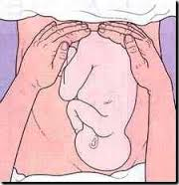

Gambar 2.1 Leopold I

1. Leopold II
2. Kemudian kedua tangan diturunkan menelusuri untuk menetapkan bagian apa yang terletak dibagian samping.
3. Letak membujur dapat ditetapkan punggung anak, yang teraba rata dengan tulung iga seperti papan suci.
4. Pada letak lintang dapat ditetapkan dimana kepala janin.

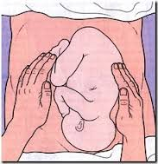

Gambar 2.2 Leopold II

1. Leopold III
2. Menetapkan bagian apa yang terdapat diatas simfisis pubis
3. Kepala akan teraba bulat dank eras sedangkan bokong teraba tidak keras dan tidak bulat. Pada letak lintang simfisis merpubis akan kosong.

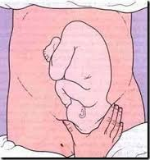

Gambar 2.3 Leopold III

1. Leopold IV
2. Pada pemeriksaan leoplod IV, pemeriksa menghadap kearah kaki ibu untuk menetapkan bagian terendah janin yang masuk kepintu atas panggul.
3. Bila bagian terbawah janin masuk PAP telah melampaui lingkaran terbesarnya, maka tangan yang melakukan pemeriksaan divergen, sedangkan bila lingkaran terbesarnya belum memasuki PAP maka tangan pemeriksaan konvergen.

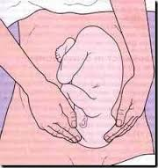

Gambar 2.4 Leopold IV

*Sumber :*Mocthar, 2018:40

1. Auskultasi

Digunakan bagi stetoskop monoral untuk mendengarkan denyut jantung janin(DJJ), yang dapat kita dengarkan adalah :

1. Dari janin :pada bulan ke 4 atau 5, bising tali pusat, gerakan dan tendangan janin.
2. Dari ibu : bising rahim, bising aorta dan petistaltik usus (Manuaba, 2017:116).

**c. Kebutuhan Fisik Ibu Hamil**

1. Personal hygiene

Mandi diperlukan untuk kebersihan/hygiene,terutama untuk perawatan kulit,karena fungsi ekskresi dan keringat bertambah. Dianjurkan menggunakan sabun lembut/ringan(Mocthar, 2018:47).

1. Pakaian

Sebaiknya selama ibu hamil memakai pakaian yang longgar, dan tidak ada ikatan yang ketat pada daerah perut, dan dianjurkan memakai kutang yang menyokong payudara, kemudian disarankan memakai sepatu dengan tumit yang tidak terlalu tinggi, pakaian dalam selalu bersih (Mocthar, 2018:47).

1. Eliminasi

Janin mengomsumsi sekitar 250 sampai 300 mg kalsium setiap hari dari suplai darah ibu,terutama selama trimester ketiga. Saat lahir, bayi menyimpan sekitar 25g kalsium yang dipakai untuk perkembangan tulang. Metabolisme kalsium dalam tubuh ibu mengalami perubahan pada awal masa hamil (Bobak, 2015:122).

1. Seksual
   1. Seksualitas tidak dihalangi kecuali;
   2. Ada riwayat sering mengalami abortus/persalinan prematur
   3. Terdapat perdarahan pervaginam
   4. Pada minggu terakhir kehamilan,jika koitus, harus dilakukan dengan hati-hati
   5. Apabila ketuban sudah pecah, koitus dilarang. Orgasme pada kehamilan tua dikatakan dapat menyebabkan kontraksi uterus-partus prematurus (Mocthar, 2018:47).
2. Senam Hamil

Senam hamil bertujuan mempersiapkan dan melatih otot-otot sehingga dapatdi mamfaatkan untuk berfungsi secara optimal dalam persalinan normal.senam hamil dimulai pada usia kehamilan sekitar 24 sampai 28 minggu (Manuaba, 2017;135).

Keuntungan senam hamil (KIA,2014):

1. Menyesuaikan tubuh dengan baik dalam menyangga beban kehamilan dan membangun daya tahan tubuh.
2. Memperkuat otot untuk menopang tekanan tambahan
3. Memperbaiki sirkulasi dan respirasi
4. Menyesuaikan dengan pertambahan BB dan perubahan keseimbangan
5. Meredakan ketegangan dan membantu rileks dan membantu kebiasaan nafas dengan baik
6. Memperoleh kepercayaan dan sikap mental yang baik
7. Perawatan Payudara

Payudara perlu dipersiapkan sebelum bayi lahir sehingga dapat segera berfungsi dengan baik pada saat diperlukan.Pengurutan payudara untuk mengeluarkan sekresi dan membuka duktus dan sinus laktiferus, sebaiknya dilakukan secara berhati-hati dan benar karena pengurutan yang salah dapat menimbulkan kontraksi pada rahim sehingga terjadi kondisi seperti uji kesejahteraan janin menggunakan uterotonika. Basuhan lembut setiap hari pada aerola dan puting susu akan dapat mengurangi retak dan lecet pada area tersebut (Prawirohardjo, 2018:286).

1. Istirahat dan tidur

Wanita pekerja harus sering istirahat. Tidur siang menguntungkan dan baik untuk kesehatan. Tempat hiburan yang terlalui ramai, sesak dan panas lebih baik dihindari karena dapat menyebabkan jatuh pingsan (Mocthar, 2018:47).

**D. Ketidaknyamanan Selama Kehamilan**

1. Nyeri punggung atas

Nyeri punggung bagian atas terjadi selama trimester pertama akibat peningkatan ukuran payudara.Metode untuk mengurangi nyeri ini ialah dengan menggunakan bra yang berukuran sesuai ukuran payudara(Varney, 2020:)538.

1. Nyeri punggu bawah

Nyeri punggung bawah merupakan nyeri yang terjadi pada area lumbosakral, jika ibu hamil tidak memberikan perhatian penuh pada postur tubuhnya maka ia akan berjalan dengan ayunan tubuh kebelakang akibat peningkatan lordosis, lengkung ini kemudian akan meregangkan otot punggung dan menimbulkan rasa sakit atau nyeri.

Cara mengatasi nyeri punggung yaitu postur tubuh yang baik, hindari membungkuk berlebihan, mengangkat beban, dan berjalan tanpa istirahat, berbaring dengan mengambil posisi sudut kanan beberapa kali sehari, pertahankan tungkai anda untuk tidak saling menyilang saat duduk (Varney, 2020:542).

1. Nyeri ulu hati

Hal ini dapat disebabkan oleh relaksasi spingter jantung pada lambung akibat pengaruh yang ditimbulkan peningkatan jumlah progesterone, tidak ada ruang fungsional untuk lambung akibat perubahan tempat dan penekanan oleh uterus yang membesar.

Pemberian terapi ibu hamil sebaiknya dianjurkan untuk makan dalam porsi kecil tapi sering, tetapi harus menghindari makanan berlemak dan cairan yang sangat dingin. Selain itu merokok, mengkomsumsi alkohol, coklat, dan kopi (Varney, 2020:538).

1. Konstipasi

Penggeseran dan tekanan pada usus akibat pembesaran uterus atau bagian presentasi juga dapat menurunkan mortilitas pada saluran gastrointestinal sehingga menyebabkan konstipasi.

Pemberian terapi: ibu hamil dianjurkan untuk istirahat yang cukup dan menerapkan diet tinggi serat dengan meningkatkan komsumsi buah, sayuran, dan air (Varney, 2020:539)

1. Varises

Varises dapat diakibatkan oleh gangguan sirkulasi vena dan peningkatan tekanan vena pada ekstremitas bagian bawah. Perubahan ini diakibatkan penekanan uterus yang membesar pada vena panggul saat wanita tersebut duduk atau berdiri dan penekanan pada vena kava inferior pada saat ia berbaring. varises yang terjadi selama kehamilan paling menonjol pada area kaki dan vulva. Penanganannya yaitu kenakan kaos kaki penyokong, hindari menggunakan pakaian ketat, hindari berdiri lama, ambil posisi inklanasi (Varney,2020:540).

1. Pigmentasi Kulit

Perubahan deposit pigmen dan hiperpigmentasi karena pengaruh *melanophore stimulating hormone* lobus hipofisis anterior dan pengaruh kelenjar siprarenalis. Hiperpigmentasi ini terjadi pada striae gravidarum livide atau alba, areola mamae, papilla mamae, linea nigra, pipi(kloasma gravidarum). Setelah persalinan hiperpigmentasi ini akan menghilang (Manuaba, 2018:94).

1. Insomnia

Kesulitan dalam memulai atau mempertahankan kesulitan dalam tidur selama kehamilan, hal ini juga meliputi ketidaknyamanan akibat uterus semakin membesar terutama jika gerakan janin aktif akan menggangu tidur ibu hamil. Hal yang perlu dilakukan yaitu untuk menanggulanginya yaitu mandi air hangat, minum air hangat, lakukan aktifitas yang tidak menimbulkan stimulus sebelum tidur, ambil posisi relaksasi yang nyaman bagi ibu hamil (Varney, 2020:541)

1. Mual dan Muntah

Sampai saat ini,hanya sedikit yang diketahui tentang mekanisme penyebabnya. Sekitar 50 % sampai 80% wanita hamil mengalami mual muntah dengan derajat berbeda-beda. Gangguan ini biasanya hilang pada awal trimester kedua,tetapi sekitar 20% mereka yang terkena terus mengalami masalah ini sepanjang masa hamil (Bobak, 2015:222).

1. Kram tungkai

Kram tungkai yang terutama terjadi pada tahap akhir kehamilan,dapat disebabkan oleh ketidakseimbangan kadar kalsium dan fosfor pada ibu. Tidak dianjurkan untuk membatasi asupan susu. Sebaiknya, hindari asupan makanan yang mmengandung fosfor, seperti soda, produk kue yang disimpan dalam lemari es dan makanan dari keju (Bobak, 2015:223).

**e. Penatalaksanaan Asuhan Kebidanan**

Selain itu juga, anjurkan ibu untuk memeriksakan diri ke dokter setidaknya satu kali untuk deteksi kelainan medis secara umum.Pelayanan kesehatan ibu hamil diberikan kepada ibu hamil yang dilakukan olehtenaga kesehatan di fasilitas pelayanan kesehatan.Pelayanan kesehatan ibu hamil yang diberikan harus memenuhi elemen pelayanan atau standar minimal 10T, yaitu :

1. Penimbangan berat badan dan pengukuran tinggi badan **(T1)**. Dalam keadaan normal kenaikan berat badan ibu dari sebelum hamil dihitung dari TM I sampai TM III yang berkisar antara 9-13,9 kg dan kenaikan berat badan setiap minggu yang tergolong normal adalah 0,4 - 0,5 kg tiap minggu mulai TM II. Pengukuran tinggi badan ibu hamil dilakukan untuk mendeteksi faktor resiko terhadap kehamilan.
2. Pengukuran tekanan darah **(T2)**. Tekanan darah yang normal 110/80-140/90 mmHg, bila melebihi 140/90 mmHg perlu diwaspadai adanya Pre-eklampsi.
3. PengukuranLingkarLengan Atas (LILA) **(T3)**. Bila <23,5cm menunjukkan ibu hamil menderita Kurang Energi Kronis (ibu hamil KEK) dan berisiko melahirkan Bayi Berat Lahir Rendah (BBLR).
4. Pengukuran Tinggi FundusUteri **(T4)**.Tujuan pemeriksaan TFU menggunakan teknik Mc. Donald adalah untuk menghitung tuanya kehamilan dalam bulan dengan cara menghitung jarak dari fundus – simfisis dalam cm dibagi 3,5.
5. Pemberian Imunisasi TT **( T5 )** Imunisasi *Tetanus Toxoid* harus segera di berikan pada saat seorang wanita hamil melakukan kunjungan yang pertama dan dilakukan pada minggu ke-4. Interval dan Lama Perlindungan Tetanus Toxoid.

**Tabel 2.2 Jadwal pemberian imunisasi TT**

|  |  |  |
| --- | --- | --- |
| Imunisasi  TT | Selang waktu minimal pemberi imunisasi TT | Lama perlindungan |
| TT 1 |  | Awalpembentukan  kekebalan tubuh |
| TT 2 | 1 bulan setelah TT 1 | 3 tahun |
| TT 3 | 6 bulan setelah TT 2 | 5 tahun |
| TT 4 | 1 tahun setelah TT 3 | 10 tahun |
| TT 5 | 1Tahun setelah TT 4 | 25 tahun |

*Sumber : Buku KIA*

6) Pemberian Tablet Fe sebanyak 90 tablet selama kehamilan **(T6)**.

7) Penentuan presentasi janin dan Denyut Jantung Janin **(T7)**. Apabila trimester III, bagian bawah janin bukan kepala atau kepala belum masuk panggul, kemungkinan ada kelainan letak atau ada masalah lain. Bila denyut jantung janin kurang dari 120 kali/ menit atau lebih dari 160 kali/ menit menunjukkan ada tanda gawat janin, segera rujuk.

8) Periksa tes laboratorium sederhana, minimal tes haemoglobin darah (Hb), pemeriksaan protein urine dan pemeriksaan golongan darah (bila belum pernah dilakukan sebelumnya) **(T8)**.

9) Pelaksanaan temu wicara **(T9)**.

10) Tatalaksana kasus **(T10)** apabila dari pemeriksaan ditemukan factor resiko segera lakukan penatalaksanaan yang sesuai(Kemenkes RI, 2016).

Selain itu juga, anjurkan ibu untuk memeriksakan diri ke dokter setidaknya satu kali untuk deteksi kelainan medis secara umum.Pelayanan kesehatan ibu hamil diberikan kepada ibu hamil yang dilakukan oleh tenaga kesehatan di fasilitas pelayanan kesehatan.

**f. Tanda dan Bahaya Kehamilan**

Pada umumnya 80-90% kehamilan akan berlangsung normal hanya 10-12% kehamilan yang disertai dengan penyulit atau berkembang menjadi kehamilan patologis. Kehamilan patologis sendiri tidak terjadi secara mendadak karena kehamilan logis. Kehamilan patologis sendiri tidak terjadi secara bertahap dan berangsur-angsur.

Deteksi dini gejala dan tanda bahaya selama kehamilan merupakan upaya terbaik untuk mencegah terjadinya gangguan yang serius terhadap kehamilan atau keselamatan ibu hamil. Faktor predisposisi dan adanya penyakit penyerta sebaiknya juga dikenali sejak awal sehingga dapat dilakukan berbagai upaya maksimal untuk mencegah gangguan yang berat baik terhadap kehamilan dan keselamatan ibu maupun bayi yang dikandungnya (Prawirohadjo, 2018:).

Berbagai tanda dan bahaya pada kehamilan yaitu, sebagai berikut;

1. Perdarahan

Perdarahan pada kehamilan muda atau usia kehamilan dibawah 20 minggu,umumnya di sebabkan oleh keguguran. Penyebab yang sama dan menimbulkan gejala perdarahan pada kehamilan muda dan ukuran pembesaran uterus yang di atas normal,pada umumnya disebakan oleh *molahidatidosa.*  Perdarahan pada kehamilan muda dengan uji kehamilan yang tidak jelas,pembesaran uterus yang tidak sesuai (lebih kecil)dari usia kehamilan,dan adanya massa di adneksa biasanya disebabkan oleh kehamilan ektopik(Prawirohardjo, 2018:281).

Perdarahan pada kehamilan lanjut atau diatas 20 minggu (akhir kehamilan) pada umumnya disebabkan oleh :

1. *Plasenta previa*.

Plasenta previa adalah plasenta dengan implantasi di sekitar segmen bawah rahim, sehingga dapat menutupi sebagian atau seluruh ostium uteri internum (Manuaba, 2017; hal 248).

1. *Solusio plasenta*.

Solusio plasenta adalah terlepasnya plasenta sebelum waktunya dengan implantasi normal pada kehamilan trimester ketiga (Manuaba, 2017:254).

1. Pre-eklampsia

Pada umumnya ibu hamil dengan usia kehamilan di atas 20 minggu disertai dengan peningkatan tekanan darah di atas normal sering diasosiasikan dengan preeklampsia. Gejala dan tanda lain dari preeklampsia sebagai berikut;

1. Hiperrefleksia (iritabilitas saraf pusat)
2. Sakit kepala atau sefalgia (frontal atau oksipital)yang tidak membaik dengan pengobatan umum
3. Gangguan penglihatan seperti pandangan kabur, skotomata, silau atau berkunang-kunang
4. Nyeri epigastrik
5. Oligoria (luaran kurang dari 500ml/jam)
6. Tekanan darah sistolik 20-30mmHg dan diastolik 10-20mmHg di atas normal
7. Proteinuria (di atas positif 3)
8. Edema menyeluruh (Prawirohardjo,2018:544).
9. Anemia

Nilai batas untuk anemia pada perempuan hamil

* TM1 : 11,0g/dl
* TM2 : 10,5 g/dl
* TM3 : 11,0 g/dl

**3.Pelayanan ANC pada masa pendemi covid-19**

1. Kunjungan ANC dilaksanakan minimal 6 x selama kehamilan yaitu pada TM I 2x pada TM II 1x dan pada TM III 3x
2. Pemeriksaan Dokter 1x pada TM 1 ( untuk skrining kesehatan ibu dan 1x pada TM III ( untuk komplikasi kehamilan/ persiapan rujukan persalinan jika perlu)
3. Jika ibu tidak ada keluhan, diminta menerapaknisi buku KIA dirumah. Segera ke fasyankes jika ada keluhan/ tanda bahaya
4. Membuat janji melalui telepon/ WA
5. Melakukan pengajian komprehensif sesuai standar 10 T dengan APD level 1 . jika ditemukan faktor resiko rujuk sesuai standar
6. Pendamping ibu hamil dan tim kesehatan yang bertugas menggunakan masker dan menerapkan protokol pencegahan covid -19
7. tunda kelas ibu hamil
8. konsultasi kehamilan , KIE dan Konseling dpt dilakukan secara online.

**4. Self Hypnosis untuk kehamilan**

Adalah suatu proses sederhana agar diri kita berada dalam kondisi rileks, tenang, dan terfokus guna mencapai suatu hasil atau tujuan tertentu, seperti mengurangi rasa mual, mengurangi stress, kepanikan, mengurangi berat badan (Andriana, 2014). Self hypnosis dapat dilakukan saat merencanakan kehamilan dan selama hamil. Pada metode ini seorang ibu hamil yang mengalami mual dan muntah bisa mendapatkan relaksasi yang mendalam, baik secara fisik, nafas dan pikiran, sehingga ibu akan merasakan kenyamanan dalam menjalani kehamilannya

Bagi wanita hamil, hipnotis dapat membantu memperlancar proses persalinan dan membantu terjadinya persalinan yang alami, nyaman, mudah, dan tanpa rasa nyeri. Teknik yang dikenal dengan hypnobirthing ini dikembangkan tahun 1989 oleh Marie F. Mongan di Amerika Serikat.

**B. Persalinan**

1. **Konsep Dasar Persalinan**
2. **Pengertian Persalinan**

Persalinan adalah suatu proses pengeluaran hasil konsepsi (janin dan uri) yang dapat hidup ke dunia luar, dari rahim melalui jalan lahir atau dengan jalan lain (Mochtar, 2018:224).

Persalinan adalah proses pengeluaran (janin dan plasenta) yang telah cukup bulan atau dapat hidup diluar kandungan melalui jalan lahir atau melalui jalan lain, dengan bantuan atau tanpa bantuan (kekuatan sendiri). Bentuk persalinan berdasarkan defenisi adalah sebagai berikut :

1. Persalinan spontan. Bila persalinan seluruhnya berlangsung dengan kekuatan ibu sendiri.
2. Persalinan buatan. Bila proses persalinan dengan bantuan tenaga dari luar.
3. Persalinan Anjuran (Partus Presipitatus) (Manuaba, 2017:164).
4. **Fisiologi Persalinan**

Kehamilan secara umum ditandai dengan aktifitas otot polos myometrium yang relatif tenang yang memungkinkan pertumbuhan dan perkembangan janin intrauterin sampai dengan kehamilan aterm.Menjelang persalinan, otot polos uterus mulai menunjukkan aktivitas kontraksi secara terkoordinasi, diselingi dengan suatu periode relaksasi, dan mencapai puncaknya menjelang persalinan, serta secara berangsur menghilang pada periode postpartum.Mekanisme regulasi yang mengatur aktifitas kontraksi meometrium selama kehamilan, persalinan, dan kelahiran, sampai saat ini masih belum jelas benar (Prawirohardjo, 2018:296).

Proses fisiologi kehamilan pada manusia yang menimbulkan inisiasi partus dan awitan persalinan belum diketahui secara pasti. Sampai sekarang, pendapat umum yang dapat diterima bahwa keberhasilan kehamilan pada semua spesies mamalia, bergantung pada aktifitas progesteron untuk mempertahankan ketenangan uterus sampai mendekati akhir kehamilan (Prawirohardjo, 2018:296

1. Faktor yang mempengaruhi persalinan

Pada setiap persalinan, terdapat 5 faktor (5P) yang harus diperhatikan:

1. *Passage* (jalan lahir)
2. *Passanger* (janin)
3. *Power* (tenaga ibu/his/kontraksi)
4. Psikis ibu
5. Penolong(Mocthar, 2018:221)
6. Kala Persalinan

Proses persalinan terdiri dari 4 kala, yaitu:

Kala I (kala pembukaan) dibagi atas 2 fase:

1. Fase laten:pembukaan serviks yang berlangsung lambat sampai pembukaan 3 cm, lamanya 7-8 jam.
2. Fase aktif: berlangsung selama 6 jam dan dibagi atas 3 subfase.

(1) Periode akselerasi: berlangsung 2 jam, pembukaan menjadi 4 cm.

(2) Periode dilatasi maksimal: selama 2 jam, pembukaan berlangsung cepat menjadi 9 cm.

(3)Periode dekselerasi: berlangsung lambat, dalam waktu 2 jam pembukaan menjadi 10 cm (lengkap)(Mocthar, 20118:71).

Kala II (kala pengeluaran janin) pada kala pengeluaran janin, his terkoordinasi, kuat, cepat, dan lebih lama, kira-kira 2-3 menit sekali. Kepala janin telah turun dan masuk ke ruang panggul sehingga terjadilah tekanan pada otot-otot dasar panggul yang melalui lengkung refleks menimbulkan rasa mengedan. Karena tekanan pada rektum, ibu merasa seperti mau buang air besar, dengan tanda anus terbuka. Pada waktu his, kepala janin mulai kelihatan, vulva membuka, dan perineum meregang. Dengan his dan mengedan yang terpimpin, akan lahir kepala, diikuti oleh seluruh badan janin, kala II pada primi berlangsung selama 1 ½-2 jam, pada multi 1/2-1 jam (Mocthar, 2018:73).

Persalinan kala III (kala pengeluaran uri) setelah bayi lahir, kontraksi rahim beristirahat sebentar.Uterus teraba keras dengan fundus uteri setinggi pusat, dan berisi plasenta yang menjadi dua kali lebih tebal dari sebelumnya.Beberapa saat kemudian, timbul his pelepasan dan pengeluaran uri. Dalam waktu 5-10 menit, seluruh plasenta terlepas, terdorong ke dalam vagina, dan akan lahir spontan atau dengan sedikit dorongan dari atas simfisis atau fundus uteri. Seluruh proses biasanya berlangsung 5-30 menit setelah bayi lahir. Pengeluaran plasenta disertai dengan pengeluaran darah kira-kira 100-200 cc (Mochtar,2018:73).

Kala IV adalah kala pengawasan selama 1 jam setelah bayi dan uri lahir untuk mengamati keadaan ibu, terutama terhadap bahaya perdarahan postpartu (Mochtar,2014).

1. Mekanisme Persalinan
2. *Engagement*

Mekanisme ketika diameter biparietal-diameter tranversal terbesar pada presentasi oksiput-melewati aperture pelvis superior disebut *engagement*. Kepala janin dapat mengalami engage salama beberapa minggu terakhir kehamilan atau tidak mengalami engage hingga setelah permulaan persalinan. Pada banyak perempuan multipara dan beberapa perempuan nulipara, kepala janin bergerak bebas diatas aperture pelvis superior saat awitan persalinan.Pada keadaan ini, kepala kadang-kadang disebut “mengambang” (*floating*). Kepala berukuran normal biasanya tidak mengalami engage dengan sutura sagitalis yang mengarah ke anterosposterior. Namun, kepala janin biasanya memasuki aperture pelvis superior baik secara transversal atau oblik.

1. *Desensus*

Desesus ditimbulkan oleh satu atau beberapa dari empat kekuatan:

1. tekanan cairan amnion
2. tekanan langsung fundus pada bokong saat kontraksi
3. tekanan ke bawah otot-otot abdomen maternal, dan
4. ekstensi dan pelusuran tubuh janin.
5. Fleksi

Segera setelah kepala yang sedang desensus mengalami hambatan, baik dari serviks, dinding pelvis, atau dasar pelvis, normalnya kemudian terjadi fleksi kepala.

1. Rotasi Internal

Gerakan ini terdiri dari perputaran kepala sedemikian rupa sehingga oksiput secara bertahap bergerak kearah simfisis pubis di bagian anterior dari posisi awal atau yang lebih jarang, kearah posterior menuju lengkung sacrum.

1. Ekstensi

Namun ketika kepala menekan dasar pelvis, terdapat dua kekuatan.Kekuatan pertama, ditimbulkan oleh uterus, bekerja lebih kearah posterior, dan kekuatan kedua, ditimbulkan oleh daya resistensi dasar pelvis dan simpisis, bekerja lebih kearah anterior.

1. Rotasi Eksternal

Jika pada awalnya terarah ke kiri, oksiput berotasi menuju *tuber isciadicum* kiri. Jika awalnya terarah ke kanan, oksiput berotasi ke kanan.Resusitasi kepala ke posisi oblik di ikuti dengan penyelesaian rotasi eksternal ke posisi transversal.

1. Ekspulsi

Hampir segera setelah rotasi eksternal, bahwa anterior terlihat di bawah simfisis pubis dan perineum segera terdistensi pada bahu posterior.Setelah pelahiran bahu, bagian tubuh lainnya lahir dengan cepat(Cunningham, 2019:396)

**2. Asuhan Persalinan**

1. **Pengertian Asuhan Persalinan**

Asuhan persalinan normal adalah asuhan yang bersih dan aman selama persalinan dan setelah bayi lahir, serta upaya pencegahan komplikasi terutama perdarahan pasca persalinan, hipotermia, dan asfiksia bayi baru lahir (Prawirahardjo, 2018 :334).

Tujuan persalinan normal adalah mengupayakan kelangsugan hidup dan mencapai derajat kesehatan yang tinggi bagi ibu dan bayinya, melalui berbagai upaya yang terintegrasi dan lengkap serta intervensi minimal sehingga prinsip keamanan dan kualitas pelayanan dapat terjaga pada tingkat yang optimal (Prawirahardjo, 2018:335).

**Lima Benang Merah**

Ada lima aspek dasar atau lima benang merah, yang penting dan saling terkait dalam asuhan persalinan yang bersih dan aman. Berbagai aspek tersebut melekat pada setiap, baik normal maupun patologis. Lima benang merah tersebut adalah :

1. Membuat Keputusan Klinik

Membuat keputusan klinik adalah proses pemecahan masalah yang akan digunakan untuk merencanakan asuhan bagi ibu dan bayi baru lahir. Hal ini merupakan suatu proses sistematik dalam mengumpulkan dan menganalisis informasi, membuat diagnosis kerja, membuat rencana tindakan yang sesuai dengan diagnosis, melaksanakan rencana tindakan dan akhirnya mengevaluasi hasil asuhan atau tindakan yang telah diberikan kepada ibu dan bayi baru lahir.

1. Asuhan Sayang Ibu dan Bayi
2. Panggil ibu sesuai namanya, hargai, dan perlakukan ibu sesuai martabatnya.
3. Jelaskan asuhan dan perawatan yang akan diberikan pada ibu sebelum memulai asuhan tersebut
4. Jelaskan proses persalinan pada ibu dan keluarganya
5. Anjurkan ibu untuk bertanya dan membicarakan rasa takut atau khawatir
6. Dengarkan dan tanggapi pertanyaan dan kekhawatiran ibu
7. Berikan dukungan, besarkan hatinya, dan tenteramkan perasaan ibu beserta anggota keluarga lainnya
8. Anjurkan ibu untuk ditemani suami dan anggota keluarga yang lain
9. Ajarkan kepada suami dan anggota keluarga mengenai cara-cara bagaimana memperhatikan dan mendukung ibu selama persalinan dan kelahiran bayinya.
10. Lakukan praktek-praktek pencegahan infeksi yang baik dan konsisten
11. Hargai privasi ibu
12. Anjurkan ibu untuk mencoba berbagai posisi selama persalinan dan kelahiran bayi
13. Anjurkan ibu untuk minum cairan dan makan makanan ringan bila ia menginginkannya
14. Hargai dan perbolehkan praktik-praktik tradisional yang tidak memberipengaruh merugikan
15. Hindari tindakan berlebihan dan mungkin membahayakan seperti episiotomy, pencukuran dan klisma
16. Anjurkan ibu untuk memeluk bayinya segera setelah lahir
17. Membantu memulai pemberian ASI dalam satu jam pertama setelah kelahiran bayi
18. Siapkan rencana rujukan
19. Mempersiapkan persalinan dan kelahiran bayi dengan baik serta bahan-bahan, perlengkapan, dan obat-obatan yang diperlukan. Siap untuk melakukan resusitasi bayi baru lahir pada setiap kelahiran bayi.
20. Pencegahan Infeksi

Tindakan pencegahan infeksi (PI) tidak terpisah dari komponen-komponen lain dalam asuhan selama persalinan dan kelahiran bayi. Tindakan ini harus diterapkan dalam setiap aspek asuhan untuk melindungi ibu, bayi baru lahir, keluarga, penolong persalinan dan tenaga kesehatan lainnya dengan mengurangi infeksi karena bakteri, virus dan jamur. Dilakukan pula upaya untuk menurunkan risiko penularan penyakit-penyakit berbahaya yang hingga kini belum ditemukan pengobatannya, seperti misalnya Hepatitis dan HIV/AIDS.

1. Pencatatan (Rekam Medik) Asuhan Persalinan

Catat semua asuhan yang telah diberikan kepada ibu dan bayinya. Jika asuhan tidak dicatat, dapat dianggap bahwa hal tersebut tidak dilakukan. Pencatatan adalah bagian penting dari proses membuat keputusan klinik karena memungkinkan penolong persalinan untuk terus menerus mempertahankan asuhan yang diberikan selama proses persalinan dan kelahiran bayi. Mengkaji ulang catatan memungkinkan untuk menganalisa data yang telah dikumpulkan dan dapat lebih efektif dalam merumuskan suatu diagnosis dan membuat rencana asuhan atau perawatan bagi ibu atau bayinya. Partograf adalah bagian terpenting dari proses pencatatan selama persalinan.

1. Rujukan

Rujukan dalam kondisi optimal dan tepat waktu ke fasilitas rujukan atau fasilitas yang memiliki sarana lebih lengkap, diharapkan mampu menyelamatkan jiwa para ibu dan bayi baru lahir. Singkatan BAKSOKUDA dapat digunakan untuk mengingat hal-hal penting dalam persiapan rujukan untuk ibu dan bayi :

B : (Bidan) Pastikan bahwa ibu dan bayi baru lahir didampingi oleh penolong persalinan yang kompeten untuk menatalaksana gawat darurat obstetri dan bayi baru lahir untuk dibawa ke fasilitas rujukan.

A : (Alat) Bawa perlengkapan dan bahan-bahan untuk asuhan persalinan, masa nifas dan bayi baru lahir (tabung suntik, selang IV, alat resusitasi, dll) bersama ibu ke tempat rujukan. Perlengkapan dan bahan-bahan tersebut mungkin diperlukan jika ibu melahirkan dalam perjalanan menuju fasilitas rujukan.

K : (Keluarga)Beritahu ibu dan keluarga mengenai kondisi terakhir ibu dan bayi dan mengapa ibu dan bayi perlu dirujuk. Jelaskan pada mereka alasan dan tujuan merujuk ibu ke fasilitas rujukan tersebut. Suami atau anggota keluarga yang lain harus menemani ibu dan bayi baru lahir hingga ke fasilitas rujukan.

S : (Surat)Berikan surat ke tempat rujukan. Surat ini harus memberikan identifikasi mengenai ibu dan bayi baru lahir, cantumkan alasan rujukan dan uraikan hasil pemeriksaan, asuhan atau obat-obatan yang diterima ibu dan bayi baru lahir. Sertakan juga partograf yang dipakai untuk membuat keputusan klinik.

O : (Obat) Bawa obat-obatan *esensial*pada saat mengantar ibu ke fasilitas rujukan. Obat-obatan tersebut mungkin diperlukan selama diperjalanan.

K : (Kendaraan) Siapkan kendaraan yang paling memungkinkan untuk merujuk ibu dalam kondisi cukup nyaman. Selain itu, pastikan kondisi kendaraan cukup baik untuk mencapai tujuan pada waktu yanng tepat.

U : (Uang)Ingatkan pada keluarga agar membawa uang dalam jumlah yang cukup untuk membeli obat-obatan yang diperlukan dan bahan-bahan kesehatan lain yang diperlukan selama ibu dan bayi baru lahir tinggal di fasilitas rujukan.

DA : (Darah)Siapkan darah untuk sewaktu-waktu membutuhkan transfusi darah apabila terjadi perdarahan (Prawirohardjo, 2018 :316).

**b. Asuhan Persalinan Normal**

Asuhan persalinan normal dengan menggunakan 60 Langkah APN yaitu :

**Melihat Tanda dan Gejala Kala Dua**

1. Mengamati tanda dan gejala kala dua.
2. Ibu mempunyai keinginan untuk meneran.
3. Ibu merasa adanya tekanan yang semakin meningkat pada rectum/vagina.
4. Perineum menonjol.
5. Vulva-vagina dan sfingter anal membuka.

**Menyiapkan Pertolongan Persalinan**

1. Memastikan perlengkapan bahan, dan obat-obatan esensial siap digunakan. Mematahkan ampul oksitosin 10 unit dan menempatkan tabung suntik steril sekali pakai di dalam partus set.
2. Mengenakan baju penutup atau celemek plastik yang bersih.
3. Melepaskan semua perhiasan yang dipakai di bawah siku, mencuci kedua tangan dengan sabun dan air bersih yang mengalir dan mengeringkan tangan dengan handuk /pribadi yang bersih.
4. Memakai sarung tangan DTT atau steril untuk semua pemeriksaan dalam.
5. Mengisap oksitosin 10 unit ke dalam tabung suntik (dengan memakai sarung tangan DTT atau steril) dan meletakkan kembali di partus set/wadah desinfeksi tingkat tinggi atau steril tanpa mengontaminasi tabung suntik.

**Memastikan Pembukaan Lengkap dan Janin Baik**

1. Membersihkan vulva dan perineum, menyekanya dengan hati-hati dari depan ke belakang dengan menggunakan kapas yang sudah dibasahi air DTT. Jika mulut vagina, perineum, atau anus terkontaminasi oleh kotoran ibu, membersihkannya dengan cara menyeka dari depan ke belakang.
2. Dengan menggunakan teknik aseptik, melakukan pemeriksaan dalam untuk memastikan bahwa pembukaan serviks sudah lengkap. Bila selaput ketuban belum pecah, sedangkan pembukaan sudah lengkap, lakukan amniotomi.
3. Mendekontaminasi sarung tangan dengan cara mencelupkan tangan yang masih kotor ke dalam laritan klorin 0,5% dan kemudian melepaskannya dalam keadaan terbalik serta merendamnya di dalam larutan klorin 0,5% selama 10 menit. Mencuci tangan kembali.
4. Memeriksa Denyut Jantung Janin (DJJ) setelah kontraksi berakhir untuk memastikan bahwa DJJ dalam batas normal (120-160 kali/menit).
5. Mengambil tindakan yang sesuai jika DJJ tidak normal.
6. Mendokumentasikan hasil-hasil pemeriksaan dalam, DJJ, dan semua hasil penilaian serta asuhan lainnya pada partograf.

**Menyiapkan Ibu dan Keluarga untuk Membantu Proses Pimpinan Meneran**

1. Memberitahu ibu pembukaan sudah lengkap dan keadaan janin baik. Membantu ibu berada dalam posisi yang nyaman sesuai dengan keinginannya.
2. Menunggu hingga ibu mempunyai keinginan untuk meneran. Melanjutkan pemantauan kesehatan dan kenyamanan ibu serta janin sesuai dengan pedoman persalinan aktif.
3. Menjelaskan kepada anggota keluarga bagaimana mereka dapat mendukung dan memberi semangat kepada ibu saat ibu mulai meneran.
4. Meminta bantuan keluarga untuk menyiapkan posisi ibu untuk meneran. (Pada saat ada his, bantu ibu dalam posisi setengah duduk dan pastikan ibu merasa nyaman).
5. Melakukan pimpinan meneran saat ibu mempunyai dorongan kuat untuk meneran :
6. Membimbing ibu untuk meneran saat ibu mempunyai keinginan untuk meneran.
7. Mendukung dan memberi semangat atas usaha ibu untuk meneran.
8. Membantu ibu mengambil posisi yang nyaman sesuai dengan pilihannya (tidak meminta ibu untuk berbaring terlentang).
9. Menganjurkan ibu untuk beristirahat di antara kontraksi.
10. Menganjurkan keluarga untuk mendukung dan memberi semangat pada ibu.
11. Menganjurkan asupan cairan per oral.
12. Menilai DJJ setiap lima menit.
13. Jika bayi belum lahir atau kelahiran bayi belum akan terjadi segera dalam waktu 120 menit (2 jam) meneran untuk ibu primipara atau 60 menit (1 jam) untuk ibu multipara, merujuk segera. Jika ibu tidak mempunyai keinginan untuk meneran.
14. Menganjurkan ibu untuk berjalan, berjongkok, atau mengambil posisi yang aman. Jika ibu belum ingin meneran dalam 60 menit, anjurkan ibu untuk mulai meneran pada puncak kontraksi-kontraksi tersebut dan beristirahat di antara kontraksi.
15. Jika bayi belum lahir atau kelahiran bayi belum akan tejadi segera setelah 60 menit meneran, merujuk ibu dengan segera.

**Persiapan Pertolongan Kelahiran Bayi**

1. Jika kepala bayi telah membuka vulva dengan diameter 5-6 cm, letakkan handuk bersih di atas perut ibu untuk mengeringkan bayi.
2. Meletakkan kain yang bersih dilipat 1/3 bagian, di bawah bokong ibu.
3. Membuka partus set.
4. Memakai sarung tangan DTT atau steril pada kedua tangan.

**Menolong Kelahiran Bayi**

**Lahirnya Kepala**

1. Saat kepala bayi membuka vulva dengan diameter 5-6 cm, lindungi perineum dengan satu tangan yang dilapisi kain tadi, letakkan tangan yang lain di kepala bayi, membiarkan kepala keluar perlahan-lahan. Menganjurkan ibu untuk meneran perlahan-lahan atau bernapas cepat saat kepala lahir
2. Dengan lembut membersihkan muka, mulut, dan hidung bayi dengan kain atau kasa yang bersih
3. Memeriksa lilitan tali pusat dan mengambil tindakan yang sesuai jika hal itu terjadi, dan kemudian meneruskan segera proses kelahiran bayi :
4. Jika tali pusat melilit lahir dengan longgar, lepaskan lewat bagian atas kepala bayi.
5. Jika tali pusat melilit leher bayi dengan erat, mengklemnya di dua tempat dan memotongnya.
6. Menunggu hingga kepala bayi melakukan putaran paksi luar secara spontan.

**Lahir Bahu**

1. Setelah kepala melakukan putaran paksi luar, tempatkan kedua tangan di masing-masing sisi muka bayi. Menganjurkan ibu untuk meneran saat kontraksi berikutnya. Dengan lembut menariknya ke arah bawah dan ke arah luar hingga bahu anterior muncul di bawah arkus pubis dan kemudian dengan lembut menarik ke arah atas dan ke arah luar untuk melahirkan bahu posterior.
2. Setelah kedua bahu dilahirkan, menelusurikan tangan mulai kepala bayi yang berada di bagian bawah ke arah perineum, membiarkan bahu dan lengan posterior lahir ke tangan tersebut. Mengendalikan kelahiran siku dan tangan bayi saat melewati perineum, gunakan lengan bagian bawah untuk menyangga tubuh bayi saat dilahirkan. Menggunakan tangan anterior (bagian atas) untuk mengendalikan siku dan tangan anterior bayi saat keduanya lahir.
3. Setelah tubuh dari lengan lahir, menelusurkan tangan yang ada di atas (anterior) dari punggung ke arah kaki bayi untuk menyangganya saat punggung kaki lahir. Memegang kedua mata kaki bayi dengan hati-hati membantu kelahiran kaki.

**Penanganan Bayi Baru Lahir**

1. Menilai bayi dengan cepat (dalam 30 detik), kemudian meletakkan bayi di atas perut ibu dengan posisi kepala bayi sedikit lebih rendah dari tubuhnya (bila tali pusat terlalu pendek, meletakkan bayi di tempat yang memungkinkan). Bila bayi mengalami asfiksia, lakukan resusitasi.
2. Segera membungkus kepala dan badan bayi dengan handuk kering dan biarkan kontak kulit ibu dengan bayi.
3. Menjepit tali pusat menggunakan klem kira-kira 3 cm dari pusat bayi. Melakukan urutan pada tali pusat mulai dari klem ke arah ibu dan memasang klem ke-2 cm dari klem pertama (kearah ibu).
4. Memegang tali pusat dengan satu tangan, melindungi bayi dari gunting dan memotong tali pudat di antara dua klem tersebut.
5. Mengeringkan bayi, mengganti handuk yang basah dan menyelimuti bayi dengan kain atau selimut yang bersih dan kering, menutupi bagian kepala, membiarkan tali pusat terbuka. Jika bayi mengalami kesulitan bernapas, ambil tindakan yang sesuai.
6. Memberikan bayi kepada ibunya dan menganjurkan ibu untuk memeluk bayinya dan memulai pemberian ASI jika ibu menghendakinya.

**Oksitosin**

1. Meletakkan kain yang bersih dan kering. Melakukan palpasi abdomen untuk menghilangkan adanya bayi kedua.
2. Memberitahu kepada ibu bahwa dia akan disuntik.
3. Dalam waktu 2 menit setelah kelahiran bayi, berikan suntikan oksitosin 10 unit I.M di gluteus atau 1/3 atas paha kanan ibu bagian luar, setelah mengaspirasinya terlebih dahulu.

**Peregangan Tali Pusat Terkendali**

1. Memindahkan klem pada tali pusat.
2. Meletakkan satu tangan di atas kain yang ada di perut ibu, tepat di atas tulang pubis, dan menggunakan tangan ini untuk melakukan palpasi kontraksi dan menstabilkan uterus, Memegang tali pusat dan klem dengan tangan yang lain.
3. Menunggu uterus berkontraksi dan melakukan penengangan kearah bawah pada tali pusat dengan lembut. Lakukan tekanan yang berlawanan arah pada bagian bawah uterus dengan cara menekan uterus kearah atas dan belakang (dorso kranial) dengan hati-hati untuk membantu mencegah terjadinya inversion uteri. Jika plasenta tidak lahir setelah 30-40 detik, hentikan penegangan tali pusat dan menunggu hingga kontraksi berikut mulai.
4. Jika uterus tidak berkontraksi, meminta ibu atau seorang angggota keluarga untuk melakukan rangsangan puting susu.

**Mengeluarkan Plasenta**

1. Setelah plasenta terlepas, meminta ibu untuk meneran sambil menarik tali pusat ke arah bawah dan kemudian ke arah atas, mengikuti kurva jalan lahir sambil meneruskan tekanan berlawanan arah pada uterus.
2. Jika tali pusat bertambah panjang, pindahkan klem hingga berjarak sekitar 5-10 cm dari vulva
3. Jika plasenta tidak lepas setelah melakukan penegangan tali pusat selama 15 menit :
4. Mengulangi pemberian oksitosin 10 unit IM.
5. Menilai kandung kemih dan lakukan katerisasi kandung kemih dengan menggunakan teknik aseptik jika perlu.
6. Meminta keluarga untuk menyiapkan rujukan.
7. Mengulangi penegangan tali pusat selama 15 menit berikutnya.
8. Lakukan manual plasenta jika plasenta tidak lahir dalam waktu 30 menit.
9. Jika plasenta terlihat di introitus vagina, melanjutkan kelahiran plasenta dengan menggunakan kedua tangan. Memegang plasenta dengan kedua tangan dan dengan hati-hati memutar plasenta hingga selaput ketuban terpilin. Denagn lembut perlahan melahirkan selaput ketuban tersebut.
10. Jika selaput ketuban robek, memakai sarung tangan DTT atau steril dan memeriksa vagina dan serviks ibu dengan seksama. Menggunakan jari-jari tangan atau klem atau forceps DTT atau steril untuk melepaskan bagian selaput yang tertinggal.

**Pemijatan Uterus**

1. Segera setelah plasenta dan selaput ketuban lahir, lakukan masase uterus, meletakkan telapak tangan di fundus dan melakukan masase dengan gerakan melingkar dengan lembut hingga uterus berkontraksi (fundus menjadi keras).

**Menilai Perdarahan**

1. Memeriksa kedua sisi plasenta baik yang menempel ke ibu maupun janin dan selaput ketuban untuk memastikan bahwa plasenta dan selaput ketuban lengkap dan utuh. Meletakkan plasenta di dalam kantong plastik atau tempat khusus.
2. Mengevaluasi adanya laserasi pada vagina dan perineum dan segera menjahit laserasi yang mengalami perdarahan aktif.

**Melakukan Prosedur Pascapersalinan**

1. Menilai ulang kontraksi uterus dan memastikannya berkontraksi dengan baik.
2. Mencelupkan kedua tangan yang memakai sarung tangan ke dalam larutan klorin 0,5% membilas kedua tangan yang masih bersarung tangan tersebut dengan air disinfeksi tingkat tinggi dan mengeringkannya dengan kain yang bersih dan kering.
3. Menempatkan klem tali pusat disinfeksi tingkat tinggi atau steril atau mengikatkan tali disinfeksi tingkat tinggi dengan simpul mati sekeliling tali pusat sekitar 1 cm dari pusat.
4. Mengikat satu lagi simpul mati dibagian pusat yang berseberangan dengan simpul mati yang pertama.
5. Melepaskan klem bedah dan meletakannya kedalam larutan klorin 0,5%.
6. Menyelimuti kembali bayi dan menutupi bagian kepalanya. Memastikan handuk atau kainnya bresih atau kering.
7. Menganjurkan ibu untuk memulai pemberian ASI.
8. Melanjutkan pemantauan kontraksi uterus dan perdarahan pervaginam :
9. 2-3 kali dalam 15 menit pertama pascapersalinan
10. Setiap 15 menit pada 1 jam pertama pascapersalinan
11. Setiap 20-30 menit pada jam kedua pascapersalinan
12. Jika uterus tidak berkontraksi dengan baik, laksanakan perawatan yang sesuai untuk menataklaksana atonia uteri
13. Mengajarkan anggota keluarga bagaimana melakukan masase uterus apabila kontraksi uterus tidak baik dan memeriksa kontraksi uterus.
14. Mengevaluasi kehilangan darah.
15. Memeriksa tekanan darah, nadi dan keadaan kandung kemih setiap 15 menit selama satu jam pertama pascapersalinan dan setiap 30 menit selama jam kedua pascapersalinan.
16. Memeriksa temperatur tubuh ibu sekali setiap jam selama dua jam pertama pascapersalinan.
17. Melakukan tindakan yang sesuai untuk tindakan yang tidak normal.

**Kebersihan dan Keamanan**

1. Menempatkan semua peralatan di dalam larutan klorin 0,5% untuk dekontaminasi (10 menit). Mencuci dan membilas peralatan setelah dekontaminasi.
2. Membuang bahan-bahan yang terkontaminasi ke dalam tempat sampah yang sesuai.
3. Membersihkan ibu dengan menggunakan air DTT. Membersihkan

cairan ketuban, lendir dan darah. Membantu ibu memakai pakaian yang bersih dan kering.Memastikan bahwa ibu nyaman. Membantu ibu memberikan ASI. Menganjurkan keluarga untuk memberikan ibu minuman dan makanan yang diinginkan.

1. Mendekontaminasi daerah yang digunakan untuk melahirkan dengan larutan klorin 0,5% dan membilas dengan air bersih.
2. Mencelupkan sarung tangan kotor ke dalam larutan klorin 0,5% membalikkan bagian dalam ke luar dan merendamnya dalam larutan klorin 0,5% selama 10 menit.
3. Mencuci kedua tangan dengan sabun dan air mengalir.

**Dokumentasi**

1. Melengkapi partograf (halaman depan dan belakang)(Prawiroharjo, 2016 hal;341-347)

**c. Partograf**

Partograf adalah alat bantu yang digunakan selama proses persalinan berlangsung. Tujuan utama penggunaan partograf ialah untuk (1) mencatat hasil observasi dan kemajuan persalinan, dan (2) mendeteksi apakah proses persalinan berjalan secara normal (Prawirohardjo, 2014; hal 314).

*World Health Organization* (WHO, 2000) telah memodifikasi partograf agar lebih sederhana dan lebih mudah digunakan. Fase laten telah dihilangkan, dan pencatatan pada partograf dimulai dari fase aktif ketika pembukaan serviks 4 cm. Tanda X harus ditulis di garis waktu yang sesuai dengan lajur besarnya pembukaan serviks.

Pencatatan selama fase aktif persalinan harus dimulai di garis waspada. Jika pembukaan serviks berada di sebelah kanan garis bertindak, maka tindakan untuk menyelesaikan persalinan harus dilakukan (Prawirohardjo, 2016; hal 316-320).

Tenaga kesehatan harus mencatat keadaan ibu dan janin sebagai berikut:

* + - 1. DJJ (Denyut Jantung Janin)

Denyut jantung janin diperiksa setiap 30 menit dan di beri tanda ● (titik tebal), DJJ yang normal 120-160, dan apabila dibawah 120 dan diatas 160 penolong harus perlu waspada.

* + - 1. Air ketuban. Nilai air ketuban setiap dilakukan pemeriksaan vagina dan beri simbol:

1. U : selaput utuh
2. J : selaput pecah,air ketuban pecah
3. M : air ketuban pecah tetapi bercampur mekonium
4. D : air ketuban bercampur darah
5. K : air ketuban kering
   * + 1. Penyusupan (molase) kepala janin
6. 0 : sutura terbuka
7. 1 : sutura bersentuhan
8. 2 : sutura bersentuhan tetapi dapat dipisahkan
9. 3 : sutura bersentuhan dan tidak dapat dipisahkan
   * + 1. Pembukaan serviks,dapat diketahui pada saat melakukan pemeriksaan dalam, dilakukan pemeriksaan setiap 4 jamdan diberi tanda (x)
       2. Penurunan bagian tebawah janin. Penurunan dinilai dengan pemeriksaan dalam (setiap 4 jam), atau lebih sering kali jika ada tanda-tanda penyulit, penurunan bagian terbawah janin di bagi 5 bagian, penilaian penurunan kepala janin dilakukan dengan menghitung proporsi bagian terbawah janin yang masih berada di atas tepi atas simfisis dan dapat diukur dengan lima jari tangan pemeriksa (per limaan). Bagian diatas simfisis adalah proporsi yang belum masuk pintu atas panggul dan sisanya (tidak teraba) menunjukkan sejauh mana bagian terbawah janin telah masuk ke dalam rongga panggul. Penurunan bagian terbawah dengan metode lima jari (perlimaan) adalah :
10. 5/5 jika bagian terbawah janin seluruhnya teraba di atas simfisis pubis
11. 4/5 jika sebagian (1/5) bagian terbawah janin telah memasuki pintu atas panggul
12. 3/5 jika sebagian (2/5) bagian terbawah janin telah memasuki rongga panggul
13. 2/5 jika hanya sebagian dari bagian terbawah janin masih berada di atas simfisisdan (3/5) bagian telah turun melewati bidang tengah rongga panggul (tidak dapat digerakkan)
14. 1/5 jika hanya 1 dari 5 jari masih dapat meraba bagian terbawah janin yang berada diatas simfisis dan 4/5 bagian telah masuk ke dalaam rongga panggul
15. 0/5 jika bagian terbawah janin sudah tidak dapat diraba dari pemeriksaan luar dan seluruh bagian terbawah janin sudah masuk ke dalam rongga panggul, penurunan disimbolkan dengan tanda (o).
    * + 1. Waktu Untuk menentukan pembukaan, penurunan dimulai dari fase aktif
        2. Kontraksi uterus. Catat jumlah kontraksi dalam 10 menit dan lamanya kontaksi dalam satuan detik

░ kurang dari 20 detik

antara 20 dan 40 detik

█ lebih dari 40 detik

* + - 1. Oksitosin, Jika menggunakan oksitosin, catat banyak oksitosin per volume cairan I.V dalam tetesan per menit
      2. Obat-obatan yang diberikan catat
      3. Nadi, Catat nadi ibu setiap 30 menit selama fase aktif persalinan,beri tanda titik pada kolom (●)
      4. Tekanan darah, nilai dan catat setiap 4 jam selama fase aktif persalinan,dan beri tanda panah pada kolom (↕)
      5. Temperature, temperature tubuh ibu di nilai setiap 2 jam

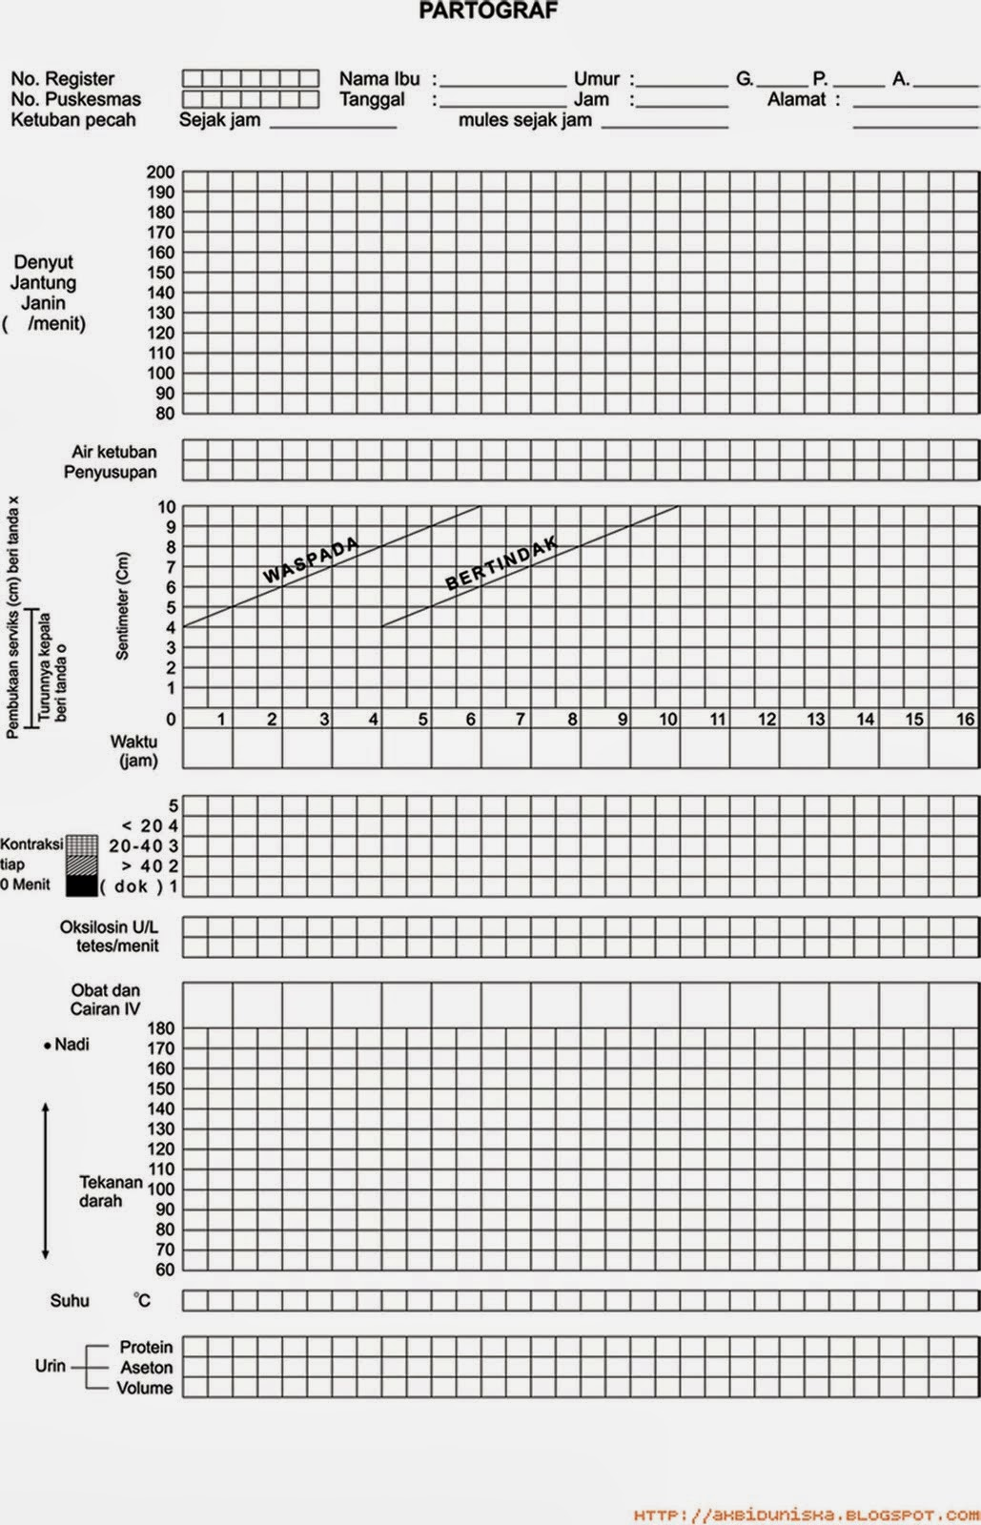**Gambar 2.5 Halaman Depan Partograf**

**Gambar 2.6**

**Contoh format Partograf**

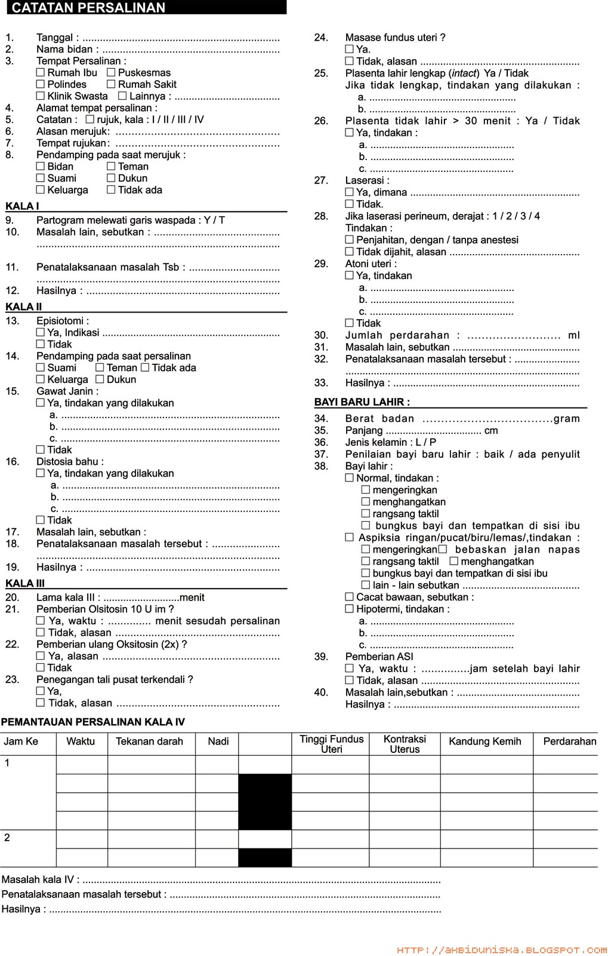

*Sumber : Buku Prawirohardjo, 2016*

**d. Hypnoterapy pada saat persalinan**

Hypno-birthing terdiri atas kata hypno (dari hypnosis) dan birthing (melahirkan) yang diartikan sebagai seni dan ketrampilan untuk meningkatkan ketenangan pikiran ibu bersalin yang dapat dirasakan juga oleh bayi dalam kandungan sehingga dapat menghadapi persalinan dengan nyaman (Kuswandi Lanny, 2007).Hypno-birthing merupakan tehnik untuk mencapai relaksasi mendalam dengan menggunakan pola pernapasan lambat, fokus, tenang dan dalam keadaan sadar sepenuhnya). Dalam kondisi tersebut memungkinkan tubuh melepaskan endorfin yang merupakan relaksan alami tubuh sehingga ibu dapat menjalani persalinannya dengan aman, lembut, menurunkan lamanya waktu persalinan dan tanpa proses pembedahan.

Hypno-birthing berhubungan dengan pemendekan kala I persalinan terutama pada ibu primipara dan dapat mengurangi penggunaan analgetik (Jenkins & Pritchard, 1993).Persalinan dapat dilewati tanpa komplikasi dan tidak memerlukan tindakan pembedahan, forcep atau vakum dan bayi yang dilahirkanpun mempunyai nilai APGAR yang normal. Hypno-birthing

merupakan metode yang mengajarkan pada ibu bersalin memahami dan melepaskan fear-tensionpain-syndrome (sindrom takut, tegang dan nyeri) yang menyebabkan kesakitan dan ketidak nyamanan selama persalinan (Dick Grantly, 1944, dalam Cloudas, 2007). Hal tersebut dimungkinkan terjadi karena hipnotis yang digunakan labih menekankan pada penanaman sugesti saat otak telah berada dalam kondisi rileks.Jadi lebih pada penanaman mindset ibu bahwa persalinan bukanlah suatu peristiwa yang menyakitkan.

Pada praktiknya Hypno-birthing dapat dilakukan sejak kehamilan 7 bulan. Ibu diajarkan untuk menenangkan pikiran dengan cara fokus dan konsentrasi yang akhirnya ibu menghipnotis diri sendiri (self hypnotis) dengan memasukkan sugesti positif ke dalam pikirannya. Melalui Hypno-birthing tersebut ibu diajarkan menanamkan kata-kata positif dalam alam bawah sadar.

Misalnya dengan mengatakan pada diri sendiri bahwa melahirkan adalah proses yang alam, menyenangkan dan tidak menyakitkan secara berulang-ulang.kata-kata positif yang telah masuk ke dalam alam bawah sadar tersebut dihayati dalam keadaan rileks dan terjadilah komunikasi dengan jiwa bawah sadar untuk tujuan memperbaiki rekaman negatif yang ada di jiwa bawah sadar. Faktor pendukung seperti suasana yang tenang, musik untuk relaksasi, aromaterapi, panduan relaksasi otot, pernapasan dan pikiran sangat membantu ibu melakukan self hipnosis (Kuswandy Lanny, 2007).

**e. Persalinan selama Pandemi Covid-19**

Penyesuaian juga diberlakukan pada proses persalinan selama pandemi COVID-19. Di Indonesia, Kemenkes telah mengatur panduan persalinan yang aman. Setiap ibu hamil yang akan bersalin, diimbau untuk melakukan skrining corona tujuh hari sebelum perkiraan persalinan. Selain pada ibu hamil, Kemenkes juga mengatur panduan aman bagi rumah sakit dalam proses persalinan, di antaranya:

1. Menggunakan *delivery chamber* untuk persalinan pervaginam. Hal ini dilakukan untuk mengurangi transmisi udara.
2. Mengatur ruangan operasi, yaitu melakukan tindakan operasi dengan tekanan negatif. Jika tidak tersedia, rumah sakit bisa melakukan modifikasi aliran udara.

Memiliki persediaan alat pelindung diri sesuai standar. APD dibutuhkan dan harus dikenakan oleh tenaga pemberi pelayanan maternal dan neonatal

POGI memberikan rekomendasi dalam penanganan persalinan selama masa pandemi Covid-19 harus dilakukan di fasilitas kesehatan (faskes) seperti puskesmas, bidan, dan rumah sakit dengan menggunakan alat pelindung diri (APD) minimal sesuai level 2.

**C. Nifas**

**1. Konsep dasar nifas**

1. **Pengertian Nifas**

Masa nifas adalah suatu periode dalam minggu-minggu pertama setelah kelahiran. Lamanya periode ini tidak pasti,sebagian besar menganggapnya antara 4 sampai 6 minggu(Cunningham,2019:674)

1. **Fisiologi Nifas**

Selama masa nifas alat-alat interna maupun eksterna berangsur-angsur kembali seperti keadaan sebelum hamil.Perubahan keseluruhan alat genetalia ini disebut involusi. Perubahan-perubahan yang terjadi adalah:

1. Perubahan Pada Uterus

Segera setelah kelahiran bayi, dan selaput janin.Beratnya sekitar 1000 gram. Berat uterus menurun sekitar 500 gram pada akhir minggu pertama pascapartum

dan kembali pada berat yang biasanya pada saat tidak hamil yaitu 70 gram pada minggu kedelapan pascapartum (Varney, 2020:836).

2. Vagina dan ostium vagina

Pada awal masa nifas,vagina dan ostiumnya membentuk saluran yang berdinding halus dan lebar yang ukurannya berkurang secara perlahan namun jarang kembali keukuran saat nulipara(Cunningham,2019:674).

a. Involusi Uterus

**Tabel 2.3 TFU dan berat uterus menurut masa involusi**

|  |  |  |
| --- | --- | --- |
| **Involusi** | **Tinggi fundus uteri** | **Berat uterus** |
| Bayi baru lahir | Setinggi pusat | 1000 gram |
| Plasenta lahir | 2 jari dibawah pusat | 750 gram |
| 1 minggu | Pertengahanpusat  simfisis | 500 gram |
| 2 minggu | Tidak teraba | 350 gram |
| 6 minggu | Sebesar hamil 2 minggu | 50 gram |
| 8 minggu | Normal | 30 gram |

(Prawirohardjo, 2018;356).

b. Lochea

Lochea adalah istilah untuk secret dari uterus yang keluar melalui vagina selama puerperineum. Karena perubahan warnanya, nama deskriptif lochea berubah: lochea rubra, sanguilenta, serosa dan alba (Varney, 2020:960)

**Tabel 2.4 perubahan lochea**

|  |  |  |  |
| --- | --- | --- | --- |
| **Lochea** | **Waktu** | **Warna** | **Ciri-ciri** |
| Rubra | 1-3 hari | Merah kehitaman | Terdiri dari sel desidua, verniks caseosa, rambut lanugo, sisa meconium dan sisa darah |
| Sanguilenta | 3-7 hari | Merah kekuningan | Darah dan lender |
| Serosa | 7-14 hari | Kekuningan/kecoklatan | Cairan tidak berdarah lagi  . |
| Alba | >14 hari | Bening | Cairan putih |

(Cunningham,2017:676)

c. Regenerasi endometrium

dalam waktu 2-3 hari setelah persalinan sisa desidua berdiferensiasi menjadi dua lapisan. Proses ini berlangsung cepat kecuali pada tempat melekatnya plasenta. Menurut Sharman (1953) pemulihan endometrium lengkap pada *specimen biopsy* yang diambil dari hari ke 16 (Cuningham, 2017:676).

d. Perubahan Pada Traktus Urinarius

Pascapartum,kandung kemih mengalami peningkatan kapasitas dan relatif tidak sensitif terhadap tekanan intravesika. Jadi, overdistensi, pengosongan yang tidak sempurna, dan residu urin yang berlebihan biasa terjadi. Ureter yang berdilatasi dan pelvis renal kembali ke keadaan sebelum hamil dalam 2 sampai 8 minggu setelah pelahiran (Cuningham, 2017).

e. Penurunan Berat Badan

Faktor-faktor yang mempengaruhi penurunan berat badan adalah peningkatan berat badan selama kehamilan, primiparitas, segera kembali bekerja di luar rumah dan merokok. Penurunan berat badan sekitar 5 kg-6 kg terdapat penurunan lebih lanjut sebesar 2 sampai 3 kg melalui dieresis (Cunningham, 2017:677).

**c. Perawatan Ibu Selama Masa Nifas**

1) Perawatan setelah persalinan

Selama beberapa jam pertama kelahiran bayi tekanan darah dan denyut nadi diukur tiap 15 menit sekali, atau lebih sering jika ada indikasi tertentu. Jumlah perdarahan vagina terus dipantau, dan fundus harus diraba untuk memastikan kkontraksinya baik, kerena perdarahan sering terjadi setelah selesai partus sehingga sangat disarankan untuk tenaga kesehatan yang menolong untuk mengevaluasi sampai 1 jam pertama setelah persalinan(Cunningham, 2017:683).

2) Perawatan vulva

Pasien disarankan untuk membasuh vulva dari arah vulva ke anus. Perineum dapat dikompres es untuk membantu mengurangi edema dan rasa tidak nyaman pada beberapa jam pertama setelah persalinan (Cunningham, 2017:683).

3) Fungsi kandung kemih

Kecepatan pengisian kandung kemih setelah pelahiran mungkin dapat bervariasi.Apabila terjadi kandung penuh, sebaiknya dianjurkan untuk kateter terfiksasi setidaknya selama 24 jam(Cunningham, 2017:684).

4) Depresi ringan

Penyebab-penyebab depresi ini adalah rasa nyeri saat nifas, kelelahan akibat kurang tidur selama persalinan, kecemasan akan kemampuannya untuk merawat bayinya setelah selesai persalinan dan ketakutan akan menjadi tidak menarik lagi(Cunningham, 2017:684).

5) Diet

Tidak ada makanan pantangan bagi wanita yang melahirkan pervaginam. Dua jam setelah partus pervaginam normal jika tidak ada komplikasi pasien hendaknya diberi minum kalau ia harus dan lapar (Cunningham,2017:685).

**2. Asuhan masa nifas**

1. **Kebutuhan dasar ibu nifas**
2. Ambulasi awal

Ibu turun dari tempat tidur dalam beberapa jam setelah persalinan. Pendamping harus ada selama paling kurang pada jam pertama, mungkin saja ibu mengalami sinkop. Kemungkinan ambulasi awal yang terbukti mencakup komplikasi kandung kemih yang jarangterjadi dan yang lebih jarang lagi, konstipasi. Ambulasi awal telah menurunkan frekwensi thrombosis vena puerperal dan embolisme paru (Cunningham, 2017:863)

1. Perawatan perineal

Ibu diberitahu untuk membersihkan vulva dari anterior ke posterior dari vulva kearah anus. Perasaan yang tidak nyaman biasanya menandakan suatu masalah, seperti hematoma dalam hari pertama atau lebih, dan infeksi setelah hari ketiga atau keempat (Cunningham, 2017;683)

1. Menyusui dan ovulasi

Wanita yang menyusui berovulasi lebih jarang dibandingkan dengan wanitatidak menyusui, dan terdapat variasi yang besar.Ibu yang menyusui dapat haid secepat-cepatnya pada bulan kedua atau selambat-lambatnya bulan ke 18 setelah kelahiran. Temuan dari beberapa penelitan, yaitu:

1. Kembalinya ovulasi sering ditandai dengan kembalinya perdarahan menstruasi normal
2. Kegiatan menyusui selama 15 menit tujuh kali setiap hari menunda kembalinya ovulasi
3. Ovulasi dapat terjadi tanpa perdarahan
4. Perdarahan dapat bersifat anovulatorik
5. Resiko kehamilan pada ibu yang menyusui kira-kira 4 % per tahun

(Cunningham, 2017:686)

**3. Asuhan pada ibu nifas pada masa pendemi covid-19**

1. Jika ibu tidak ada keluhan , disarankan ibu agar merepikan isi buku KIA, lakukan pemantauan mandiri sesuai buku KIA, jika ada / tanda bahaya pada ibu segera ke fasilitas kesehatan
2. Pelayanan nifas dengan membuat janji melalui telepon/ Wa
3. Melakukan pengkajian komprehensif sesuai standar menggunakan APD level 1 dan menerapkan protokol kesehatan untuk mencegah penularan Covid -19
4. Jika tidak dapat memberikan pelayanan, bidan segera berkolaborasi dan rujuk ke RS
5. Konsultasi nifas, KIE, konseling dilaksanakan secara online

**4. Self Hipnoterapy pada masa Nifas**

Terapi Hipnosis pada Masa Nifas Menurut Sutiyono (2014) hipnosis adalah pengetahuan dan teknik berkomunikasi dengan sistem kerja otak. Proses hipnosis dilakukan dengan melakukan komunikasi dengan otak untuk mengembangkan dendrit dalam sistem kerja otak. Waktu yang paling efektif untuk memasukkan sugesti pada saat melakukan hipnosis yaitu saat menjelang tidur, saat bangun tidur, pada waktu emosi meningkat dan ketika dalam keadaan terkejut.Keberhasilan praktik hipnosis adalah ketika subjek sudah berada pada situasi deep trance.Hipnosis bermanfaat untuk membuat subjek merasa sangat relaks dan tenang.

Pada masa nifas ilmu hipnosis dapat diterapkan yang akan bermanfaat baik bagi ibu maupun bayinya, yang terdiri dari :

1. Hypnoparenting Parenting

adalah segala sesuatu yang berurusan dengan tugas – tugas orang tua dalam mendidik dan membesarkan anak.Orang tua memiliki peran penting dalam membantu anak meningkatkan potensi dan kecerdasannya melaui hypnoparenting.Orang tua harus konsisten terhadap perkataan dan perilakunya, juga harus mulai mengajari anak untuk bersikap dewasa dan bertanggung jawab.

Hindari menggunakan kata – kata yang mengandung energi negatif dalam mengasuh anak.

Beberapa manfaat yang dapat diperoleh dalam menerapkan hypnoparenting yaitu seperti membangun kepercayaan diri anak, meningkatkan kecerdasaan Jurnal Dunia Kesehatan, Volume 5 nomor 2 8 anak, membangkitkan potensi anak, membentuk kesuksesan anak dan manfaat lainnya di dalam mendidik anak.Cara kerja dari hypnoparenting sendiri adalah mempengaruhi pikiran bawah sadar anak untuk melakukan pemrograman dalam sistem kerja pikiran sehingga mempengaruhi pembentukan mental dan karakter yang baik.

Beberapa contoh kalimat afirmasi positif dalam hypnoparenting yaitu : “Ibu adalah wanita yang sehat, ibu adalah wanita yang kuat, wanita yang hebat.Ibu mampu membesarkan anak ibu dengan sangat baik.Ibu mampu merawat dan mendidik anak ibu dengan baik sehingga anak ibu menjadi anak yang baik, pintar, rajin, ceria, pemberani dan semakin sehat setiap harinya”.

1. Hypnobreastfeeding

Hypnos berasal dari kata Yunani yang berarti tidur / pikiran tenang.Breastfeeding adalah proses menyusui. Jadi pengertian hypnobreastfeeding adalah upaya alami menggunakan energi bawah sadar agar proses menyusui berjalan dengan nyaman lancar, serta ibu dapat menghasilkan ASI yang mencukupi untuk kebutuhan tumbuhkembang bayi.

Caranya adalah dengan memasukkan kalimat-kalimat afirmasi positif yang membantu proses menyusui disaat ibu dalam keadaan sangat rileks atau sangat berkonsentrasi pada suatu hal (keadaan hipnosis).

Manfaat dari hypnobreastfeeding yang utama tentunya adalah meningkatkan produksi dan aliran ASI.Namun ada lagi manfaat lainnya seperti meningkatkan ketenangan ayah dan ibu sehingga tercipta keluarga yang senantiasa harmonis dan menciptakan lingkungan yang positif bagi bayi.Adapun cara kerja hypno-breastfeedingadalah :

1. Mengurangi kecemasan dan stres pada ibu sehingga dapat meningkatkan produksi ASI.
2. Menghilangkan kecemasan dan ketakutan sehingga ibu dapat memfokuskan pikiran kepada hal-hal yang positif .

**b. Kunjungan Masa Nifas**

Kunjungan masa nifas sesuai dengan program pemerintah dilakukan 3 kali kunjungan yaitu :

**Table 2.6 kunjungan nifas**

|  |  |  |
| --- | --- | --- |
| **Kunjungan** | **Waktu** | **Asuhan** |
| I | 6 Jam – 3hari  PP | a. pemeriksaan tekanan darah, nadi, pernapasan dan suhu tubuh  b. pemantauan jumlah darah yang keluar  c. pemeriksaan cairan yang keluar dari vagina  d. pemeriksaan payudara dan anjuran ASI eksklusif 6 bulan  e. pemberian kapsul vit. A 2 kali yaitu satu kapsul segera setelah melahirkan dan satu kapsul setelah 24 jam pemberian kapsul vit A pertama.  f. minum tablet tambah darah setiap hari  g. pelayanan KB pasca persalinan . |
| II | 4 - 28 hari PP | a.pemeriksaaan TD, nadi, pernapasan dan suhu  b. pemantauan jumlah darah yang keluar  c. pemeriksaan cairan yang keluar dari vagina  d. pemeriksaan payudara dan anjuran ASI eksklusif 6 bulan  e. minum tablet tambah darah setiap hari  f. pelayanan KB pasca persalinan . |
| III | 29 – 42 hari PP | a.pemeriksaaan TD, nadi, pernapasan dan suhu  b. pemantauan jumlah darah yang keluar  c. pemeriksaan cairan yang keluar dari vagina  d. pemeriksaan payudara dan anjuran ASI eksklusif 6 bulan  e. minum tablet tambah darah setiap hari |

(Kemenkes, 2018).

**D. Bayi baru lahir**

1. **Konsep dasar bayi baru lahir**
2. **Pengertian bayi baru lahir**

Bayi baru lahir normal adalah bayi yang lahir pada usia kehamilan 37-42 minggu dan berat badannya 2.500-4.000 gram (Prawirohardjo, 2018:369).

Sejak bayi baru lahir sampai usia 28 hari,merupakan waktuberlangsungnya perubahan fisik yang dramatis pada bayi baru lahir (Bobak ,2015:362).

1. **Perubahan fisiologi bayi baru lahir**

Perubahan fisiologi pada bayi baru lahir dapat dijelaskan sebagai berikut:

1) Sistem pernapasan

Pada saat lahir, sistem pernapasan bayi masih belum berkembang sempurna, pertumbuhan alveoli dan uterus berlangsung hingga beberapa tahun.Sekresi pernapasan lebih banyak dibandingkan orang dewasa, membran mukosa halus dan lebih sensitif dan lebih sensiif terhadap trauma daerah dibawah pita suara lebih rentan terhadap terjadinya oedema.Bayi normal memiliki frekuensi pernapasan diafragma, dada, dan perut naik turun secara bersamaan(Myles, 2009).

2) Sistem pencernaan

Saluran perencanaan bayi baru lahir secara struktur telah lengkap meskipun fungsinya masih belum sempurna jika dibandingkan dengan saluran pencernaan dewasa.Lambung memiliki kapasitas kecil (15-30) yang meningkat dengan cepat pada beberapa minggu pertama kehidupan(Myles, 2009).

3) Sistem saraf

Respon reflex bayi dipicu untuk mengetahui normal tidaknya system saraf. Respon ini dapat diuji saat bayi masih dalam keadaan terjaga dan tenang (Myles, 2009).

1. Reflex moro

Reflex ini terjadi sebagai respon terhadap rangsangan yang mendadak. Bayi dipegang telentang, dengan batang tubuh dan kepala ditopang dari bawah. Ketika kepala dan bahu hendak jatuh kebelakang, bayi akan merespon dengan abdukasi dan ekstensi lengan dengan jari membentuk kipas, dan kadang diikuti gemetar. Kemudian, tangan menekuk dan mendekat kearah abdomen.Reflex moro kadang diikuti dengan tangisan dan dapat ditemukan secara tidak sengaja saat menaruh bayi dalam posisi terlentang secara cepat.

1. Reflex rooting

Bayi akan memutar kearah sumber rangsangan yang membuka mulut, bersiap untuk menyusui jika disentuh dipipi atau tepi mulut.

1. Reflex menghisap dan menelan

Reflex ini akan berkembang dengan baik pada bayi yang normal dan terkoordinasi dengan pernapasan. Reflex ini sangat penting artinya bagi proses pemberian makanan dan kecukupan nutrisi.

1. Reflex muntah, batuk dan bersin

Reflex ini melindungi bayi dari sumbatan jalan nafas.

1. Reflex berkedip dan kornea

Reflex ini melindungi mata dari trauma.

1. Reflex menggenggam

Reflex menggenggam telapak tangan dapat dilihat dengan meletakkan pensil atau jari telapak tangan bayi. Jari atau pensil itu akan digenggam dengan mantap.

1. Reflex melangkah dan berjalan

Jika disangga dengan posisi tegak dengan kakinya menyentuh permukaan datar, bayi akan seperti mencoba berjalan. Jika digendong dengan tibia menyentuh dengan ujung meja tersebut.

1. Reflex tonus leher yang tidak simetris

Posisi telentang, ekstremitas disisi tubuh dimana kepala menoleh mengalami ekstensi, sedangakan disisi tubuh lainnya fleksi.Tonus otot dapat dilihat pada respons bayi terhadap gerakan pasif.

1. Respon menarik

Jika bayi ditarik pergelangannya hingga posisi duduk, kepala bayi awalnya akan jatuh kebelakang, kemudian kekanan sebentar sebelum jatuh kedepan kearah dada.

10) Penahan ventral

Jika ditahan pada tangan pemeriksa dengan posisi telungkup bayi akan menahan posisi kepala sebentar dengan badannya dan menekuk ektremmitasnya (Myles, 2009).

4) Pengaturan suhu

Suhu normal bayi berkisar 36,5-37,2 ºC.

Mekanisme kehilangan panas pada bayi yaitu:

1. Evaporasi

Dapat terjadi karena kehilangan panas melalui penguapan air pada kulit bayi yang basah. Contohnya: air ketuban pada tubuh bayi baru lahir, tidak cepat dikeringkan.

1. Konduksi

Dapat terjadi melalui benda-benda padat yang berkontak dengan kulit bayi .Contohnya:pakaian bayi yang basah tidak cepat diganti.

1. Konveksi

Dapat terjadi melalui pendinginan melalui aliran udara.Contohnya angin disekitar tubuh bayi baru lahir.

1. Radiasi

Dapat terjadi melalui benda padat dekat bayi yang tidak berkontak secara langsung dengan kulit bayi. Contohnya: timbangan bayi dingin tanpa alas (Prawirohardjo, 2018:367).

**2. Asuhan Bayi Baru Lahir**

Adapun asuhan pada bayi baru lahir yang diberikan yaitu:

1. **Penanganan pada BBL**

Tujuan utama perawatan bayi segera sesudah lahir ialah : Membersihkan jalan nafas dan segera menilai APGAR score

**Tabel 2.6 Penilaian APGAR score**

|  |  |  |  |
| --- | --- | --- | --- |
| **Tanda** | **0** | **1** | **2** |
| Appearance (warna kulit) | Pucat/biru seluruh tubuh | Tubuh merah, ektremitas biru | Seluruh tubuh kemerahan |
| Pulse(denyut jantung) | Tidak ada | < 100 | >100 |
| Grimace (tonus otot) | Tidak ada | Sedikit gerakan mimic | Batuk/bersin |
| Activity (aktivitas) | Tidak ada | Sedikit gerak | Gerak aktif |
| Respiratory (pernapasan) | Tidak ada | Lemah/tidak tetratur | Menangis |

( Manuaba, 2017:423)

1. Membersihkan jalan nafas

Saat kepala bayi dilahirkan, sekresi lendir yang berlebih dari mulut dapat dibersihkan dengan lembut.Meskipun cairan paru janin terdapat di mulut, sebagian besar bayi dapat mencapai jalan napas yang bersih tanpa bantuan. Jika diperlukan, jalan napas dapat dibantu dibersihkan dengan menggunakan bantuan kateter pengisap yang lembut yang terpasang pada pengisap mekanis bertekanan rendah (10 cm air) (Myles, 2009 hal; 694)

1. Memotong tali pusat

Tali pusat merupakan garis kehidupan janin dan bayi selama beberapa menit pertama setelah kelahiran. Pemisahan bayi dan plasenta dilakukan dengan cara menjepit tali pusat diantara dua klem, dengan jarak sekitar 8-10 cm dari umbilicus. Kasa steril yang dilipatkan ke tali pusat saat memotongnya menghindari tumpahan daerah kedaerah persalinan.Tali pusat tidak boleh di potong sebelum memastikan bahwa tali pusattelah di klem dengan baik. Kegagalan tindakan tersebut dapat mengakibatkan pengeluaran darah berlebih dari bayi (Myles,2009)

1. IMD (Inisiasi Menyususi Dini)

Segera setelah dilahirkannya bayi diletakkan di dada atau perut atas ibu selama paling sedikit satu jam intuk memberikan kesempatan pada bayi untuk mencari dan menemukan puting susu ibunya. Manfaat IMD bagi bayi adalah membantu stabilisaai pernafasan,mengendalakan suhu tubuh bayi lebih baik dibandingkan dengan diinkubator. Kontak kulit dengan kulit juga membuat bayi lebih tenangsehingga didapat pola tidur yang lebih baik. (Prawirohadjo,2016;hal 368).

1. Pengaturan suhu tubuh

Pengaturan suhu tubuh pada neonatus masih belum baik selama beberapa saat. Karena hipotalamus bayi masih belum matur, pengaturan bayi belum efisien, dan bayi masih rentan terhadap hipotermia, terutama terpajan dingin atau aliran udara dingin, saat basah, saat sulit bergerak bebas, atau saat kekurangan nutrisi. Bayi yang kedinginan tidak dapat menggigil, oleh karena itu, bayi berusaha mempertahankan panas tubuh dengan melakukan postur fleksi janin, yang meningkatkan frekuensi pernapasan dan aktivitasnya (Myles, 2009).

1. Memberi vitamin K

Vitamin K secara intramuscular atau oral dapat diberikan sebagai profilaksis terhadap kemungkinan gangguan perdarahan.Vitamin K dapat larut dalam lemak, yang hanya dapat diarbsorbsi dari usus halus yang berisi garam empedu. Baik intramuscular maupun oral (1,0 mg) profilaksis vitamin K, memperbaiaki indeks biokimia status koagulasi pada hari 1-7). Pemberian vitamin K, baik secara oral ataupun intramuscular telah diuji dalam dalam uji coba acak mengenai efeknya pada penyakit perdarahan pada bayi baru lahir *Haemorragic Disease ofthe Newborn(HDN*) lanjut (Myles, 2009).

1. Perawatan mata

Obat mata eritromisin 0,5% atau tetrasikin 1% dianjurkan untuk pencegahan penyakit mata karena klamidia (penyakit menular seksual).

1. Pengkajian kondisi bayi

Segera setelah bayi lahir, pada sebagian besar kasus bayi dilahirkan dengan kondisi sehat sehingga dapat langsung diserahkan pada orang tuanya.Namun penting dilakukan pengkajian kondisi umum bayi pada menit pertama dan ke-5 dengan menggunakan nilai apgar.Pengkajian pada menit pertama penting untuk penatalaksanaan resusitasinya selanjutnya. Namun terbukti bahwa pengkajian pada menit ke-5 lebih dapat dipercaya sebagai predictor resiko kematian selama 28 hari pertama kehidupan (Myles, 2009)

**3. Asuhan pelayanan BBL pada masa pendemi covid-19**

1. Jika bayi ada keluhan atau tanda bahaya segera ke fasilitas kesehatan
2. Pelayanan BBL dengan membuat janji terlebih dahulu melalui telepon / WA
3. Melakukan pengkajian komprehensif sesuai standar dengan kewaspadaan covid-19
4. Pelayanan BBL duilakukan sesuai standar menggunakan APD level 1 dan menerapkan pencegahan covid-19
5. Lakukan asuhan BBL dan memberikan imunisasi dasar

**E. Keluarga berencana**

1. **Konsep dasar keluarga berencana**
2. **Pengertian keluarga berencana**

Alat kontrasepsi merupakan faktor yang penting dalam kehidupan seorang wanita, dengan tingkatan kebutuhan yang bervariasi sesuai dengan tahapan dalam rangkaian kehidupan tertentu, dan sebaiknya di pandang dalam konteks seksual dan kesehatan reproduksi yang luas.Kemampuan menikmati dan mengendalikan seksual dan reproduksi merupakan unsur penting kesehatan seksual (WHO 1992), tetap hal ini belum dialami oleh kebanyakan wanita (Myles, 2009).

KB adalah pengendalian kehamilan atau dimana keluarga dapat memilih alat kontrasepsi untuk menjarakkan kehamilan, menunda kehamilan, ataupun tidak untuk hamil lagi (Varney, 2020:423).

1. **Fisiologi keluarga berencana**
2. Metode keluarga berencana

Dalam melakukan pemilihan metode kontrasepsi perlu diperhatikan ketetapan bahwa makin rendah pendidikan masyarakat, semakin efektif metode KB yang dianjurkan yaitu kontap, suntikan KB, susuk KB atau AKBK, AKDR (Manuaba, 2017:592).

**Tabel 2.7 jenis dan waktu yang tepat untuk ber-KB**

|  |  |  |
| --- | --- | --- |
| **No** | **waktu penggunaan** | **Metode kontasepsi yang digunakan** |
| 1 | Postpartum | KB sunti, AKBK, AKDR, pil KB hanya progesterone, kontap, metode sederhana |
| 2 | Pasca abortus | AKBK |
| 3 | Saat menstruasi | AKDR, Kontap, Metode sederhana |
| 4 | Masa interval | KB suntik, KB suntik, AKDR |
| 5 | Post koitus | KB darurat |

(Manuaba, 2017:592)

**A. Metode non-hormonal**

1. Metode amenore laktasi (MAL)

Meteode Amenorea Laktasi (MAL) adalah kontrasepsi yang mengandalkan pemberian ASI Eksklusif.syarat metode amenorea laktasi yaitu, menyusui secara penuh 8 kali dalam satu hari, ibu tidak haid, umur bayi kurang dari 6 bulan

1. Metode kalender

Metode ini banyak keterbatasan karna siklus menstruasi yang cukup teratur sangat diperlukan untuk perkiraan waktu ovulasi yang dapat diandalkan, wanita dengan kondisi berikut tidak dapat tergantung pada metode kalender, wanita yang memiliki siklus menstruasi lebih pendek dari 25 hari, wanita yang siklus menstruasi tidak teratur, wanita yang sedang menyusui, dan wanita yang berada di masa perimenopouse. Metode kalender hanya dapt diprediksi kapan masa subur wanita dalam siklus menstruasinya sehingga kemungkinan besar bisa hamil.Individu wanita harus tetap mencatat siklus menstruasinya untuk mengidentifikasi siklus terlama dan siklus terpendek sehingga semua kemungkinan hari-hari subur dapat ditentukan (Varney, 2020:424).

1. **Manfaat kontrasepsi metode kalender:**
2. Dapat digunakan untuk menghindari atau tercapai kehamilan
3. Tidak ada resiko kesehatan yang berhubungan dengan kontrasepsi
4. Tidak ada efek samping sistemik
5. Murah atau tanpa biaya.
6. **Keterbatasan kontrasepsi metode kalender :**
7. Keefektifitasan tergantung dari kemajuan dan disiplin pasangan untuk mengikuti instruksi
8. Perlu ada pelatihan sebagai persyaratan untuk menggunakan jenis KB yang paling efektif secara benar.

**B. Metode ovulasi**

Metode ovulasi didasarkan pada pengenalan terhadap perubahan lender serviks selama siklus menstruasi, yang menggambarkan masa subur dalam siklus dan waktu fertilisasi maksimal masa subur.Perubahan lender serviks selama siklus menstruasi merupakan akibat pengaruh hormone estrogen. Individu wanita akan merasakan sensasi pada vulva dan keberadaan lender sepanjang hari ketika ia melakukan aktivitas hariannya. Ia akan mencatat hasil pengamatannya sebelum hari barakhir. Selama pencatatan siklus yang pertama, wanita tidak boleh melakukan hubungan seksual agar familiar terhadap sensasi dan adanya lender (Varney, 2020:425).

1. **Metode Suhu Basal tubuh**

Metode suhu basal tubuh mendeteksi kapan ovulasi terjadi.Keadaan ini dapat terjadi karena progesterone, yang dihasilkan oleh korpus leuteum, menyebabkan peningkatan suhu basal tubuh. Pada semua pola penngkatan suhu tubuh, akan terlihat peningkatan suhu tubuh yang tetap. Kadang-kadang, peningkatan suhu tubuh yang tajam terjadi akibat ovulasi. Pola peningkatan suhu tubuh ini dapat bervariasi dari wanita dengan wanita lain dari satu siklus ke siklus yang lain pada wanita sama(Varney,2020:426).

1. **Metode Coitus Interuptus**

Suatu metode kontrasepsi dimana sanggama diakhiri sebelum terjadi ejakulasi intra-vagina.ejakulasi terjadi jauh dari genetalia eksterna wanita.

**Kerugian :**

1. Angka kegagalan cukup tinggi 16-23 kehamilan per 100 wanita per tahun.
2. Adanya cairan pra-ejakulasi (yang sebelumnya sudah tersimpan dalam kelenjar prostat, uretra, kelenjar cowper), yang dapat keluar setiap saat, dan setiap tetes sudah mengandung berjuta-juta spermatozoa.
3. Kurangnya control diri pria, yang pada metode ini justru sangat penting
4. Kenikmatan seksual berkurang bagi suami-istri, sehingga dapat mempengaruhi kehidupan perkawinan.

**Keuntungan :**

1. Tidak memerlukan alat/murah
2. Tidak menggunakan zat-zat kimiawi
3. Selalu tersedia setiap saat
4. Tidak mempunyai efek.
5. **Kondom**
6. **Kondom untuk pria**

Kondom untuk pria merupakan bahan karet (lateks), polyuretan (plastik), atau bahan sejenis yang kuat, tipis, danelastis.Benda tersebut ditarik menutup penis yang sedang ereksi untuk menangkap semen selama ejakulasi dan mencegah sperma masuk ke dalam lubang vagina.Kondom lateks dan polyuretan merupakan kondom yang efektif untuk mencegah penularan HIV dan mengurangi risiko penyakit menular seksual

* **Efektivitas, keluhan, dan penatalaksanaan**

Tiga teknik yang dapat meningkatkan kebersihan penggunaan kondom adalah :

1. Kondom harus ditempatkan sebelum penis mendekati genetalia wanita karenavirus HIV dapat ditemukan dalm cairam praejakulasi
2. Saat menggunakan kondom dengan ujung datar, harus disediakan ruang sepangjang ½ inci berfungsi sebagai tempat pengumpulan semen, untuk mengurangi kemungkinan kondom robek saat ejakulasi
3. Karena penis menjadi kaku setelah ejakulasi, sangat penting bagi pria untuk menarik penisnya dari vagina segera setelah ovulasi sambil memegang ujung kondom yang terbuka sehingga kondom tidak dapat masuk ke dalam vagina saat pria menarik penisnya kembali (Varney, 2020:435).
4. **Kondom untuk wanita**

Kondom wanita ini terbuat dari lapisan polyurethane tipis dengan cincin dalam yang fleksibel dan dapat digerakkan pada ujung yang tertutup, yang dimasukkan kedalam vagina, cincin kaku yang lebih besar pada melindungi intoitus.Kondom wanita hanya memiliki satu ukuran dan tidak perlu dipasang oleh pemberi layanan kesehatan professional.Kondom tersebut harus dilunasi dahulu dan tersedia sekaligus dengan pelumas tambahan (Varney, 2020:437).

**D. Diafragma**

Diafragma atau diafragma tang terbuat dari karet, telah dipakai sejak tahun 1882 dieropa. Diafragma merupakan modifikasi dari cara zaman dahulu, yaitu untuk mencegah masuknya sperma. Liang senggama disumbat dengan kain perca daun-daunan.

* **Efek samping**

1. Proplas uterus yang parah (penurunan) derajat kedua atau tiga
2. Sistokel yang berat (derajat dua atau tiga)
3. Anteversi atau retrovensi uterus yang beat
4. Fistula vesikovagina atau rektovagina
5. Alergi terhadap karet diafragma atau terhadap sediaan spermisida yang terdapat didalam diafragma
6. Jarang ditemui, walaupun kadang-kadang akan menyebabkan bertambahnya keputihan dari banyaknya cairan yang keluar dari vagina (Varney, 2020:439)

**E.Metode Hormonal**

**a. Pil kombinasi**

Pil kombinasi ini efektif dan reversible, harus diminum setiap hari, dapat dipakai sebagai kontrasepsi darurat, tidak dianjurkan untuk ibu yang menyusui, dapat diminum setiap saat bila yakin tidak hamil, dapat dipakai oleh semua ibu usia reproduksi, baik yang sudah mempunyai anak maupun belum.

* **Keuntungan :**

1. Tidak mengganggu hubungan seksual
2. Dapat digunakan sejak usia remaja hingga menopause
3. Dapat dipakai sebagai kontrasepsi darurat
4. Kesuburan segera kembali setelah penggunaan pil dihentikan
5. Mudah dihentikan setiap saat
6. Membantu mencegah kehamilan ektopik, kanker ovarium, kanker endometrium, kista ovarium, PID, dismenore dan kelainan jinak pada payudara.

* **Kerugian :**

1. Tidak boleh dipakai ibu hamil
2. Menyusui esklusif
3. Perdarahan pervaginam yang tidak diketahui asalnya
4. Riwayat penyakit jantung, stroke, atau hipertensi, kanker payudara, DM, dan penyakit kelainan pembekuan darah (Affandi, 2011 hal;MK-28).

**b. Suntikan kombinasi**

* **Keuntungan :**

1. Resiko terhadap kesehatan kecil
2. Jangka panjang
3. Efek samping sangat kecil
4. Tidak berhubungan pada hubungan suami istri
5. Tidak perlu pemeriksaan dalam

* **Kerugian :**

1. Terjadi perubahan pada pola haid,seperti haid tidak teratur
2. Mual, sakit kepala, nyeri payudara ringan
3. Ketergantungan kliaen terhadap pelayanan kesehatan, klien harus kembali setiap 30 hari untuk mendapat suntikan
4. Kemungkinan terlambatnya pemulihan kesuburan setelah penghentian pemakaian
5. Tidak terjamin perlindungan terhadap penularan infeksi menular seksual, hepatitis B virus (Affandi, 2011:34).
6. **Kontrasepsi minipil**

* **Keuntungan :**

1. Sangat efektif bila digunakan secara benar
2. Tidak mengganggu hubungan seksual
3. Mempengaruhi ASI
4. Kesuburan cepat kembali
5. Nyaman dan mudah digunakan
6. Sedikit efek samping
7. Dapat di hentikan setiap saat
8. Tidak mengandung estrogen

* **Kerugian :**

1. Peningkatan/penurunan berat badan
2. Hamper 30-60 % mengalami gangguan haid
3. Harus digunakan setiap hari dan pada waktu yang sama
4. Bila lupa satu pil saja, kegagalan menjadi besar
5. Payudara menjadi tegang, mual, pusing, dermatitis atau jerawat
6. Resiko kehamilan ektopik cukup tinggi
7. Tidak melindungi diri dari IMS (Affandi, 2011:34)

**F.Kontrasepsi implant**

Kontrasepsi ini terdiri dari 3 bagian yaitu norplant terdiri dari 6 batang lama kerjanya 5 tahun, implanon terdiri dari satu batang lama kerjanya 3 tahun.

* **Keuntungan :**

1. Daya guna tinggi
2. Perlindungan jangka panjang
3. Pengembalian tingkat kesuburan yang cepat setelah pencabutan
4. Tidak mengganggu ASI
5. Bebas dari pengaruh estrogen
6. Tidak mengganggu kegiatan senggama
7. tidak memerlukan pemeriksaan dalam
8. dapat dicabut setiap saat sesuai dengan kebutuhan

* **Kerugian :**

1. Nyeri kepala
2. Peningkatan/penurunan berat badan
3. Nyeri payudara
4. Perasaan mual
5. Pening/pusing kepala
6. Perubahan mood/kegelisahan
7. Klien tidak dapat menghentikan sendiri pemakaianharus ke klinik
8. Terjadinya kehamilan ektopik sedikit lebih tingggi (1,3 per 100.000 perempuan per tahun) (Affandi,2011:53)

**G.AKDR**

Sangat efektif,reversibel dan berjangka panjang(dapat sampai 10 tahun: CuT380A),Haid menjadi lebih lama dan lebih banyak,pemasangan dan pencabutan memerlukan pelatihan,dapat dipakai oleh semua perempuan usia reproduksi,tidak boleh dipakai oleh perempuan yang terpapar pada infeksi menular seksual (IMS)

* **Keuntungan :**

1. Sebagai kontrasepsi,efektivitasnya tinggi
2. Metode jangka panjang (10 tahun proteksi dari CuT-380A dan tidak perlu diganti)
3. Sangat efektif karena tidak perlu lagi mengingat-ingat
4. Tidak mempengaruhi hubungan seksual
5. Tidak ada efek samping hormonal dengan Cu AKDR (CuT380A)
6. Tidak mempengaruhi kualitas dan volume ASI
7. Dapat dipasang segera setelah melahirkan atau sesudah abortus (apabila tidak terjadi infeksi)
8. Dapat digunakan sampai menopause(1tahun atau lebih setelah haid terakhir)
9. Tidak ada intraksi dengan obat-obat
10. Membantu mencegah kehamilan ektopik

* **Kerugian :**

1. Perubahan siklus haid (umumnya pada 3 tahun pertama dan akan berkurang setelah 3 bulan)
2. Haid lebih lama dan banyak
3. Perdarahan (spooting)antarmenstruasi
4. Saat haid lebih sakit
5. Merasakan sakit dan kejang selama 3 sampai 5 hari setelah pemasangan
6. Perdarahan berat pada waktu haid atau di antaranya yang memungkinkan penyebab anemia
7. Perforasi dinding uterus (sangat jarang apabila pemasangannya benar) (Affandi, 2011:76)

**H.Kontrasepsi mantap**

1. **Tubektomi**

Sangat efektif dan permanen, tindak pembedahan yang aman dan sederhana.

* **Jenis :**

1. Minilaparatomi
2. Laparoskopi

* **Mekanisme kerja:**

Dengan mengoklusi tuba fallopi (mengikat atau memotong atau memasang cincin) sehingga sperma tidak dapat bertemu dengan ovum.

* **Manfaat :**

1. Tidak tergantung pada faktor senggama
2. Pembedahan sederhana, dapat dilakukan dengan anastesi local
3. Tidak ada perubahan fungsi seksual.

* **Keterbatasan :**

Klien dapat menyesal dikemudian hari, resiko komplikasi kecil, tidak melindungi dari IMS (Affandi, 2011:81)

**2) Vasektomi**

Vasektomi adalah prosedur klinik untuk menghentikan kapasitas reproduksi pria dengan jalan melakukan oklusi vasa deferensi sehingga alur transportasi sperma terhambat dan proses fertilisasi tidak terjadi. Sangat efektif, tidak ada efek samping jangka panjang, efektif setelah 20 ejakulasi atau 3 bulan dan tindak bedah aman dan sederhana.

**Indikasi :**vasektomi merupakan upaya untuk menghentikan fertilisasi dimana fungsi reproduksi merupakan ancaman atau gangguan terhadap kesehatan pria dan pasangannya serta melemahkan ketahanan dan kualitas keluarga.

**Komplikasi :** komplikasi pasca tindakan dapat berupa hematoma skrotalis, infeksi atau abses pada testis, atropi testis, epididimitis kongestif atau peradangan kronik granuloma di tempat insisi (Affandi, 2011:85)

**2. Asuhan Keluarga Berencana**

**a. Langkah-langkah konseling KB (SATU TUJU)**

Dalam memberikan konseling, khususnya bagi calon klien KB yang baru hendaknya dapat diterapkan enam langkah yang sudah dikenal dangan kata kunci SATU TUJU. Kata kunci SATU TUJU adalah sebagai barikut:

a. **SA**: Sapa dan salam kepada klien secara terbuka dan sopan. Berikan perhatian sepenuhnya kepada mereka dan berbicara ditempat yang nyaman serta terjamin privasinya.yakinkan klien untuk membangun rasa percaya diri. Tanyakan kepada klien apa yang perlu dibantu serta jelaskan pelayanan apa yang diperolehnya.

b. **T**: Tanyakan pada klien informasi tentang dirinya. Bantu klien untuk berbicara mengenai pengalaman keluarga berencana dan kesehatan reproduksi, tujuan, kepentingan, harapan, serta keadaan kesehatan dan kehidupan keluarganya.

c. **U**: Uraikan kepada klien mengenai pilihannya dan beritahu apa pilihan reproduksi yang paling mungkin, termasuk pilihan beberapa jennies kontrasepsi. Bantulah klien pada jenis kontrasepsi yang paling dia inginkan,serta jelaskan pula jenis-jenis kontrasepsi lalin yang ada.

d. **TU**: Bantulah klien menentukan pilihannya. Bantulah klien berpikkir mengenai apa yang paling sesuai dengan keadaan dan kebutuhannya. Doronglah klien untuk menunjukkan keinginannya dan mengajukan pertanyaan. Tanyakan juga apakah pasangannya akan memberikan dukungan dengan pilihan tersebut.

e. **J**: Jelaskan secara lengkap bagaimana menggunakan kontrasepsi pilihannya. Setelah klien memilih kontrasepsi jika diperlukan perlihatkan alat/obat kontrasepsinya. Jelaskan bagaimana alat/obat kontrasepsi tersebut digunakan dan bagaimana cara penggunaannya.

f. **U**: Perlunya dilakukan kunjungan ulang. Bicarakan dan buatlah perjanjian kapan klien akan kembali untuk melakukan pemeriksaan lanjutan atau permintaan kontrasepsi jika dibutuhkan. Perlu juga selalu mengingatkan klien untuk kembali apabila terjadi suatu masalah (Affandi, 2011:87).

**3. Asuhan pelayanan KB dimasa pendemi Covid-19**

1. Untuk aseptor IUD/ Implat jika tidak ada keluhan dapat menunda kontrol
2. Melakukan pengkajian dan pelayanan KB sesuai standar menggunakan level 1 atau 2
3. Konseling memotibasi untuk tidak perlu kontrol rutin kecuali adaa keluhan
4. Aseptor pendamping dan semua tim bertugas harus menggunakan masker menerapkan protokol kesehatan
5. Konsultasi KB dan penyuluhan dilakukan secara online

**b. Persetujuan tindakan medis (Informed Consent)**

Setiap pemakaian kontrasepsi harus memperhatikan hak-hak reproduksi individu dan pasangannya,sehingga harus diawali dengan pemberian informasi yang lengkap. Informasi yang diberikan kepada calon/klien KB tersebut harus disampaikan selengkap-lengkapnya,jujur dan benar tentang metode kontrasepsi yang akan digunakan oleh calon/klien KB tersebut. Dalam memberikan informasi ini penting sekali melupakan informasi lisan yang telah diberikan oleh dokter/bidan. Oleh sebab itu,untuk mencegah hal tersebut perlu diberikan pula informasi tertulis dan jika perlu, dibacakan kembali (Affandi, 2011 :86).

**F. MANAJEMEN ASUHAN KEBIDANAN**

Proses penatalaksanaan adalah sebuah proses menyelesaikakan masalah klinis, membuat suatu keputusan, dan member perawatan, yang telah berakar pada tindakan perawatan kebidanan. Proses ini merupakan sebuah metode pengorganisasian pikiran dan tindakan dalam suatu alur logis untuk keuntungan pasien dan pemberi perawatan kesehatan. Proses ini di jelaskan sebagai perilaku yang diharapkan oleh praktisi klinis, yang dengan jelas merupakan buah dari proses piker dan tindakan yang diambil. Orang yang menjelaskan tingkat perilaku yang harus dicapai pada setiap langkah untuk menyediakan perawatan pasien yang aman dan menyeluruh.

Proses penatalaksanaan terdiri dari tujuh langkah berurutan, yang secara periodik disempurnakan. Proses penatalaksanaan ini dimulai dengan mengumpulkan data dasar dan berakhir dengan evaluasi. Ketujuh langkah ini mencakup seluruh kerangka kerja yang dapat diaplikasikan pada setiap situasi.Kemudian, setiap langkah dapat dibagi menjadi tugas-tugas yang lebih spesifik dan bervariasi untuk dapat disesuaikan dengan kondisi ibu dan bayi baru lahir. Tujuh langkah tersebut adalah sebagai berikut

1. Menyelidiki dengan cara memperoleh semua data yang dibutuhkan untuk melengkapi evaluasi evaluasi ibu atau bayi baru lahir.
2. Membuat sebuah identifikasi masalah atau diagnose dan kebutuhan perawatan kesehatan yang akurat berdasarkan perbaikan interprestasi data yang benar.
3. Mengantisipasi masalah atau diagnosis yang akan terjadi lainnya, yang dapat menjadi tujuan yang diharapkan, karena telah ada masalah atau diagnosis yang terindektifikasi.
4. Mengevaluasi kebutuhan atau intervensi dan atau konsultasi bidan atau dokter yang dibutuhkan dengan segera, serta manajemen kolaborasi dengan anggota tim tenaga kesehatan lain, sesuai dengan kondisi diperlihatkan oleh ibu dan bayi baru lahir.
5. Mengembangkan sebuah rencana perawatan kesehatan menyeluruh, didukung oleh penjelasan rasional yang valid, yang mendasari keputusan yang dibuat dan didasari keputusan yang dibuat dan didasarkan pada langkah-langkah sebelumnya.
6. Mengemban tanggung jawab terhadap pelaksanaan rencana perawatan yang efisiensi dan aman.
7. Mengevaluasi keefektifan perawatan kesehatan yang diberikan, mengolah kembali dengan tepat setiap aspek perawatan yang belum efektif melalui proses penatalaksanaan di atas.

Semua langkah tersebut dimodifikasi dengan tujuan untuk menambah setiap pengetahuan tanbahan teoritas yang relavan sebagai informasi yang melatarbelakangi penatalaksanaan klinis ibu dan bayi baru lahir (Varney, 2007).

**F. HIPNOTERAPY**

1. **Pengertian Hipnoterapy**

Hipnoterapi adalah ilmu untuk mengeksplorasi pikiran, maka segala masalah yang berkaitan dengan pikiran dan perasaan biasa dibantu dengan hipnoterapi. Hipnoterapi juga bisa berperan dalam bidang kecantikan, kedokteran, kebidanan, kesehatan tubuh dan pikiran, masalah anak dan remaja, pengembangan diri, masalah seksual, bahkan untuk sekedar hiburan dan reklesi mental.

Menurut Masdudi (2017), hipnoterapi merupakan teknik hipnosis yang bertujuan untuk menyelesaikan permasalahan, meningkatkan kemampuan diri, meningkatkan motivasi, dan meningkatkan pertumbuhan pribadi dan juga spiritual. Hipnoterapi telah digunakan sejak perang Dunia ke II sebagai salah satu teknik pengobatan kepada korban perang untuk mengurangi rasa sakit, dan pengalaman traumatic. Selain itu hipnoterapi juga bermanfaat untuk mengubah fungsi nyeri dan kenyamanan, mengatasi rasa sakit, dan juga trauma akibat kecelakaan fisik.

Secara teknis tujuan hipnoterapi adalah untuk membantu individu memodifikasi pengalaman dengan memanfaatkan fenomena hipnosis, misalnya regresi (akses yang lebih luas pada memori masa kecil), distorsi waktu, gerakan spontan (misalnya, perilaku ideomotor seperti jari atau mengangkat lengan), perubahan-perubahan dalam sensasi tubuh (perilaku ideosensori), mengembangkan dan mengendalikan pengalaman disosiatif.

Hipnoterapi adalah aplikasi hipnosis dalam menyembuhkan gangguan mental dan meringankan gangguan fisik. Dalam praktik di lapangan hipnosis telah terbukti secara medis bisa mengatasi berbagai macam gangguan psikologis maupun fisik, misalnya menghilangkan kebiasaan buruk merokok, menghilangkan phobia. Hipnoterapi juga cara tercepat dan termudah untuk mengubah pikiran, perasaan, perilaku, kebiasaan dan kepribadian seseorang. Dari segi medis hipnoterapi bisa digunakan untuk anastesi, cabut gigi, khitan, menjahit luka dan operasi besar atau kecil.

1. **Cara Kerja Hipnoterapi**

Menurut Sugiarso (2013), mekanisme kerja hipnoterapi sangat terkait dengan aktivitas otak manusia. Aktivitas ini sangat beragam pada setiap kondisi yang diindikasikan melalui gelombang otak yang dapat diukur menggunakan alat bantu EEG (Electroenchepalograph). Dalam kondisi hipnosis, pikiran bawah sadar manusia dapat diakses karena diri seseorang lebih fokus secara internal dengan gelombang otak yang lebih rendah. Kondisi ini dicapai saat klien berada dalam kondisi lebih rileks.

Menurut Setiawan (2009), hipnoterapi secara fisiologis, bekerja melalui sistem gelombang otak. Pada sesi-sesi hipnoterapi, seperti induksi dan deepening, pasien akan dibimbing terapis dari pikiran sadar ke pikiran bawah sadar. Pada kondisi seperti ini akan memasuki kondisi hipnosis yang lebih dalam, sehingga gelombang otak yang semula berada pada gelombang beta akan berubah pelan-pelan menuju gelombang alpha. Otak dalam kondisi alpha akan memproduksi hormon seretonin dan endorfin yang menyebabkan seseorang merasakan rasa nyaman, tenang, bahagia sehingga stess menjadi menurun.

1. **Teknik-teknik Hipnoterapi**

### Menurut Gunawan (2015), terdapat beberapa teknik yang secara umum dapat digunakan dalam hipnoterapi. Teknik-teknik ini bisa digunakan secara terpisah atau digabung satu sama lain sesuai dengan situasi, kondisi, dan kebutuhan klien. Adapun beberapa teknik hipnoterapi adalah sebagai berikut:

**1. Ideomotor responden**

**2. Hipnotic Regresion.**

Teknik regresi adalah teknik yang membawa klien mundur ke masa lampau untuk mencari tahu penyebab suatu masalah. Teknik ini biasanya menggunakan affect bright (jembatan perasaan) atau feeling conection.

**3.Systematic desensitization**

Sesuai dengan namanya, teknik ini bertujuan untuk mengurangi sensitivitas klien terhadap masalahnya.

**4.Implosive desensitization**

Teknik ini digunakan apabila klien mengalami abreaction. Yakni , situasi dalam kedamaian untuk menenangkan dirinya. Tujuan adalah menurunkn tingkat intensitas emosi secara bertahap. Teknik ini juga disebut circle therapy.

**5.Desensitization by object projection**.

Teknik ini meminta klien membayangkan emosi, rasa sakit, atau masalahnyakeluar dari tubuh klien dan mengambil suatu bentuk yang mewakili masalahnya itu. Teknik ini hanya bagus pada klien yang visual, untuk yang auditori dan kinestetik digunakan proyeksi dalam bentuk suara atau perasaan.

### D. Proses dan Tahapan Hipnoterapi

Hipnoterapi sebagai teknik dalam memberikan treatment untuk seseorang atau kelompok guna mencapai hasil yang diinginkan, maka harus melalui tahapan-tahapan dalam praktik yang benar. Menurut Gunawan (2015), tahapan atau langkah-langkah yang dilakukan dalam proses hipnoterapi adalah sebagai berikut:

#### a. Pre Induction

Penggunaan interview dilakukan bertujuan untuk menjalin keakraban antara hipnoterapis dengan klien, bahkan dengan pre induction, trustkonseli atau klien terhadap hipnoterapis juga akan bertambah kuat. Di samping itu, interview juga sangat berguna bagi hipnoterapis di dalam memahami masalah dan tujuan yang hendak dicapai oleh konseli.

*b. Induction*

Induksi adalah bimbingan yang dilakukan oleh hipnoterapis agar konseli sampai kepada kondisi hipnotis atau trance. Prinsipnya, tidak ada paksaan dalam proses induksi, konseli harus rela dan menerima arahan atau bimbingan yang diberikan oleh hipnoterapis.

*c. Deepening*

Deepening adalah kelanjutan dari induksi. Induksi hanya sebatas menghantarkan konseli kepada kondisi trance, sedangkan deepening adalah proses memperdalam keadaan tersebut. Ada tiga level kedalaman hipnosis; light trance, medium trance, dan deep trance. Semakian dalam kondisi trance, maka semakin kuat pula penerimaan konseli terhadap sugesti-sugesti yang hipnoterapis berikan.

*d. Suggestion Therapy*

Bisa dibilang bahwa sugesti adalah inti dari proses hipnoterapi. Dalam tahapan ini, hipnoterapis diharuskan memberikan sugesti-sugesti positif sesuai dengan keinginan dan cita-cita konseli. Dalam sesi sugesti ini hipnoterapis bisa dengan leluasa memberikan sugesti dan motivasi.

*e. Termination*

Terminasi adalah tahapan membangunkan konseli setelah diberikan sugesti dan motivasi. Terminasi harus dilakukan dengan lembut dan sabar, tidak boleh buru-buru agar kondisi psikis konseli tidak kaget dan bisa sadar seperti semula dengan rileks.

*f. Post Hypnotic Suggestion*

Sugesti terakhir ini adalah kesimpulan sugesti yang telah dilakukan. Mengingat perannya sangat signifikan, maka hipnoterapis diharapkan memiliki pengetahuan kejiwaan agar bisa memberikan sugesti akhir yang baik dan berkesan

**BAB III**

**PENDOKUMENTASIAN ASUHAN KEBIDANAN**

**KEHAMILAN NORMAL TERHADAP Ny. D.S**

Tanggal Pengkajian : 15 Februari 2021

Jam : 13.20 Wib

1. **PENGUMPULAN DATA (Data Subjektif)**

**Identitas/Biodata**

Nama Istri : Ny. D.S Nama Suami : Tn.F. H

Umur : 29 Tahun Umur : 41 Tahun

Suku/bangsa : Batak/Indonesia Suku/bangsa : Batak/Indonesia

Agama : Kristen Protestan Agama : Kristen Protestan

Pendidikan : SMA Pendidikan : D-III

Pekerjaan : Wiraswasta Pekerjaan : Petani

Alamat : Tarutung Alamat : Tarutung

**Status Kesehatan**

1. Alasan Kunjungan saat ini : Ingin Periksa Kehamilan
2. Keluhan Utama : mudah lelah dan merasa cemas dan sering BAK
3. Riwayat menstruasi

a. Menarche : 13 Tahun

b. Siklus : 28 Hari

c. Lamanya : 3-4 Hari

d. Banyaknya : 2-3 kali ganti doek/ hari

e. Teratur : Ya

f. Dismenorhoe : Tidak ada

1. Riwayat kehamilan, persalinan dan nifas yang lalu

**Tabel 3.1 Riwayat kehamilan, persalinan dan nifas Ny.D.S**

|  |  |  |  |  |  |  |  |  |  |  |  |  |  |
| --- | --- | --- | --- | --- | --- | --- | --- | --- | --- | --- | --- | --- | --- |
| No | Umur | Usia kehamilan | | Tempat persalinan | Jenis persalinan | | BBL | | | | Keadaan laktasi | Komplikasi | |
|  |  |  | |  |  | | BB | PB | JK | |  | Ibu | Bayi |
| 1. | Aterm | 38 minggu | Rumah Sakit | | SC | 2,900 gr | | 48 cm | | L | Baik | Tidak Ada | Tidak  Ada |
|  |  | KEHAMILAN SEKARANG | | | | | | | | | | | |

Sumber : KIA dan hasil survey mahasiswa

1. Riwayat kehamilan ini
   * + - HPHT : 20 Juli 2020
       - TTP : 27 April 2021
       - Uk : 38 Minggu
       - Keluhan : Mudah lelahdan sering BAK
       - Pergerakan anak pertama kali :± Usia Kehamilan 16 Minggu
       - Pergerakan anak 24 jam terakhir :± 15x/24 jam

Keluhan yang dirasakan

* Rasa lelah : Ada
* Mual dan muntah : pada usia kehamilan 2 bulan
* Nyeri perut : Tidak ada
* Panas menggigil : Tidak ada
* Sakit kepala yang berat : Tidak ada
* Penglihatan kabur : Tidak ada
* Rasa nyeri/panas waktu BAK : Tidak ada
* Pengeluaran pervaginam : Tidak ada
* Nyeri, kemerahan, tegang : Tidak ada
* Oedema : Tidak ada

Obat-obatan yang dikonsumsi : Tablet Fe + Kalsium Laktat

Kekhawatiran Khusus : Ada

Pola aktivitas sehari-hari : Ibu Rumah Tangga

Pola nutrisi

* Makan : 3x perhari
* Jenis : Nasi, Sayur, ikan, daging, tahu. tempe, telur, bubur, buah dan susu.
* Porsi : 1 piring
* Makanan pantangan : Tidak Ada
* Perubahan pola makan (ngidam) : Tidak Ada
* Minum (Banyaknya) : ± 8 -9 gelas perhari

Pola Eliminasi

BAK

* Frekuensi : ± 8 x perhari
* Warna : kuning Jernih
* Keluhan waktu BAK : Tidak Ada

BAB

* Frekuensi : 1x perhari
* Warna : Kuning
* Keluhan waktu BAB :Tidak Ada

Pola istirahat

* Istirahat Siang : ± 2 Jam
* Malam : ± 6-7 Jam
* Keluhan : Tidak Ada

Pola seksualitas : 1 x 2 minggu

Pola Hygiene

* Mandi : 2x perhari
* Keramas : 3x seminggu
* Ganti pakaian dalam : 3x perhari (Setiap kali lembab)

Kebiasaan Merokok : Tidak Ada

Minum-minuman keras : Tidak Ada

Mengkonsumsi obat terlarang : Tidak Ada

Kegiatan sehari-hari : Ibu Rumah Tangga

Imunisasi TT : -

Kontrasepsi yang pernah digunakan

* Jenis KB : Tidak ada
* Efek samping : -
* Alasan berhenti : -
* Lama pemakaian :-

1. Riwayat penyakit sistemik yang pernah diderita

* Penyakit Jantung : Tidak ada
* Penyakit Ginjal : Tidak ada
* Penyakit Asma : Tidak ada
* Penyakit Hepatitis : Tidak ada
* Penyakit DM : Tidak ada
* Penyakit Hipertensi : Tidak ada

1. Riwayat penyakit keluarga

* Penyakit Jantung : Tidak ada
* Penyakit Ginjal : Tidak ada
* Penyakit Asma : Tidak ada
* Penyakit Hepatitis : Tidak ada
* Penyakit DM : Tidak ada
* Penyakit Hipertensi : Tidak ada

1. Riwayat sosial ekonomi

Status perkawinan : Sah

Usia waktu menikah : 21 Tahun

Respon ibu dan keluarga terhadap kehamilan : Senang

Dukungan keluarga terhadap kehamilan : Mendukung

Pengambil keputusan dalam keluarga : Suami

1. Tempat petugas kesehatan yang diinginkan

untuk membantu persalinan : Puskesmas

1. **PEMERIKSAAN FISIK (Data Objektif)**
2. Keadaan umum : Baik
3. Kesadaran : Composmentis
4. Pemeriksaan Fisik

BB sekarang : 59 kg TB : 152 cm

BB sebelum hamil : 50kg Lila : 27 cm

Tanda-tanda Vital

Tekanan darah : 120/80 mmHg Nadi : 76x/i

Pernafasan : 22x/i Suhu : 36,5°C

1. Kepala

Kulit/rambut : Bersih, tidak ada rambut rontok.

1. Wajah

Oedema : Tidak Ada

CloasmaGravidarum : Tidak Ada

Pucat : Tidak Ada

1. Mata

Conjungtiva : Merah Muda

Sklera : Putih Jernih

Oedema : Tidak Ada

1. Hidung

Polip : Tidak Ada

Pengeluaran : Tidak ada

1. Mulut

Lidah : Bersih

Gigi : Bersih

Berlobang : Tidak ada

Epulis : Tidak ada

Gingivitis : Tidak ada

Tonsil : Tidak ada pembengkakan

Pharing : Tidak ada pembengkakan

1. Telinga

Serumen : Tidak ada

Pengeluaran : Tidak ada

1. Leher

Bekas luka operasi : Tidak ada

Kelenjar thyroid : Tidak ada pembengkakan

Pembuluh limfe : Tidak ada pembengkakan

Pembesaran vena jugularis : Tidak ada pembengkakan

1. Dada

Mamae : simetris

Aerola mamae : Hiperpigmentasi

Putting susu : Menonjol

Benjolan : Tidak ada

Pengeluaran : Ada

1. Aksila

Pembesaran kelenjar getah bening : Tidak ada

1. Abdomen

Pembesaran : simetris- sesuai dengan UK

Linea : nigra

**Pemeriksaan Khusus Kebidanan (Palpasi Abdomen)**

1. Leopold I : TFU (pita meter) : 32 cm, teraba bagian yang lunak, bulat dan tidak melenting yaitu bokong.
2. Leopold II

kiri : Teraba bagian janin yang keras, mendatar dan memapan yaitu punggung janin.

kanan : Teraba bagian lunak dan bagian kecil-kecil dari janin yaitu bagian ekstremitas janin.

1. Leopold III: Teraba bagian terbawah janin keras, bulat dan melenting jika digoyang yaitu bagian kepala.
2. Leopold IV : Teraba pada bagian terbawah janin kepala janin belum masuk PAP

Auskultasi : DJJ: ada (+), frekuensi: 136x/i

TBBJ : (32-12) x 155= 3100 gr

**Pemeriksaan Panggul Luar**

* Distansia Spinarum : Tidak Dilakukan
* Distansia Kristarum : Tidak Dilakukan
* Conjungtiva Eksterna : Tidak Dilakukan
* Lingkar Panggul : Tidak Dilakukan

1. Genetalia

Vulva : Pengeluaran : Tidak ada

Varices : Tidak ada

Kemerahan : Tidak ada

1. Periksa ketuk Pinggang (CVAT)

Nyeri : Tidak ada (-)

1. Ekstremitas

Jumlah jari tangan/kaki : Lengkap 5/5

Kaki dan tangan simetris : Simetris

Oedema pada tangan/jari : Tidak ada

Varices : Tidak Ada

Reflek patella : ka(+)/ ki(+)

**Pemeriksaan Penunjang**

Hb (Haemoglobin) : 12 gr%

**II. IDENTIFIKASI DIAGNOSA, MASALAH DAN KEBUTUHAN**

Diagnosa:Ibu G2P1A0 dengan usia kehamilan 38 minggu

Data subjektif

* Ibu mengatakan ini kehamilan kedua
* Ibu mengatakan pergerakan janin semakin aktif
* Ibu mengatakan HPHT ibu 20 Juli 2020
* Ibu mengatakan sering BAK di malam hari

Data objektif :

Tanda-tanda Vital:

TD : 120/80 mmHg Pernapasan : 22x/i

Suhu : 36,5°C Nadi : 76x/i

DJJ :136x/i

Usia Kehamilan : 38 minggu

* Masalah : Tidak ada
* Kebutuhan : Istirahat cukup dan pola minum

**III. ANTISIPASI MASALAH POTENSIAL**

**Tidak ada**

**IV. TINDAKAN SEGERA**

**Tidak ada**

**V. PERENCANAAN**

1. Beritahu ibu hasil pemeriksaan

2. Berikan Pendidikan Kesehatan tentang penyebab mudah lelah dan sering BAK

3. Anjurkan ibu istirahat yang cukup

4. Anjurkan ibu tetap mengkonsumsi Tablet Fe dan kalsium laktat

5. Anjurkan ibu makan yang seimbang

6. Menjelaskan pada ibu tanda-tanda bahaya pada Trimester ke-3

7. Anjurkan Ibu tetap mematuhi protokol kesehatan

8.Melakukan pendokumentasian atas tindakan/pelayanan kesehatan yang diberikan pada ibu

**VI. PELAKSANAAN**

1. Memberitahukan kepada ibu bahwa ibu dan janin dalam keadaan baik

* TD: 120/80 mmHg RR: 22x/i

T: 36,5°C HR: 76x/i

* TTP: 27 April 2021
* Usia kehamilan ibu 38 minggu
* Ibu dapat bersalin dengan normal
* Posisi bayi ibu dalam keadaan normal

1. Memberitahukan pada ibu, untuk mengurangi rasa lelah maka ibudianjurkan untuk istirahat yang cukup dan mengurangi pekerjaan aktivitassehari-hari, memberikan pendidikan kesehatan pada ibu tentang terjadinya sering berkemih pada ibu bahwa keluhan yang dialami ibu adalah normal.

Hal tersebut terjadi karena bagian terbawah janin semakin turun, sehingga terjadi penekanan pada kandung kemih yang menyebabkan ibu sering berkemih, untuk mengantisipasipasinya sebaiknya ibu mengurangi minum air mineral malam hari, namun pada pagi dan siang hari ibu tetap memenuhi kebutuhannya.

1. Menganjurkan ibu istirahat yang cukup, dengan tidur siang (± 2 jam) dan malam (± 8 jam), dan istirahat di sela-sela pekerjaan
2. Menganjurkan pada ibu untuk tetap mengonsumsi tablet Fe dan kalsium laktas selama kehamilannya meskipun Hb ibu normal untuk mencegah anemia pada ibu dan untuk tulang ibu
3. Menganjurkan ibu makan makanan yang seimbang yaitu 4 sehat 5 sempurna seperti nasi, telur, ikan, buah, susu dan sayuran
4. Memberitahukan pada ibu tanda bahaya pada trimester III antara lain jika keluar darah dari jalan lahir, sakit kepala yang hebat, pengelihatan kabur, bengkak diwajah dan jari tangan, keluar cairan dari jalan lahir, gerakan janin tidak terasa, nyeri perut yang hebat, agar ibu segera datang ke petugas kesehatan.
5. Menganjurkan ibu tetap mematuhi protokol kesehatan di tengah pendemi Covid-19 dengan tetap memakai masker setiap keluar dari rumah dan mengatur jarak .
6. Melakukan pendokumentasian atas tindakan/pelayanan kesehatan yang diberikan pada ibu

**VI. EVALUASI**

1. Ibu telah mengetahui hasil pemeriksaannya dan merasa senang karena ibu dan janinnya dalam keadaan baik
2. Ibu mengerti dengan informasi mengenai fisiologis mengenai sering BAK dan mudah lelah
3. Ibu bersedia untuk istirahat yang cukup
4. Ibu bersedia tetap mengonsumsi tablet Fe dan kalsium laktas meskipun hb ibu normal
5. Ibu sudah mengerti makanan yang seimbang dan bersedia untuk mengonsumsinya guna kesehatan ibu dan janinnya
6. Ibu mengerti dan dapat mengulang kembali apa-apa saja tanda bahaya pada ibu hamil trimester III
7. Ibu mengerti dan mau melakukan apa yang di anjurkan bidan untuk menjaga protokol kesehatan
8. Melakukan pendokumentasian atas tindakan/pelayanan kesehatan yang diberikan pada ibu

**Kunjungan Kehamilan Ke II**

Tanggal pengkajian : 14.04.2021

Waktu pengkajian : 14.00 Wib

Pengkaji : Sri Ayu Sibaran

|  |  |
| --- | --- |
| Subjektif | 1. Ibu mengatakan ingin memeriksakan kehamilannya |
| Objektif | Keadaan Umum : Baik  Kesadaran : Compomentis  Tanda-tanda Vital  a. Tekanan Darah : 110/70 mmHg  b. Pernafasan : 24x/i  c. Nadi : 68x/i  d. Suhu : 37oC  e. Berat Badan : 59 kg  f. LILA : 27 cm  g. Tinggi Fundus : 32 cm  Palpasi Abdomen  Leopold I : Teraba lunak, bulat, tidak melenting (bokong)  TFU : 32 cm  Leopold II : Kanan : teraba keras, memanjang (punggung)  Kiri:teraba bagian terkecil janin (ekstremitas)  Leopold III: teraba bulat, keras dan melenting (Kepala)  Leopold IV: sudah memasuki PAP (divergen )  h. DJJ : 138x/i  i. TBBJ : 32 - 11 x 155 = 3.255 gram |
| Assesment | G2P1A0,usia kehamilan 38 minggu, dengan kehamilan normal |
| Planning | 1. Memberitahu kepada ibu keadaan ibu dan janinnya dalam keadaan baik.   TD : 110/70 mmHg RR : 24x/i  LILA : 27 cm BB : 69 kg  Nadi : 68x/i Suhu : 37oC  Hb : 13 gr%  *Evaluasi : ibu telah mengetahui hasil pemeriksaannya.*   1. Menganjurkan kepada ibu untuk tetap mengkonsumsi tablet Fe.   *Evaluasi : ibu bersedia untuk tetap mengkonsumsi Tablet Fe.*   1. Menganjurkan kepada ibu agar mengkonsumsi makanan yang berserat, seperti buah-buahan dan sayuran hijau.   *Evaluasi : ibu bersedia mengkonsumsi makanan yang berserat.*   1. Memberitahukan kepada ibu bahwa kepala janin sudah memasuki jalan lahir, sehingga ibu mulai merasa nyeri atau sakit pada bagian pinggang, namun ibu tidak perlu khawatir akan hal itu karena itu merupakan rasa tidak nyaman dalam proses inpartu.   *Evaluasi : ibu telah mengerti tentang keluhan*   1. Menganjurkan kepada ibu untuk mengurangi asupan cairan di malam hari agar ibu tidak terganggu saat istirahat.   *Evaluasi : ibu telah bersedia untuk mengurangi asupan cairan pada malam hari.*   1. Memberitahu ibu tanda-tanda inpartu, seperti :    * 1. Perut mules-mules yang teratur, timbulnya his semakin sering dan lama      2. Keluar lendir bercampur darah dari jalan lahir atau keluar cairan ketuban dari jalan lahir.   *Evaluasi : ibu telah mengenali tanda-tanda inpartu.*   1. Memberitahu ibu cara untuk mengejan dimana posisi tangan berada di paha atas lalu pandangan ibu mengarah ke perut ibu, ibu jangan tutup mata karena dapat mengakibatkan pembuluh darah mata ibu akan pecah, pada saat meneran ibu tidak dianjurkan menjerit karena akan mengurangi tenaga ibu untuk mengedan dan dapat merusak pita suara ibu.   *Evaluasi: ibu telah mengetahui cara untuk mengejan.*   1. Memberikan konseling mengenai posisi tidur, ibu disarankan untuk tidur miring kiri atau kanan agar tidak terjadi sesak karena tertekannya diafragma oleh karena pembesaran perut ibu.   *Evaluasi : ibu mengerti dan akan melaksanakannya.*   1. Menganjurkan ibu untuk mempersiapkan persiapan melahirkan (bersalin), mempersiapkan tabungan atau dana cadangan untuk biaya persalinan dan biaya lainnya. Rencanakan melahirkan di tolong oleh bidan dan difasilitas kesehatan dan keperluan lain untuk ibu dan bayi yang akan dilahirkan.   Persiapan ibu, seperti : gurita, doek, sarung dan baju berkancing depan.  Persiapan bayi, seperti : topi, sarung tangan, kaos kaki, gurita, tali dua, baju lengan pendek dan panjang, serbet dan sarung. Namun untuk pakaian bayinya terlebih dahulu dicuci karena kulit bayi masih sensitif dan mudah iritasi.  *Evaluasi : ibu telah mempersiapkan persiapan untuk persalinan dan bersedia untuk melaksanakannya.*   1. Menganjurkan kepada ibu untuk melakukan kunjungan ulang setiap minggu diakhir kehamilan.   *Evaluasi : ibu telah bersedia melakukan kunjungan ulang sekali seminggu pada akhir kehamilan.* |

**B. Manajemen Asuhan Kebidanan Pada Ibu Bersalin**

**1. Manajemen Asuhan Persalinan Kala I**

Tanggal pengkajian : 14 April 2021

Waktu pengkajian : 14 : 00 WIB

Pengkaji : Sri Ayu Sibarani

**Subjektif (S)**

Keluhan utama

1. Ibu mengatakan keluar lendir bercampur darah dari vagina mulai

pukul :02.00 WIB sekitar 12 jam yang lalu

1. Ibu mengatakan adanya rasa sakit dan nyeri mulai dari perut bagian bawah hingga menjalar sampai ke pinggang

**Objektif (O)**

1. Vagina touch

Vagina : Membuka

Portio : Lunak

Pembukaan : 4 cm

Penurunan : 4/5

Ketuban : Utuh

**Assesment (A):** ibu G2P1A0 Inpartu kala I Fase Laten

**PLANNING (P)**

1. Memberitahukan kepada ibu bahwa ibu dalam masa inpartu dimana sudah dapat pembukaan 4, keluar lendir bercampur darah, mules pada bagian perut
2. TTV

TD : 110/70 mmHg

RR : 24x/i

Suhu : 37oC

Nadi : 68 x/i

Pembukaan : 4 cm

Portio : lunak

Djj : 145x/i

TFU : 32 cm

Penurunan : 4/5

1. Melakukan pencegahan infeksi dan perlindungan diri dengan:
2. Melakukan cuci tangan bersih
3. Memakai alat pelindung diri (topi, kacamata, masker, celemek dan sarung tangan
4. Memproses alat bekas pakai dengan mendekontaminasi kedalam larutan klorin 0,5 % selama 10 menit, mencuci semua alat dan sterilkan alat yaitu dengan cara perebusan
5. Mengobservasi kemajuan persalinan dengan mamantau DJJ setiap ½ jam , kontraksi setiap ½ jam, VT dilakukan setiap 4 jam, TTV setiap ½

*Evaluasi :Sudah dilakukan observasi kemajuan persalinan kepada ibu dan hasilnya dalam batas normal*

1. Mamberikan dukungan kepada ibu dengan menghadirkan suami ataupun keluarga

*Evaluasi :Ibu sudah mendapatkan dukungan dari suami dan keluarganya*

**2. Catatan Perkembangan Kala I**

Tanggal Pengkajian : 14 April 2021

Waktu Pengkajian : 18.20 Wib

Pengkaji : Sri Ayu Sibarani

**Data Subjektif :**

1. Ibu mengatakan sakit pada bagian bawah perut ibu dan panas pada bagian pinggang
2. Ibu mengatakan sakit bertambah sering

**Data Objektif :**

Tanda-tanda Vital :

TD :130/80 mmHg HR : 76 x/i

RR : 24 x/i S : 36,8ºC

Palpasi

1. Leopold I : teraba bokong, TFU 32 cm
2. Leopold II : abdomen kiri teraba punggung janin

abdomen kanan teraba ekstremitas janin

1. Leopold III : teraba kepala
2. Leopold IV : kepala sudah masuk PAP
3. TBBJ : (32-11) x 155 = 3255 gram
4. Kontraksi : 3 x dalam 10 menit durasi 30 detik

Auskultasi

1. DJJ : reguler

b. Frekuensi : 148 x/i

4.Vagina touch

a. Vagina : Tidak ada varises

b. Portio : Lunak

c. Pembukaan : 6 cm

d. Penurunan : 3/5

e. ketuban : Utuh

f. Presentasi : Belakang kepala

g. Kapasitas panggul : Tidak dilakukan pemeriksaan

Kebutuhan Ibu :

1. Memberikan dukungan kepada ibu dengan menghadirkan suami ataupun keluarga.
2. Menganjurkan ibu untuk membuat posisi yang nyaman sesuai yang diinginkan seperti posisi duduk, berdiri, miring kanan-kiri.
3. Mengajarkan ibu teknik pernafasan yang benar yaitu tarik nafas dari hidung keluarkan dari mulut secara perlahan.
4. Menganjurkan ibu untuk istirahat dan relaksasi ketika His tidak ada
5. Menjelaskan kepada ibu bahwa sakit pada perut bagian bawah sampai menjalar ke pinggang semakin lama semakin sering itu merupakan normal pada ibu bersalin, dimana bayi mencari jalan lahir, ibu merasakan adanya hasrat ingin meneran ini terjadi karena bayi semakin turun ke dasar panggul sehingga rektum ibu tertekan hal ini membuat timbul keinginan ibu untuk BAB.
6. Memberikan asuhan fisik kepada ibu seperti masase pinggang ibu untuk mengurangi rasa sakit pada pinggang ibu.
7. Memberikan kepada ibu cairan dan nutrisi

**Analisa** : Ibu D. S inpartu kala I fase aktif dilatasi maksimal

**Penatalaksanaan :**

1. Memantau kemajuan persalinan menggunakan partograf yaitu DJJ dan kontraksi setiap setengah jam, dan tekanan darah, ketuban, pembukaan, penurunan setiap 4 jam sekali.

*Evaluasi : telah dilakukan pemantauan persalinan dan tanda-tanda vital ibu normal.*

1. Tetap memenuhi kebutuhan nutrisi ibu dengan memberikan asuhan makanan dan minuman kepada ibu.

*Evaluasi : Ibu telah mendapatkan asupan nutrisi dan cairan seperti air putih dan tes manis*

1. Memberitahukan kepada suami dan keluarga untuk memberikan dukungan emosional kepada ibu seperti teknik relaksasi dengan mengatur nafas dan istirahat total saat his berhenti.

*Evaluasi : Telah diberikan dukungan emosional kepada ibu*

1. Memberikan asuhan sayang ibu dengan memanggil nama ibu sesuai namanya, menghargai dan menjelaskan asuhan yang akan diberikan pada ibu.

*Evaluasi : Telah dilakukan asuhan sayang ibu*

1. Menganjurkan ibu untuk mengosongkan kandung kemih apabila ada keinginan untuk BAK agar tidak menghalangi proses persalinan.

*Evaluasi : Ibu sudah berkemih*

**Manajemen Asuhan Persalinan Kala II**

Waktu pengkajian : 20.15 WIB

Pengkaji : Sri Ayu Sibarani

**Data subjektif**

1. Ibu mengatakan ada dorongan untuk meneran
2. Ibu mengatakan ingin BAB

**Data objektif**

1. TTV: TD: 130/80 mmHg RR: 22x/i

HR: 78 x/i TM : 36,7C

1. Palpasi

Kontraksi : 4 kali dalam 10 menit durasi 45 detik

1. Auskultasi

DJJ : 148 x/i

1. Vagina touch

Vagina : Membuka

Portio : Lunak

Pembukaan : 10 cm

Penurunan : 0/5

Ketuban : Jernih

Presentasi : Belakang kepala

Kapasitas panggul : Normal

1. Inspeksi
2. Adanya dorongan ingin meneran
3. Perineum menonjol
4. Vulva dan anus membuka
5. Kepala berada didepan vulva dengan diameter 5-6 cm

**Analisa (A)** : Ny. D.S G2P1A0 Inpartu kala ll

**Perencanaan (P)**

1. Melihat tanda-tanda persalinan kala II
2. Ibu mempunyai dorongan kuat untuk meneran
3. Ibu merasa adanya tekanan pada anus
4. Perineum menonjol
5. Vulva dan anus membuka

*Evaluasi :Adanya tanda gejala kala II*

1. Memastikan kelengkapan alat pertolongan persalinan termaksud mematahkan ampul oksitosin dan memasukan alat suntik sekali pakai ke dalam wadah partus set.

*Evaluasi : Kelengkapan alat pertolongan persalinan sudah dicek dan hasilnya lengkap*

1. Memastikan lengan tidak memakai perhiasan, mencuci tangan dengan air sabun dan air mengalir

*Evaluasi : Sudah dipastikan penolong tidak memakai perhiasan*

*Kelengkapan alat pertolongan persalinan sudah dicek dan hasilnya lengkap*

1. Menggunakan sarung tangan DTT pada tangan kanan yang akan digunakan untuk pemeriksaan dalam

*Evaluasi :Sudah dipastikan penolong memakai sarung tangan DTT pada tangan kanan*

1. Mengambil alat suntik dengan tangan yang bersarung tangan, isi dengan oksitosin dan letakan kembali kedalam wadah partus set

*Evaluasi :Sudah diambil jarum suntik dengan menggunakan sarung tangan dengan teknik one hand*

1. Membersihkan genetalia dan perineum dengan kapas yang telah dibasahi dengan air DTT, dengan gerakan mualai dari vestibulum hingga ke anus

*Evaluasi :Sudah dilakukan vulva hygiene*

1. Melakukan pemeriksaan dalam pastikan pembukaan sudah lengkap dan selaput ketuban sudah pecah

*Evaluasi :Sudah dilakukan peneriksaan dalam dan pembukaan lengkap, portio menipis penurunan 0/5*

1. Mencelupkan tangan kanan yang bersarung tangan kedalam larutan klorin 0,5% membuka sarung tangan ke dalam larutan secara terbalik dan merendamnya kedalam larutan klorin

*Evaluasi :Tangan kanan yang bersarung tangan sudah dicelupkan kedalam larutan klorin 0,5%*

1. Memeriksa denyut jantung janin setelah kontraksi uterus selesai dan pastikan DJJ dalam batas normal

*Evaluasi :Sudah dilakukan pemeriksaan denyut jantung janin*

1. Memberitahu ibu bahwa pembukaan sudah lengkap dan meminta ibu meneran saat adanya his apabila ibu sudah ingin meneran

*Evaluasi :Ibu sudah mengetahui bahwa pembukaan sudah lengkap dan keadaan janin baik*

1. Meminta bantuan keluarga untuk menyiapkan posisi ibu untuk meneran (pada saat his bantu ibu dalam posisi setengah duduk dan pastikan ibu merasa nyaman)

*Evaluasi :Keluarga bersedia untuk membantu menyiapkan posisi ibu*

1. Melakukan pimpinan meneran saat ibu mempunyai dorongan kuat untuk meneran

*Evaluasi :Sudah dilakukan pimpinan meneran atau persalinan*

1. Mengajarkan ibu untuk berjalan, berjongkok atau mengambil posisi nyaman jika ibu belum merasa ada dorongan untuk meneran dalam 60 menit

*Evaluasi :Ibu sudah mau untuk berjalan, berjongkok atau mengambil posisi nyaman*

1. Meletakan kain bersih ( untuk mengeringkan bayi) diperut ibu jika kepala bayi sudah berada didepan vulva 5-6 cm

*Evaluasi :Kain bersih sudah diletakan di bawah punggung ibu*

1. Meletakan kain bersih yang telah dilipat 1/3 bagian bawah bokong ibu

*Evaluasi :Kain bersih sudah diletakan di bawah punggung ibu*

1. Membuka tutup partus set memperhatikan kembali kelengkapan alat dan bahan

*Evaluasi :Tutup partus set sudah dibuka dan sudah dilihat kelengkapan alat*

1. Memakai sarung tangan DTT pada kedua tangan

*Evaluasi :Sarung tangan DTT sudah dipakai pada kedua tangan*

1. Melahirkan bayi:
2. Saat kepala janin terlihat pada vulva dengan diameter 5-6 cm, memasang handuk bersih pada perut ibu untuk mengeringkan bayi jika bayi telah lahir dan kain kering dan bersih yang dilipat 1/3 bagian dibawah bokong ibu. Setelah itu kita melindungi perineum dengan satu tanagan, dibawah kain bersih dan kering, ibu jari pada salah satu sisi perineum dan 4 jari tangan pada sisi yang lain dan tangan yang lain pada belakang kepala bayi. Tahan belakang kepala bayi agar posisi kepala tetap fleksi pada saat keluar secara bertahap melalui introitus dan perineum)
3. Setelah kepala lahir kemudian memeriksa adanya lilitan tali pusat pada leher janin
4. Membantu kepala janin melakukan putar paksi luar dengan kedua tangan
5. Setelah kepala melakukan putar paksi luar, pegang secara biparietal dan menganjurkan kepada ibu untuk meneran saat ada kontraksi. Dengan lembut gerakan kepala kearah bawah dan distal hingga bahu muncul dibawah arcus pubis dan kemudian gerakan kearah atas dan distal untuk melahirkan bahu belakang
6. Setelah bahu lahir,pindahkan tangan kearah perineum ibu untuk menyanggah kepala, lengan dan siku sebelah bawah, menggunakan tangan atas untuk menelusuri dan memegang tangan dan siku sebelah atas
7. Setelah badan dan lengan lahir, tangan kiri menyusuri punggung ke arah bokong dan tungkai bawah janin untuk memegang tungkai bawah (selipkan jari telunjuk tangan kiri diantara kedua lutut janin)

*Evaluasi :Bayi sudah lahir pukul 22.46 Wib dengan kala II memanjang bayi bergerak aktif dan segera menangis kulit kemerahan. Berat badan 3000 gr, panjang badan 50 cm dengan jenis perempuan apgar score pada menit pertama 8 dan menit ke lima 10*

1. Melakukan penilaian sepintas
2. Menilai apakah bayi menangis kuat dan bernafas tanpa kesulitan
3. Menilai apakah bayi bergerak aktif

*Evaluasi :Penilaian sepintas pada bayi sudah dilakukan dan bayi dalam dengan caput sucsedenum*

1. Mengeringkan tubuh bayi mulai dari muka, kepala dan bagian tubuh lainnya kecuali bgian tangan tanpa membersihkan verniks, ganti handuk basah dengan handuk/ kain yang kering, membiarkan bayi tetap berada diatas perut ibu

*Evaluasi :Tubuh bayi sudah dikeringkan*

1. *Meletakkan bayi*
2. Memeriksa kembali uterus dengan melakukan palpasi abdomen untuk memastikan tidak ada lagi bayi dalam uterus

*Evaluasi :Sudah dilakukan pemeriksaan uterus ibu*

1. Memberitahu ibu bahwa ia akan disuntik oksitosin agar uterus berkontraksi baik
2. Dalam waktu 1 menit setelah bayi lahir, suntikan oksitosin 10 unit secara IM di 1/3 paha bagian distal lateral (lakukan aspirasi sebelum menyuntikan oksitosin)
3. Setelah 2 menit pasca persalinan, jepit tali pusat dengan klem kira-kira 3 cm dari pusat bayi, mendorong isi tali pusat kearah distal (ibu) dan jepit kembali tali pusat pada 2 cm distal dari klem pertama
4. Dengan satu tangan. Pegang tali pusat yang telah dijepit

(lindungi perut bayi) dan lakukan pengguntingan tali pusat diantara 2 klem tersebut

1. Mengklem tali pusat yang sudah digunting

*Evaluasi :Ibu sudah tahu bahwa ia akan disuntik oksitosin dan oksitosin sudah disuntikan*

1. Memeriksa kandung kemih pada ibu untuk memperbaiki kontraksi ibu.

*Evaluasi :Kandung kemih ibu sudah diperiksa dan dikosongkan*

**Manajemen Asuhan Persalinan Kala III**

Tanggal pengkajian : Puskesmas Siatas Barita

Waktu pengkajian : 22.56

Pengkaji : Sri Ayu Sibarani

**Data Subjektif**

1. Ibu mengatakan masih terasa mules pada bagian abdomen ibu
2. Ibu mengatakan merasa senang dan lega setelah melahirkan bayinya

**Data Objektif**

TD: 100/ 70 mmHg RR: 22x/i

HR: 78x/i T : 36, 7⁰ C

Bayi telah lahir dengan normal

Plasenta belum lahir

Adanya tanda-tanda pelepasan plasenta

1. Tali pusat bertambah panjang
2. Perubahan bentuk uterus dari diskoit menjadi globuler
3. Semburan darah tiba-tiba
4. TFU dua jari dibawah pusat
5. Lakukan pelepasan tali pusat dengan teknik kustner

**Analisa:** Ibu D.S G2 P2A0 partus Manajemen Aktif Kala III

**Perencanaan (P)** :

1. Memindahkan klem pada tali pusat hingga berjarak 5-10 cm dari vulva

*Evaluasi :Klem sudah dipindahkan*

1. Meletakan satu tangan diatas kain pada perut ibu, ditepi atas simpisis untuk mendeteksi, tangan lain menegangkan tali pusat

Setelah uterus berkontraksi, tangan kanan menegangkan tali pusat, sementara tangan kiri menekan uterus dengan hati-hati kearah dorsokranial,

1. Melakukan penegangan dan dorongan dorsokranial hingga plasenta terlepas, meminta ibu meneran dan penolong menarik tali pusat dengan arah sejajar lantai dan kemudian kearah atas mengikuti poros jalan lahir ( tetap lakukan tekanan dorso-kranial)
2. Setelah plasenta tampak di introitus vagina, jemput plasenta dengan kedua tangan lalu lahirkan plasenta dengan memilin plasenta searah jarum jam untuk mencegah robeknya selaput plasenta.

*Evaluasi :Plasenta sudah lahir pukul 23.09 Wib dengan diameter 20 cm, insersi sentralis, panjang tali pusat ± 50cm, tebal plasenta ±2 cm dan jumlah kotiledon 16 buah*

1. Segera setelah plasenta lahir, melakukan masase pada fundus uteri dengan menggosok fundus uteri hingga kontraksi uterus baik ( fundus teraba keras)

*Evaluasi :Telah dilakukan masase selama 15 detik dan kontraksi uterus baik/ keras*

1. Memeriksa bagian maternal dan bagian fetal plasenta dengan tangan kanan untuk memastikan bahwa seluruh kotiledon dan selaput ketuban sudah lahir lengkap, dan masukan kedalam kantong plastik yang tersedia

*Evaluasi :Telah dilakukan pemeriksaan pada bagian maternal dan bagian fetal plasenta ( selaput plasenta utuh, kotiledon 16 buah)*

1. Mengevaluasi kemungkinan laserasi pada vagina dan perineum lakukan penjahitan bila laserasi menyebabkan perdarahan

*Evaluasi :Sudah dilakukan evaluasi kemungkinan laserasi pada vagina dan perineum dan tidak didapati adanya laserasi pada bagian vagina dan perineum, perdarahan ±250 cc (normal) keadaan umum ibu baik.*

**Manajemen Asuhan Persalinan Kala IV**

Tanggal pengkajian : 14 April 2021

Waktu pengkajian : 23.10 wib

Pengkaji : Sri Ayu Sibarani

**Data Subjektif (S)**

1. ibu mengatakan badan terasa lelah
2. ibu mengatakan sakit pada bagian perut
3. ibu mengatakan adanya darah keluar dari vagina

**Data Objektif (O)**

TD: 100/70 mmHg HR: 78x/i

RR: 22x/i T : 36,7⁰C

**Analisa (A)** : Ibu D.SG2P2 A0 Partus kala IV

**Perencanaan (P)**

1. Memastikan uterus berkontraksi dengan baik dan tidak terjadi perdarahan pervaginam

Evaluasi :Uterus berkontraksi dengan baik dan tidak terjadi perdarahan pervaginam

1. Mencelupkan kedua tangan yang memakai sarung tangan kedalam larutan klorin 0,5%, membilas kedua tangan yang masih bersarung tangan tersebut dengan air desinfeksi tingkat tinggi dan mengeringknnya dengan kain yang bersih dan kering

Evaluasi :Sarung tangan sudah dicelupkan kedalam larutan klorin 0,5%, membilas kedua tangan yang masih bersarung tangan yang masih bersarung tangan tersebut dengan air desinfeksi tingkat tinggi dan mengeringkannya dengan kain bersih dan kering

1. Meletakkan bayi di atas perut ibu untuk melakukan IMD paling sedikit 1 jam

Evaluasi:Bayi tetap melakukan IMD di dada ibu paling sedikit 1 jam

1. Melakukan pencegahan infeksi pada bayi dengan cara

Penimbangan atau pengukuran bayi, beri tetes mata antibiotik profilaksis dan vitamin K1mg IM dipaha kiri anterolateral 1 jam setelah bayi lahir

Evaluasi:Telah dilakukan pencegahan infeksi pada bayi

1. Melanjutkan pemantauan kontraksi dan mencegah perdarahan pervaginam

Evaluasi:Sudah dilakukan pencegahan infeksi pada

1. Mengajarkan ibu atau keluarga cara melakukan masase uterus dan menilai kontraksi

Evaluasi:Ibu/ keluarga sudah tau cara melakukan masase uterus dan menilai kontraksi

1. Evaluasi dan estimasi jumlah kehilangan darah

Memeriksakan TTV ibu dan keadaan ibu setiap 15 emnit selama 1 jam pertama pasca persalinan dalam setiap 30 menit selama jam kedua pasca persalinan

Evaluasi: Telah di evaluasi dan di estimasi jumlah kehilangan darah

1. Memeriksa kembali bayi untuk memastikan bahwa bayi bernafas dengan baik

Evaluasi : Telah dilakukan pemeriksaan kembali pada bayi untuk memastikan bahwa bayi bernapas dengan baik

1. Merapikan alat dengan
2. Menempatkan semua peralatan bekas pakai dalam larutan klorin 0,5% untuk dekontaminasi ( 10 menit). Cuci dan bilas peralatan setelah di dekontaminasi
3. Buang bahan-bahan yang terkontaminasi ke tempat sampah yang sesuai
4. Cuci tangan dan kembali menggunakan sarung tangan

Evaluasi: Tempat persalinan telah didekontaminasi dengan larutan klorin 0,5%

Sarung tangan telah dilepaskan secara terbalik

Mencuci tangan dengan sabun dan membilas dengan air

1. Membersihkan ibu menggunakan air DTT. Membersihkan sisa cairan ketuban, lendir dan darah. Bantu ibu memakai pakaian bersih dan kering

Evaluasi: Ibu telah di bersihkan dan pakaian ibu sudah dikenakan

1. Memastikan ibu merasa nyaman dan beritahu keluarga untuk membantu apabila ingin minum

Evaluasi: Ibu sudah merasa nyaman dan keluarga bersedia untuk membantu apabila ibu ingin minum

1. Dekontaminasi tempat persalinan dengan larutan klorin 0,5%

Evaluasi:Tempat persalinan telah didekontaminasi dengan larutan klorin 0,5%

1. Membersihkan sarung tangan didalam larutan klorin 0,5% melepaskan sarung tanga dalam keadaan terbalik dan merendamnya dalam larutan klorin 0,5%

Evaluasi: Sarung tangan telah dilepaskan secara terbalik

1. Mencuci tangan dengan sabun dan membilas dengan air

Evaluasi: Sarung tangan telah dilepaskan secara terbalik

1. Melengkapi pertograf

Evaluasi:Melengkapi partograf dan terlampir

**Tabel 3.3 Pemantauan kala IV**

|  |  |  |  |  |  |  |  |  |
| --- | --- | --- | --- | --- | --- | --- | --- | --- |
| **Jam ke** | **Waktu** | **TD** | **Nadi** | **Temp** | **TFU** | **Kontraksi uterus** | **Kandung kemih** | **Perdarahan** |
| 1 | 04.30 | 110/80 | 80 | 36,5˚c | 1 Jari dibawah pusat | Keras | Kosong | ±50 cc |
|  | 04 :45 | 110/80 | 78 |  | 2 Jari dibawah pusat | Keras | Kosong | ±30 cc |
|  | 05.00 | 110/80 | 75 |  | 2 Jari dibawah pusat | Keras | Kosong | ±30 cc |
|  | 05.15 | 110/80 | 80 |  | 2 Jari dibawah pusat | Keras | Kosong | ±40 cc |
| 2 | 05.45 | 110/80 | 82 | 36,5˚c | 2 Jari dibawah pusat | Keras | Kosong | ±30 cc |
|  | 06.10 | 120/80 | 80 |  | 2 Jari dibawah pusat | Keras | Kosong | ±30 cc |
| Jumlah Perdarahan | | | | | | | | ±210 cc |

Sumber : Data Laporan Mahasiswa

**C. Manajemen Asuhan Kebidanan Pada Ibu Nifas**

**1. Manajemen Asuhan Kebidanan Kunjungan I PNC (6-48)Jam Setelah Persalinan**

Tanggal pengkajian : 15-04-2021

Waktu pengkajian : 13.00 wib

Pengkaji : Sri Ayu Sibarani

**Data Subjektif (S)**

Keluhan utama : Ibu mengatakan lelah dan nyeri perut setelah . persalinan

**Data Objektif (O)**

Bayi

1. Lahir pukul : 22:46 Wib
2. Berat badan : 3000 gram
3. Apgar score : Menit pertama 8 dan menit kelima 10
4. Cacat bawaan : Tidak ada
5. Masa gestasi : 38 minggu
6. Daya hisap : Aktif

**Analisa (A)** : Ibu P2A0 post partum hari pertama normal

**Perencanaan (P)**

1. Memberitahukan pada ibu dan keluarga hasil pemeriksaannya bahwa ibu dalam keadaan baik dengan

TD: 110/70 mmHg HR: 72 x/i

RR: 20x/i T : 36,2⁰C

Evaluasi:Ibu dan keluarga telah mengetahui hasil pemeriksaannya dan merasa senang karena ibu dalam keadaan baik

1. Memberitaukan kepada ibu untuk memenuhi nutrisi dan cairannya pada masa nifas seperti, mengonsumsi makanan tambahan kurang lebih 500 kalori tiap hari, makan dengan diet gizi seimbang untuk memenuhi kebutuhan karbohidrat, protein, lemak, vitamin dan mineral

Evaluasi: Ibu telah memenuhi kebutuhan nutrisi dan cairannya seperti minum teh manis dan air mineral serta sudah makan

1. Memberitahukan pada ibu untuk memenuhi kebutuhan istirahatnya setelah persalinan yaitu tidur malam: ±7-8 jam dan tidur siang ± 2 jam, lalu ibu diberi tahu tidur saat bayi juga sedang tertidur dan mengajak keluarga untuk membantu dan memberikan dukungan kepada ibu dalam mengurus bayinya

Evaluasi:Ibu mau untuk istirahat yang cukup siang ± 2 jam dan malam ± 8 jam dan istirahat ketika bayi sedang tidur

1. Menganjurkan ibu untuk personal hygiene yaitu menjaga kebersihan diri (mandi, keramas, gosok gigi) termasuk daerah kemaluan, ganti pembalut dan celana dalam sesering mungkin/ setiap kali lembab.

Evaluasi :Ibu mau dan sudah melakukan personal hygiene, dan ibu merasa nyaman dan mengerti cara melakukannya

1. Memberitahukan pada ibu tanda bahaya pada masa nifas yaitu perdarahan lewat jalan lahir, keluar cairan berbau dari jalan lahir, bengkak diwajah, tangan dan kaki atau sakit kepala dan kejang-kejang, demam lebih dari 2 hari, payudara bengkak merah disertai rasa sakit, ibu terlihat sedih, murung dan menangis tanpa sebab (depresi)

Evaluasi :Ibu dapat menyebutkan dan menjelaskan tanda-tanda bahaya pada masa nifas

1. Menganjurkan ibu untuk melakukan perawatan payudara selama masa nifas yaitu:
2. Kompres puting dengan kapas yang sudah diberikan baby oil selama 5 menit, kemudian bersihkan puting susu secara melingkar
3. Tempatkan kedua tangan dipayudara ibu kemudian diurut kearah atas, kesamping, kebawah, melintang sehingga tanga menyangga payudara (mengangkat payudara) kemudian lepaskan tangan darai payudara
4. Menyokong ayudara kiri dengan tangan kiri lalu licinkan kedua tangan dengan minyak baby oil dan untuk melakukan pengurutan dengan menggunakan 3 jari secara melingkar dari pangkal hingga ke puting susu secara bergantian
5. Melakukan pengurutan dengan menggunakan telapak tangan kiri menopang payudara kiri dan sisi kelingking tangan mengurut payudara kearahputing susu gerakan sebanyak 30 kali tiap payudara
6. Lalu pengurutan selanjutnya dengan dikepalkan kemudian buku-buku jari tangan mengurut payudara dari pangkal hingga keputing susu sebanyak 30 kali secara bergantian, selesai pengurutan kemudian payudara dikompres dengan washlap atau handuk bersih selama 2 menit secara bergantian
7. Mengeringkan payudara dengan handuk bersih dan memasang bra yang menyokong payudara
8. Memeriksa pengeluaran lochea ibu yaitu pengeluaran lochea normal pada hari pertama sampai hari ketiga yaitu lochea rubra yang berwarna kemerahan

Evaluasi :Telah dilakukan pemeriksaan lochea pada ibu dan hasilnya lochea rubra, tidak ada kelainan dan tidak ada infeksi

1. Memberikan penjelasan kepada ibu mengenai hubungan seksual selama masa nifas secara fisik aman untuk memulai hubungan suami istri begitu darah merah berhenti ibu dapat memasukan satu atau dua jari kedalam vagina tanpa rasa nyeri. Begitu darah berhenti dan ibu tidak merasa nyeri, maka aman untuk memulai hubungan suami istri kapan saja

Evaluasi :Ibu sudah mengerti mengenai waktu yang tepat untuk berhubungan seksual selama masa nifas

1. Menganjurkan ibu untuk melakukan mobilisasi dini pada ibu seperti miring kiri dan miring kanan yang berguna untuk melancarkan pengeluaan lochea, mengurangi infeksi puerperium, mempercepat involusi kandungan, melancarkan fungsi alat perkemihan, meningkatkan peredaran darah sehingga mempercepat fungsi ASI dan pengeluaran sisa metabolisme

Evaluasi :Ibu telah melakukan mobilisasi dini dan ibu merasa lebih membaik

1. Melakukan pendokumentasian

Evaluasi:Telah dilakukan pendokumentasian

**2. Manajemen asuhan kebidanan kunjungan ke II PNC (2 hari setelah persalinan)**

Tanggal pengkajian : 16 April 2021

Waktu pengkajian : 13.30 wib

Pengkaji : Sri Ayu Sibarani

**Data Subjektif:**

1. ibu mengatakan masih merasa mules pada perutnya
2. ibu mengatakan belum BAB
3. ibu mengatakan ada keluar cairan berwarna merah kecoklatan dari vagina
4. ibu mengatakan ASI keluar banyak pada payudara kanan dan kiri

**Data Objektif:**

1. pemeriksaan fisik
2. Keadaan umum : Baik
3. Kesadaran : Composmentis
4. TTV

TD: 110/70 mmHg RR: 20x/i

HR: 72x/i T : 36⁰C

1. Payudara
2. Keadaan : Baik
3. Puting susu : Menonjol
4. Pengeluaran : Baik-ASI ibu lancar
5. Abdomen
6. Inspeksi

Striae : Ada

1. Palpasi

Involusi uteri : TFU pertengahan pusat dan simfisis

1. Genitalia
2. Oedema : Tidak ada
3. Varices : Tidak ada
4. Keadaan perineum : Baik
5. Pengeluaran pervaginam : Normal

**Analisa**

Ibu D.S G2P2 A0 post partum hari ke2 keadaan baik

**Penatalaksanaan**

1. Memberitahukan kepada ibu dan keluarga hasil pemeriksaannya bahwa ibu dalam keadaan baik dengan

TD: 110/70 mmHg RR: 20x/i

HR: 72x/i T : 36⁰C

Evaluasi : ibu sudah mengetahui hasil pemeriksaannya dan merasa senang dengan hasilnya

1. Menganjurkan ibu untuk mengonsumsi makanan bergizi diet seimbang 4 sehat 5 sempurna yaitu penambahan kalori 400-500 Kalori, protein 3 porsi per hari (telur, ikan), kalsium dan vitamin D 5 porsi perhari, magnesiu didapat dari kaang-kacangan dan gandum, sayuran hijau dan buah Evaluasi : ibu mengerti dan mau mengkonsumsi diet seimbang dan ibu sudah BAB
2. Memberikan pendidikan tentang teknik menyusui yang baik dan benar, yaitu dengan cara
3. Mengajarkan ibu untuk menyusui bayi sesering mungkin, jadwal menyusui teratur agar ASI terus terproduksi dengan adanya hisapan bayi
4. Menganjurkan ibu untuk mencoba bebrapa posisi menyusui sampai menemukan posisi paling tepat bagi bayi untuk menghisap ASI secara optimal
5. Menganjurkan ibu untuk memberikan ASI saat bayi tidak mengantuk, sehingga bayi dapat menghisap dengan benar

Evaluasi: ibu sudah mengerti dengan penjelasannya

1. Memberitahukan kepada ibu pengeluaran locheanya normal

Evaluasi : ibu sudah mengerti

1. Menganjurkan ibu untuk sedini mungkin memakai alat kontrasepsi

Evaluasi : Ibu sudah menegri tapi masih ingin membicarakannya dengan suami

1. Memberitahukan kepada ibu bahwa akan dilakukan kunjungan ulang kerumah setelah 2 minggu, tetapi apabila ada keluhan ibu boleh menemui bidan kapan saja

Evaluasi : ibu merasa mengerti dan merasa senang karena merasa mendapat perhatian

**3.Manajemen Asuhan Kebianan Kunjungan Ke III PNC (7 hari Setelah Persalinan)**

Tanggal pengkajian : 23 April 2021

Waktu pengkajian : 14.00 Wib

Pengkaji : Sri Ayu Sibarani

**Data Subjektif**

1. Ibu mengatakan keadaannya baik dan tidak ada keluhan apapun
2. Ibu mengatakan merasa senang karena suami ikut merawat bayinya
3. Ibu mengatakan sudah dapat BAB

**Data Objektif**

1. TTV: TD: 120/80 mmHg RR: 20x/i

HR: 72x/i T : 36⁰C

1. Keadaan umum ibu baik
2. Tingkat kesadaran komposmentis
3. Keadaan emosional ibu baik
4. Produksi ASI ibu tetap lancar
5. Pemeriksaan pada abdomen ibu yaitu TFU sudah tidak teraba lagi
6. Pengeluaran pervaginam yaitu adanya lochea alba, tidak berbau, konsistensi cair, wana keputihan

**Analisa**

Ibu D.SG2P2A0 postpartum 7 hari, ASI lancar dan keadaan umum ibu baik

**Penatalaksanaan**

1. Memberitahukan kepada ibu dan keluarga hasil pemerikanya bahwa ibu dalam keadaan baik dengan

TD: 120/80 mmHg RR: 20x/i

HR: 72x/i T : 36⁰C

Evaluasi: ibu dan keluarga sudah mengetahui dan merasa senang dengan hasil pemeriksaannya

1. Menjelaskan kepada ibu tentang pengeluaran cairan pervaginam yang dialami ibu masih dalam batas normal, dimana pada ibu 7 hari post partum jenis pengeluaran cairan pervaginam/ lochea adalah lochea alba yaitu cairan berwarna putih kekuningan dan berisi selaput lender

Evaluasi : ibu sudah tahu tentang pengeluarannya dan hasilnya normal

1. Menganjurkan kepada ibu untuk tetap memberikan ASI kepada bayinya selama 6 bulan tanpa makanan pendamping dan melakukan program ASI ekslusif karena ASI mengandung semua makanan yang diperlukan bayi, mudah dicerna, memberikan perlindungan terhadap infeksi

Evaluasi : ibu sudah tahu dan mau memberikan pada bayinya ASI

1. Menganjurkan ibu datang ke posyandu secara rutin membawa bayinya agar dapat imunisasi lengkap sesuai dengan usia bayinya

Evaluasi: ibu mau membawa bayinya imunisasi

1. Menjelaskantentang jenis, keuntungan dan kerugian memakai KB kepada ibu

Evaluasi : ibu sudah tahu dan ingin memakai alat kntrasepsi alami

1. Mendokumentasikan hasil tindakan yang dilakukan

Evaluasi: telah dilakukan pendokumentasian

**C. Manajemen Asuhan Kebidanan Pada Bayi Baru Lahir**

**1. Manajemen asuhan kebidanan kunjungan I BBL ( 1 hari)**

Hari/ tanggal : 15 April 2021

Pukul : 13.00 Wib

Tempat : Hutagalung

Pengkaji : Sri Ayu Sibarani

**Data Subjektif (S)**

1. Bayi bergerak aktif
2. Warna kulit bayi kemerahan
3. Bayi menghisap dengan baik
4. Tali pusat tidak kemerahan, dan tidak berbau
5. Bayi sudah buang air kecil dan buang air besar

**Data Objektif (O)**

1. Pernapasan :48 x/i
2. Suhu : 36,70c
3. Berat badan : 3000 gr
4. Panjang badan : 50 cm
5. Jenis kelamin : Perempuan
6. Lingkar kepala : 34 cm, ada caput sucsedenum
7. Mata :simetris, dan tidak ada infeksi
8. Hidung :simetris
9. Mulut :refleks hisap kuat
10. Leher :normal
11. Dada :putting susu simetris, tidak ada retraksi
12. Tangan :gerakan normal 10 jari
13. Perut :lembut, tali pusat bersih, dan tidak berbau
14. Kaki :gerakan normal 10 jari

**Asesment (A)**

Bayi baru lahir 6-48 jam setelah persalinan dengan kaput sucsedenum

**Penatalaksanaan (P)**

1. Melakukan pemeriksaan pada bayi
2. BB :3000 gr
3. PB : 50 cm
4. LK :34 cm
5. JK : Perempuan
6. Refleks

Refleks moro : Aktif

Refleks rooting : Aktif

Refleks grasping : Aktif

Refleks sucking : Aktif

Refleks tonick neck : Aktif

Refleks babynsky : Aktif

Refleks staping : Aktif

1. Keadaan umum bayi baik
2. Kepala bayi mengalami caput sucsedenum namun tidak perlu ada penanganan khusus dan akan hilang 2-5 hari setelah bayi lahir
3. Tali pusat dibungkus dengan kassa steril

Evaluasi : telah dilakukan pemeriksaan pada bayi

1. Memberitahukan pada ibu bahwa bayi akan dimandikan. Menyiapkan handuk bayi, alat mandi bayi, tempat mandi bayi, air yang sudah disesuaikan, dan baju bayi untuk dibedong.

Evaluasi : bayi telah dimandikan

1. Memberitahu kepada ibu untuk menjaga kehangatan bayi yang harus dibungkus dan diselimuti.

Evaluasi : ibu sudah mengetahui dan mengerti cara untuk menjaga kehangatan bayi.

1. Memberitahu ibu memberikan ASI kepada bayinya sesuai kebutuhan bayi, supaya asupan gizi bayi baik dan terpenuhi.

Evaluasi : ibu bersedia tetap menyusui bayinya sesuai kebutuhan bayi.

1. **Manajemen Asuhan Kebidanan Kunjungan II BBL( 2 Hari)**

Hari/ tanggal : 16 April 2021

Pukul : 13.30 Wib

Tempat : Hutagalung

Pengkaji : Sri Ayu Sibarani

**Data Subjektif :**

* Ibu mengatakan neonatus bergerak aktif dan tidak rewel
* Ibu mengatakan neonatus terlihat tidur nyenyak
* Ibu mengatakan neonatus kuat menyusu

**Data Objektif :**

1. TTV

RR : 44x/i

HR : 130x/i

BB lahir : 3000 gram

BB sekarang :3100 gram

1. Tali pusat sudah putus
2. Tonus otot baik
3. Refleks baik
4. Pola eliminasi normal
5. Kepala bayi sudah mulai kembali ke bentuk semula dan caput sucsedenum pada kepala bayi sudah mulai menyusup

**Analisa :**

Neonatus hari ke 2, keadaan tali pusat belum pupus dan keadaan umum baik

**Penatalaksanaan**

1. Menginformasikan kepadaibu dan keluarga hasil pemeriksaan yang telah dilakukan kepada bayi.

Evaluasi : Ibu dan keluarga sudah mengetahui hasil pemeriksaan yang telah dilakukan

1. Memberitahu kepada ibu bahwa bayi sudah mendapat Hb0

Evaluasi : Ibu sudah mengetahui bahwa bayi sudah mendapatkan Hb0, dan ibu menanyakan tentang Hb0 dan ibu sudah mendapatkan KIE tentang imunisasi.

1. Menganjurkan ibu dan keluarga untuk tetap merawat tali pusat bayi

Evaluasi : ibu dan keluarga tetap melakukan perawatan tali pusat pada bayi

1. Menganjurkan ibu untuk tetap memberikan ASI ekslusif pada bayi

Evaluasi : ibu tetap memberikan ASI kepada bayinya

1. **Manajemen Asuhan Kebidanan Kunjungan III BBL (7 hari)**

Hari tanggal : 23 April 2021

Waktu pengkajian : 14.00 wib

tempat : Hutagalung

**Data Subjektif**

Ibu mengatakan bayi sangat kuat menyusu dan tidak rewel

**Data Objektif**

1. TTV

HR : 130x/i

RR : 44x/i

T : 36,7⁰C

1. Tonus otot : baik
2. Pola eliminasi : normal
3. Caput sucsedenum pada bayi sudah tidak ada

**Analisa**

Neonatus hari ke 8, tali pusat sudah pupus dalam keadaan normal

**Penatalaksanaan**

1. Memberitahukan kepada ibu dan keluarga hasil pemeriksaan yang dilakukan

Evaluasi : ibu dan keluarga sudah mengetahui hasil pemeriksaan yang telah dilakukan pada bayi

1. Menganjurkan ibu tetap memberikan ASI ekslusif pada bayi

Evaluasi :ibu tetap bersedia memberikan ASI ekslusif kepada bayi selama 6 bulan tanpa makanan pendamping

**E. Manajemen Asuhan Kebidanan Pada Akseptor KB**

Tanggal pengkajian : 23 April 2021

Waktu pengkajian : 14.00 wib

Pengkaji : Sri Ayu Sibarani

1. **Pengumpulan data**
2. Identitas/ biodata

Nama : Ibu D.S Nama suami : Tn. F.H

Umur : 29 tahun Umur : 41 tahun

Suku/ bangsa : Batak/indo Suku/ bangsa : Batak/indo

Agama : Kristen Agama : Kristen

Pendidikan : SMA Pendidikan : D-III

Pekerjaan :Bertenun Pekerjaan : Petani

1. Alasan kunjungan saat ini: ibu mengatakan ingin menggunakan alat kontrasepsi untuk menjarangkan kehamilannya
2. Riwayat menstruasi

Haid pertama : 14 tahun

Siklus : 28 hari

Lamanya : 7 hari

Banyaknya : 4-5 x ganti doek

1. Riwayat kehamilan, persalinan dan nifas yang lalu

**Tabel 3.4 riwayat persalinan lalu ibu D.S**

|  |  |  |  |  |  |  |  |  |  |  |
| --- | --- | --- | --- | --- | --- | --- | --- | --- | --- | --- |
| No | Umur | Usia kehamilan | Tempat persalinan | Jenis persalinan | BBL | | Keadaan | Komplikasi | | |
|  |  |  |  | BB | PB |  | Ibu | Bayi | |
| 1 | 3 tahun | 38 minggu | Rumah Sakit | SC | 2900 gram | 50 cm | Baik | KPD | Tidak ada | |
| 2 | KEHAMILAN SEKARANG | | | | | | | | |

Sumber : KIA dan survey mahasiswa

1. Riwayat KB : tidak ada
2. Riwayat penyakit yang pernah diderita
3. TBC : Tidak ada
4. HIV : Tidak ada
5. DM : Tidak ada
6. Hipertensi : Tidak ada
7. Jantung : Tidak ada
8. Riwayat penyakit keluarga yang pernah diderita
9. TBC : Tidak ada
10. Hipertensi : Tidak ada
11. DM : Tidak ada
12. Riwayat perkawinan
13. Status perkawinan : Sah
14. Pernikahan ke : 1
15. Pola kebutuhan sehari-hari
16. Makanan

Jenis : Nasi, ikan, sayur, dagung, telur, tahu, tempe,

. dan buah

Porsi : ±1 piring

Pantangan : Tidak ada

1. Pola eliminasi

BAK : 6-7 x/ hari

BAB : 1x/ hari

1. Pola istirahat

Tidur malam :± 7-8 jam

Tidur siang : ±2 jam

Gangguan tidur : tidak ada

1. Pola aktifitas sehari-hari : Pekerjaan IRT, dan bertenun
2. Personal hygiene

Mandi : 2 x/hari

Ganti pakaian dalam : 2x/ hari

Sikat gigi : 2x/ hari

Keramas : 3x/ minggu

1. Pola seksualitas

Frekuensi : 1 x 2minggu

Keluhan : Tidak ada

1. Pemeriksaan umum
2. Keadaan umum : Baik

Kesadaran : Composmentis

TTV

* TD : 120/80 mmHg - HR : 72x/i
* RR : 20x/i - S : 36,6C

1. Pemeriksaan fisik
2. Kepala

Rambut : Tidak rontok dan tidak bercabang

Kulit kepala : Bersih

1. Wajah

Oedema : Tidak ada

Pucat : Tidak ada

1. Mata

Pengelihatan : Baik

Conjungtiva : Merah muda

Sklera : Putih

1. Hidung

Pengeluaran : tidak ada

Pembengkakan : tidak ada

1. Mulut

Kebersihan : Baik

Caries : Tidak ada

1. Telinga

Pendengaran : Baik

Bentuk : Simetris

Pengeluaran : Tidak ada

Pembengkakan : Tidak ada

1. Leher

Pembengkakan kel. Thyroid : Tidak ada pembengkakan

Pembengkakan vena jugularis : Tidak ada pembengkakan

1. Dada

Mammae : Simetris

Pembengkakan : Tidak ada

Rasa nyeri : Tidak ada

1. Abdomen

Bekas luka operasi : Tidak ada

1. Eksteremitas

Oedema : Tidak ada

Varices : Tidak ada

Refleks patela : ka(+)/ ki(+)

1. **Interpretasi Data Dasar, Diagnosa, Masalah Dan Kebutuhan**
2. Diagnosa

Ibu D.S umur 29 tahun calon akseptor KB MAL ( Metode Aminore Laktasi)

Data dasar

Data subjektif : Ibumengatakan ingin menggunakan alat kontrasepsi yang tanpa alat dan tidak mengganggu ASI Ibu

Data objektif : TD : 120/80 mmHg HR : 72x/i

RR : 20x/i S : 36,6⁰C

1. Masalah : tidak ada
2. Kebutuhan : tidak ada
   1. **Data Subjektif (S)**

* Ibu mengatakan masih memberikan ASI ekslusif kepada bayinya
* Ibu ingin menjadi akseptor KB aminore laktasi,
  1. **Data objektif (O)**

TD: 120/80 mmHg HR : 72x/i

RR : 20x/i S : 36,6C

ASI ada- lancar payudara lembek, puting susu tidak lecet

* 1. **Analisa (A)**

Ibu P2A0 akseptor KB metode aminore laktasi (MAL)

* 1. **Pelaksanaan (P)**
     1. Mengingformasikan ibu tentang pemeriksaan bahwa ibu dalam keadaan baik
     2. Memberi KIE pada ibu tentang KB MAL
        1. Evektifitas tinggi sampai 6 bulan pasca persalinan
        2. MAL dapat dipakai sebagai kontrasepsi bila:
           1. Menyusui secara efektifitas dan penuh ≥ 8 x sehari
           2. Evektif 9 bulan
     3. Harus dilanjutkan dengan pemakaian metode kontrasepsi lainnya
     4. Memberitahukan keuntungan MAL
        1. Efektifitas tinggi ( keberhasilan 98% pada 6 bulan pasca persalinan)
        2. Segera efektif
        3. Tidak menganggu senggama
        4. Tidak ada efek samping secara sistemik
        5. Tidak perlu pengawasan medis
        6. Tidak perlu obat atau alat
        7. Tanpa biaya
     5. Memberitahukan kerugian penggunaan MAL
        1. Perlu persiapan sejenak perawatan kehamilan agar segera menyusui dalam 30 menit pasca persalinan
        2. Mungkin sulit dilaksanakan kerena kondisi sosial
        3. Efektifitas tinggi hanya sampai kembalinya haid atau sampai 6 bulan
        4. Tidak melindungi IMS termasuk virus hepatitis B dan HIV/AIDS
     6. Melakukan informend concent pada ibu dan ibu telah menandatangani informend concent
     7. Memberi dukungan mental dan fisik ibu
     8. Memberikan instruksi kepada klien tentang KB MAL
        1. Ibu harus menyusui bayinya
        2. Waktu antara 2 pengosongan payudara tidak lebih dari 4 jam
        3. Biarkan bayi menghisap sampai dia sendiri yang melepas hisapan
        4. Tetap lakukan pemberian ASI pada bayi saat malam hari sampai dia sendiri yang melepas hisapan
        5. Ibu tetap memberikan ASI meskipun ibu dan bayi dalam keadaan sakit
        6. Kapan mulai pemberian makanan padat pada bayi sebagai makanan pendamping ASI, yaitu selama kenaikan berat badan bayi cukup dan bayi dapat diberikan makanan tambahan sampai bayi berumur 6 tahun
        7. Apabila ibu mengantikan ASI dengan minuman lain, maka efektifitas kontrasepsi akan menurun karena daya hisap bayi akan berkurang
        8. Haid, yaitu jika ibu mulai haid lagi maka itu pertanda ibu sudah subur, segera menggunakan metode lainnya
     9. Memberikan konseling setelah penggunaan MAL
        1. Menganjurkan ibu untuk menyusui secara penuh atau hampir penuh
        2. Bayi menghisap secara langsung
        3. Menyusui dimulai dari setengah sampai satu jam bayi lahir
        4. Pola menyusui on demand ( menyusui setiap saat bayi membutuhkan)
        5. Sering menyusu selama 24 jam termasuk malam hari

**BAB IV**

**PEMBAHASAN**

Setelah penulis melakukan Asuhan Kebidanan Pada Ibu D.S mulai dari masa hamil trimester ketiga, dan memberikan asuhan komprehensif persalinan, nifas, bayi baru lahir dan Keluarga Berencana di Puskesmas Siatas Barita mulai dari 28 Maret 2021 sampai dengan 23 April 2021. Maka pada bab ini penulis mencoba membahas kesenjangan antara teori dengan kenyataan pada lahan praktek yang sudah penulis lakukan.

1. **Asuhan Kehamilan**

Manajemen Asuhan Kebidanan pada ibu hamil, pada ibu D.S yang datang ke poskesdes Siatas Barita untuk memeriksa kehamilan, penulis menerima pasien dengan rasa hormat. Sebelum melakukan anamnesa dan pemeriksaan, penulis berkenalan dan melakukan informed consent dan Asuhan Kebidanan Komprehensif kepada ibu D.S dan juga suaminya Tn. F.H.

Selama masa kehamilan Ibu S melakukan pemeriksaan sebanyak 6 kali di Poskesdes Siatas Barita,Kecamatan Siatas Barita yakni kunjungan 2 kali pada trimester I, kunjungan 2 kali pada trimester II dan kunjungan 2 kali dilakukan setelah trimester III.

Pemeriksaan kehamilan pada ibu D.S. dilakukan, yaitu ukur tinggi badan dan berat badan, ukur tekanan darah, ukur lingkar lengan atas atau LILA, ukur tinggi fundus uteri, tentukan presentasi janin dan denyut jantung janin, pemberian tablet Fe, temu wicara, dan tata laksana kasus, namun tidak sepenuhnya asuhan diberikan kepada ibu seperti pada tes laboratorium yaitu tes protein urine dan glukosa urine.

Pada pemeriksaan didapatkan kenaikan berat badan ibu hamil bertambah 0,5 kg perminggu atau 13 kg selama kehamilan.. Ibu D.S mengalami kenaikan berat badan dalam batas normal (Kemenkes, 2016).

Ukur tinggi badan diperiksa hanya pada kunjungan pertama (K1) untuk mengetahui adanya faktor risiko pada ibu hamil. Bila tinggi badan < 145 cm maka ibu hamil mempunyai resiko untuk panggul sempit. Tinggi badan ibu D.S adalah 150 cm , ibu D.S dari hasil pemeriksaan tidak beresiko panggul sempit dan diharapkah dapat bersalin normal..

Tekanan darah ibu hamil harus dalam batas normal (Sistole 140 mmHg dan Diastole 90 mmHg) apabila terjadi kenaikan tekanan darah (hipertensi),hal tersebut perlu diwaspadai karena dapat berdampak buruk bagi ibu dan janin apabila tidak ditangani secara dini. Setiap kali periksa kehamilan tekanan darah Ibu D.S adalah 120/70 mmHg, tekanan darah dalam batas normal (Kemenkes, 2014)

Ukuran LILA normal pada ibu hamil adalah ≥ 23,5 cm (KIA, 2014; hal 19), mengukur LILA untuk mengetahui status gizi ibu yang berhubungan dengan pertumbuhan janin agar tidak terjadi bayi lahir dengan berat badan rendah. Pada LILA Ibu D. S adalah 25 cm dengan angka tersebut masih dalam batas normal.

Pemeriksaan tinggi fundus uteri dilakukan setiap kali kunjungan antenatal setelah kehamilan 36 minggu. Hal ini bertujuan untuk menilai pertumbuhanjanin. Usia kehamilan 38 minggu didapatkan tinggi fundus Ibu D.S adalah 32 cm, nilai ini masih dalam batas normal dengan tafsiran berat janin 3100 gram.

Tablet penambah darah penting untuk mencukupi kebutuhan zat besi pada kehamilan untuk pertumbuhan dan perkembangan janin.Jumlah sel darah merah sangat mempengaruhi pada saat persalinan dan nifas.Tablet penambah darah ini dapat diberikan sesegera mungkin setelah rasa mual hilang atau diminum pada malam hari sebelum menjelang tidur yaitu satu tablet Fe sehari. Teori mengatakan selama kehamilan ibu hamil wajib mengkonsumsi tablet Fe sebanyak 90 tablet selama kehamilan walaupun kadar haemoglobin ibu normal Pada Ibu.D.S mendapatkan tablet Fe sebanyak ± 60 tablet zat besi pada saat kehamilan .

Selain pemeriksaan TFU pada kehamilan 34-36 minggu, wajib dilakukan pemeriksaan DJJ.Nilai batas normal DJJ adalah 120-160x/i (Manuaba, 2014; hal 116).Pada pemeriksaan auskultasi DJJ, Ibu D.S didapatkan 134x/i dengan irama teratur dan hasil pemeriksaan dalam batas normal.

Ibu hamil dikatakan anemia apabila kadar Haemoglobin (HB) dalam darahnya kurang dari 11 gr% (KIA, 2014; hal 38). Pada Ibu D.S didapati kadar Hb bernilai 12,6gr%. Maka Ibu D.S dikatakan tidak anemia.

Glukosa urine dan protein urine tidak dilakukan karena tidak ditemukan indikasi seperti odema dan tekanan darah yang melebihi batas normal yang dapat mengarah pada hipertensi kehamilan atau menuju pada preeklamsi.

Temu wicara (konseling) dan Tatalaksana kasus dapat berupa anamnesa, konsultasi dan persiapan rujukan. Anamnesa meliputi biodata, riwayat kesehatan, persalinan dan nifas. Pada ibu D. S konseling ini terlaksana.

1. **Asuhan Persalinan**

Persalinan dan kelahiran normal adalah proses pengeluaran janin yang terjadi pada kehamilan cukup bulan (38 minggu), lahir spontan dengan presentasi belakang kepala yang berlangsung dalam 8 jam, tanpa komplikasi baik ibu maupun janin.

1. Kala I

Pada kasus ibu D.S sebelum persalinan sudah ada tanda-tanda persalinan yaitu nyeri pada abdomen bagian bawah dan menjalar hingga ke pinggang dan keluar lendir bercampur darah. Dimulai dari saat persalinan sampai pembukaan jalan lahir lengkap. Lamanya kala I untuk primigravida berlangsung sampai 12 jam dimana setiap pembukaan pada primigravida setiap 1 cm berlangsung selama 2 jam . Sedangkan pada multigravida berlangsung sekitar 6-8 jam. Diperhitungkan pembukaan pada primigravida 1 cm/jam dan pembukaan pada multigravida 2 cm/jam. Dengan perhitungan tersebut maka pembukaan lengkap dapat diperkirakan (Manuaba, 2014). Pada ibu D.S pembukaan dari kala I sampai dengan pembukaan lengkap berlangsung selama 8 jam dimulai dari pukul 14.00 sampai dengan pukul 22.46 Wib.

Kala pembukaan dibagi menjadi 2 fase yaitu fase laten dimulai dari serviks membuka sampai 3 cm, dan fase aktif dari serviks membuka 6 cm sampai 10 cm. Fase pada ibu D.S dimulai dari pukul 14.00 Wib pembukaan 4 cm yang disebut fase laten, jadi antara tinjauan kasus dengan teori telah sesuai.

Penatalaksanaan yang diberikan adalah melakukan obsevasi keadaan umum, tanda-tanda vital, keadaan janin dan kemajuan persalinan, hal ini sesuai dengan teori (Prawirohardjo, 2014).

1. Kala II

Pertolongan persalinan kala II pada nyD.S dengan pendekatan asuhan persalinan normal, tidak ditemukan penyulit seperti distosia bahu, lilitan tali pusat, bayi menangis spontan, warna kulit kemerahan, bernafas spontan, bergerak aktif serta bernafas tidak megap-megap. untuk mencegah kehilangan panas dilakukan pemasangan penutup kepala dan memasangkan pakaian bayi tanpa menutup wajah dan dada bayi, serta diberikan rangsangan taktil.

Dalam teori lama kala II maksimal pada primipara berlangsung 1 jam dan pada multipara berlangsung 30 menit (Prawirohardjo, 2014). Pada kasus ibu D.S persalinan kala II berlangsung selama 2 jam atau disebut dengan kala II memanjang. Oksitosin tidak diberikan pada cairan infus pasien karena ibu memiliki riwayat SC karena itu bisa mengakibatkan robekan jalan lahir . Dimulai dari pembukaan lengkap sampai dengan bayi baru lahir.

Pada kala ini pasien mengalami his teratur, kurang adekuat dan lebih sering. Kepala janin semakin turun dan memasuki ruang panggul sehingga terjadilah tekanan pada otot-otot dasar panggul yang secara reflektoris menimbulkan rasa mengedan karena tekanan pada rektum dan ibu merasa ingin meneran dengan perineum menonjol dan vulva membuka. Pada kala II ini ibu mengalami partus lama atau kala II memanjang sehingga mengakibatkan adanya caput sucsedenum pada kepala bayi dan terjadi episiotomi karena perineum ibu kaku setelah kepala bayi lahir kita melakukan pemeriksaan tali pusat apabila ada lilitan tali pusat kita lepaskan dari leher melalui kepala secara hati- hati namun apabila tali pusat ketat maka kita lakukan pengkleman di kedua sisi dan memotong tali pusat pada bagian tengan yang sudah di klem setelah itu bantu ibu untuk melahirkan badan bayi seluruhnya , setelah bayi lahir kita lakukan pemeriksaan sepintas dan mengeringkan bayi dari hasil pemeriksaan bayi dalam keadaan baik dan ada caput sucsedenum yang masih dalam batas normal dan akan hilang 2-5 hari setelah bersalin .

1. Kala III

Kala III dikenal dengan istilah kala pengeluaran uri dimulai sejak segera setelah bayi lahir hingga plasenta lahir seluruhnya, untuk mencegah komplikasi perdarahan pada kala III dank ala IV dilakukan dengan penerapan managemen aktif kala III, umumnya kala III berlangsung selama 30 menit. manajemen aktif kala III yaitu dengan melakukan pemeriksaan bayi kedua, menyuntik oksitosin di sepertiga lateral paha kanan, potong tali pusat, melakukan peregangan tali pusat terkendali dan melakukan masase segera setelah plasenta lahir, kemudian melakukan pemeriksaan plasenta.

Penanganan kala III dengan memberikan oksitosin 10 UI pada bagian paha secara IM untuk merangsang uterus berkontraksi setelah 3 menit disuntikkan oksitosin sudah ada tanda- semburan darah, pemanjangan tali pusat, dan perubahan uterus menjadi globuler. Setelah itu penulis melakukan peregangan tali pusat terkendali dimana tangan kanan melakukan peregangan dan tangan kiri berada di pinggir atas simfisis untuk melakukan gerakan dosal-kranial .

Selanjutnya menarik tali pusat secara perlahan kearah atas dan bawah sampai sebagian dari plasenta keluar dan lakukan pemutaran searah jarum jam hingga keluarnya seluruh bagian plasenta lakukan pemeriksaan plasenta apakah kotiledon. Pada ny D.S kala III berlangsung selama 15 menit, kemudian dilakukan pemeriksaan dengan hasil yaitu berat plasenta : ± 4500 gr, kotiledon berjumlah 20, tebal 3 cm, selaput plasenta lengkap dan panjang tali pusat 50 cm

1. Kala IV

Kala IV persalinan dimulai sejak lahirnya plasenta sampai 2 jam postpartum, untuk mengobservasi konsistensi uterus dan melakukan masase uterus sesuai kebutuhan untuk memperkuat kontraksi, setelah proses persalinan selesai maka penulis memantau kondisi ibu D.S selama 2 jam diantaranya yaitu melakukan pemeriksaan tanda-tanda vital, perdarahan dan menilai kontraksi uterus. Dari hasil pemantauan tersebut didapatkan bahwa kondisi ibu baik secara keseluruhan. Observasi yang dilakukan pada kala IV dilakukan pemantauan selama 2 jam dimana pada jam pertama dilakukan setiap 15 menit dan pada jam kedua dilakukan setiap 30 menit . Hasil pemantauan kala IV pad any M.H didapatkan frekuensi nadi dalam batas normal, kontaksi uterus baik, TFU 2 jari dibawah pusat, kandung kemih kosong dan perdarahan ± 100 cc dan robekan perineum derajat dua namun disini penolong tidak melakukan penjahitan namun di lakukan oleh bidan senior..

Selama kala IV berlangsung juga dilakukan asuhan BBL seperti penimbangan berat badan, panjang badan, pemeriksaan fisik BBL, pemberian vit K dan melanjutkan IMD. komplikasi perdarahan akibat atonia uteri dapat menyebabkan kematian ibu, pengawasan kala IV secara ketat dapat segera ditemukan tanda gelaja komplikasi atonia uteri, bidan perlu memastikan penyulit kala IV dengan pemantauan secara ketat.

1. **Asuhan Nifas**

Menurut Sulistyawati bahwa kunjungan masa nifas paling sedikit dilakukan sebanyak 3 kali yaitu 6 hari setelah persalinan, 2 minggu setelah persalinan dan 6 minggu setelah persalinan. Hal inisesuai dengan yang dilakukan penulis.

Pada 6 jam postpartum didapati TFU 2 jari dibawah pusat dan pengeluaran lochea rubra dalam batas normal. Pada kunjungan kedua 2 hari post partum didapati TFU diantara pertengahan pusat dan simfisis pubis. Pada kunjungan ketiga 7 hari postpartum didapati TFU tidak teraba lagi dan pengeluaran lochea serosa dalam batas normal dan tidak ada infeksi. Yang dilakukan pemeriksaan pada ibu D.S yaitu pengukuran tekanan darah, pengeluaran dari jalan lahir seperti Lochea dan perdarahan sudah berwarna apa , apakah ada tanda- tanda infeksi dan tanda- tanda bahaya pada masa nifas , pemeriksaan pada payudara ibu apakah ASI lancar atau tidak .

Pd masa nifas dilakukan 4 kali masa kunjungan nifas namun pada saat pendemi masa nifas tidak dianjurkan untuk dilakukan secara rutin apabila tidak ada tanda- tanda bahaya pada masa nifas ibu , namun apabila ada tanda bahaya pada masa nifas ibu maka ibu bisa terlebih dahulu membuat janji terlebih dahulu agar bidan atau tenaga kesehatan bisa mengatur pertemuan untuk pemeriksaan ibu .

**D. Asuhan Bayi Baru Lahir**

Pada pengkajian bayi Ibu D.S diperoleh data bayi baru lahir spontan dengan presentasi belakang kepala pada tanggal 14 April 2021 pukul 22.46 Wib dengan berat badan 3000 gram dan panjang 50 cm , kepala bayi ada caput sucsedenum dengan usia kehamilan ibu 38 minggu.

Pada pemeriksaan tidak ditemukan adanya kelainan bawaan namun bayi Ada caput sucsedenum dan bayi dalam keadaan sehat. Hal ini sesuai dengan teori bahwa bayi baru lahir normal adalah bayi yang dilahirkan dari kehamilan 37-42 minggu dan berat badan lahir dari 2500-4000 gram (Nanny Vivian, 2011)

Pelaksanaan IMD pada bayi Ibu D.S terlaksana dengan baik. Hal ini sesuai dengan teori yang menyatakan bahwa upaya untuk menyusu dalam satu jam pertama kelahiran, penting untuk keberhasilan proses menyusui selanjutnya yaitu akan merangsang produksi ASI, serta memperkuat refleks menghisap bayi (Kemenkes, 2014). Refleks menghisap yang pertama ini timbul 20-30 menit setelah lahir (Prawirohardjo, 2016) .

Penatalaksanaan yang diberikan adalah melakukan perawatan bayi baru lahir yaitu membersihkan jalan nafas, memotong tali pusat dan merawat tali pusat. Hal ini sesuai dengan pernyataan menurut (Nanny Vivian 2011), bahwa tujuan utama perawatan segera setelah bayi lahir ialah membersihkan jalan nafas, memotong tali pusat serta mempertahankan suhu tubuh bayi

Bayi Ibu D.S dimandikan setelah usia24 jam. Hal ini sesuai dengan teori yang menyebutkan bahwa memandikan bayi dalam beberapa jam pertama setelah bayi lahir akan menyebabkan hipotermi yang sangat membahayakan kesehatan bayi baru lahir. Maka jangan memandikan bayi setidak nya ±24 jam setelah lahir (Nanny Vivian, 2011). Pada kunjungan hari ke 8 keadaan bayi baik, tali pusat sudah puput dan Caput Sucsedenum pada kepala bayi sudah tidak ada lagi .

Pada kunjungan 2 minggu keadaan bayi baik dan hasil pemeriksaan diperoleh adanya kenaikan berat badan bayi menjadi 3500 gram dan tidak ditemukan adanya masalah pada bayi, ibu hanya memberikan ASI saja tanpa memberikan makanan pendamping ASI dan ASI diberikan setiap saat bayi membutuhkan. Hal ini sesuai dengan teori pemenuhan ASI eksklusif dalam 6 bulan pertama dan MP-ASI (Makanan Pendamping ASI) setelah usia bayi lewat dari 6 bulan.

1. **Asuhan Keluarga Berencana**

Setelah dilakukan informed consent didapatkan Ibu D. S ingin menggunakan KB tanpa alat, dengan alasan Ibu D.S yaitu ingin menyusui selama 6 bulan, maka dari itu kontrasepsi yang digunakan yaitu KB Metode Amenore Laktasi, dimana MAL adalah kontrasepsi yang mengandalkan pemberian ASI secara esklusif, artinya hanya diberikan ASI tanpa tambahan makanan atau minuman apa pun. MAL dapat digunakan bila menyusui secara penuh dan lebih efektif bila pemberian ≥8 kali sehari, belum haid dan umur bayi kurang dari 6 bulan. Hal ini sesuai dengan teori dimana Ibu D.S setelah pasca persalinan menggunakan KB tanpa alat dan hanya mengandalkan ASI., setelah ibu memberikan ASI secara eksklusif ibu bersedia menggunakan Alat Kontrasepsi Bawah Kulit (AKBK) .

**BAB V**

**KESIMPULAN DAN SARAN**

1. **KESIMPULAN**

Setelah penulis melakukan asuhan kebidanan yang komprehensif pada Ibu D.Spada Masa Kehamilan Pada Trimester III , Persalinan, Bayi Baru Lahir dan Keikutsertaan Keluarga Berencana mulai dari tahap pengkajian sampai dengan evaluasi maka dapat diambil beberapa kesimpulan, yaitu :

1. Asuhan kebidanan yang diberikan kepada Ibu D.S pada usia kehamilan 38 minggu dilakukan secara teratur atau rutin dengan menggunakan standar Asuhan Antenatal Care. Dimana kehamilan Ibu D.S berlangsung normal, keluhan dan rasa ketidaknyamanan pada ibu dapat diatasi dengan baik hingga kehamilan aterm.kunjungan kehamilan dilakukan 3 x dilakukan oleh penulis 4 kali oleh bidan dan sudah melakukan pemeriksaan dengan asuhan 10 T.
2. Proses persalinan Ibu D.S berlangsung normal dan tidak ditemukan komplikasi selama persalinan dan IMD berhasil dilakukan oleh bayi setelah dilakukan pemotongan tali pusat.
3. Asuhan kebidanan pada bayi baru lahir, bayi Ibu D.S dilaksanakan sesuai dengan kunjungan neonatus, keadaan umum bayi baik kepla bayi ada caput sucsedenum namun pada hari ke 3 caput sucsedenum pada kepala bayi sudah tidak ada dan bayi tumbuh dengan sehat hingga saat ini masih diberikan ASI eksklusif tanpa ada makanan pendamping ASI. Bayi telah diberikan imunisasi Hepatitis B 0.
4. Asuhan kebidanan pada ibu nifas Ibu D.S sesuai dengan standar kunjungan rumah post partum, selama pemantauan masa nifas berlangsung dengan baik dan tidak ditemukan tanda bahaya dan komplikasi selama masa nifas.
5. Asuhan kebidanan pada akseptor KB, ibu ingin menggunakan Metode Amenore Laktasi (MAL.
6. Telah dilakukan pendokumentasian atas tindakan yang sudah dilakukan pada asuhan mulai Kehamilan, Persalinan, Masa Nifas, Bayi Baru Lahir dan Keikutsertaan Keluarga Berencana .
7. **SARAN**
8. Bagi Penulis
9. Mampu mengaplikasikan teori kebidanan yang diperoleh di bangku perkuliahan dalam melaksanakan asuhan kebidanan di lapangan praktek.
10. Mampu menerapkan asuhan sesuai standar kebidanan yang telah ditetapkan sesuai kewenangan dan etika profesi kebidanan.
11. Mampu meningkatkan keterampilan dalam melakukan asuhan kebidanan secara komprehensif dan *continue care* pada klien.
12. Bagi Ibu/klien
13. Memiliki kesadaran untuk selalu memeriksakan diri kepada petugas kesehatan/bidan secara rutin mulai masa hamil sampai dengan bayi baru lahir.
14. Menganjurkan Ibu untuk tetap memberikan ASI ekslusif kepada bayinya tanpa memberikan makanan tambahan sampai bayi berusia 6 bulan, karena ASI merupakan makanan terbaik untuk bayi karena mengandung zat anti bodi/*barrier,* protein tinggi, lebih praktis, ekonomis, dan sesuai dengan kebutuhan bayi.
15. Menganjurkan kepada ibu untuk menggunakan alat kontrasepsi dan ibu sudah memilih menggunakan Metode Amenore Laktasi (MAL)
16. Bagi bidan di Puskesmas
17. Diharapkan mampu meningkatkan pelayanan dalam pemberian asuhan kebidanan.
18. Mampu memberikan pelayanan secara komprehensif dan *continue care.*
19. Mampu menjelaskan lebih dalam tentang alat kontrasepsi bawah kulit, supaya ibu dapat mengerti dan menggunakan alat kontrasepsi

**DAFTAR PUSTAKA**

Bobak Demilk, 2015. Buku Ajar Keperawatan Maternitas. Jakarta: ECG

Cunningham, 2017 **Obsetri Wiliams Edisi 24. Buku Kedokteran**. Jakarta : ECG

Dinas Kesehatan Sumatera Utara, 2018. Profil Kesehatan Sumetera Utara 2016

Tapanuli Utara, 2017. Profil Kesehatan Tapanuli Utara 2016

Indrayani, 2016.**Asuhan persalinan dan bayi baru lahir**.Jakarta : TIM2016

Kementrian Kesehatan Republik Indonesia, 2018.Profil Kesehatan Indonesia 2018.Jakarta

Manuaba, A. I. B. 2010 **Ilmu Kebidanan Penyakit Kandungan Dan Keluarga Berencana. Buku Kedokteran**. Jakarta: ECG

Mochtar, R. 2012. **Sinopsis Obstetri Jilid I. Buku Kedokteran**.Jakarta :ECG

Prawihardjo, S. 2014. **Ilmu Kebidanan**. Yayasan Bina Pustaka Sarwono Prawihardjo : Jakarta

Syafrudin, 2011.Penyuluhan KIA(Kesehatan ibu dan anak). Jakarta : TIM. 2011

Varney H, Kriebs M, Gregor L. 2007. **Buku Ajar Asuhan Kebidanan.Edisi 1**.ECG : Jakarta

**Buku ajar asuhan kebidanan.Edisi 2.** ECG: Jakarta

Prawirohardjo,sarwono. 2016. **Ilmu Kebidanan**. PT Yayasan Bina Pustaka: Jakarta

Manuaba,2016. ***Ilmu Kebidanan, Penyakit Kandungan dan KB***. Edisi 2 EGC: jakarta

Cuningham,2018.**Obstetri williams.**Edisi 23.EGC: Jakarta

Varney,2018.Volume 1,**Buku Panduan Asuhan Kebidanan***.* Edisi 4 .EGC. Jakarta

Bobak, 2015. **Buku Ajar Keperawatan Maternitas**, Edisi 4, EGC. Jakarta

PENDOKUMENTASIAN

KEHAMILAN

PEBGUKURAN TEKANAN DARAH PENGUKURAN BERAT BADAN

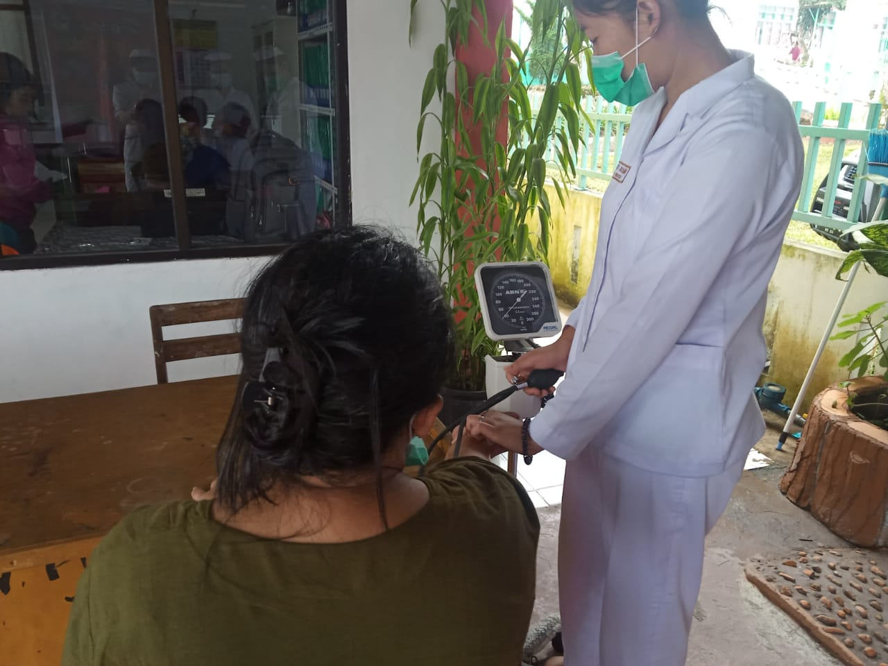 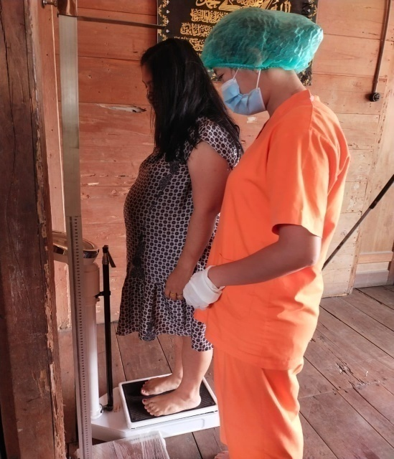

PENGUKURAN LILA PENGUKURAN FTU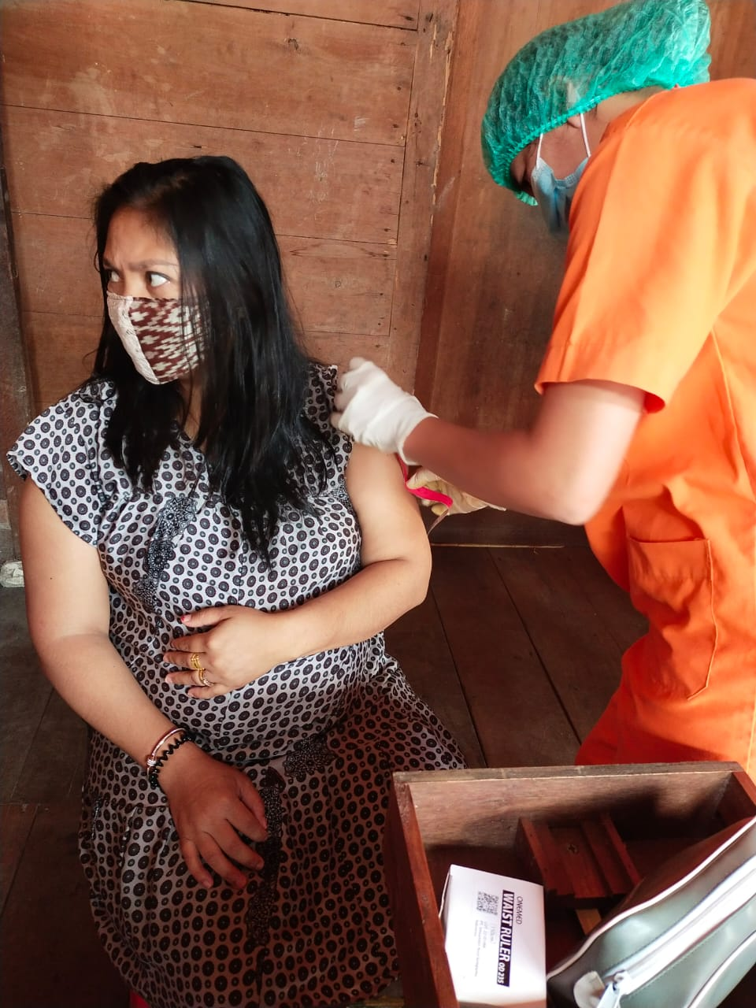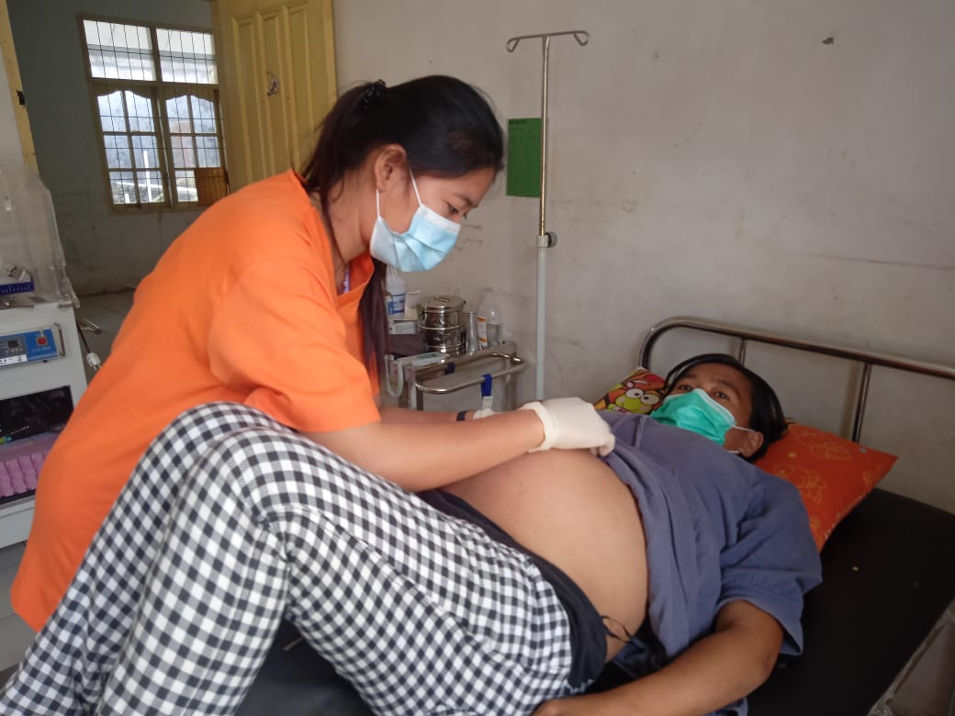

LEOPOID II LEOPOID I

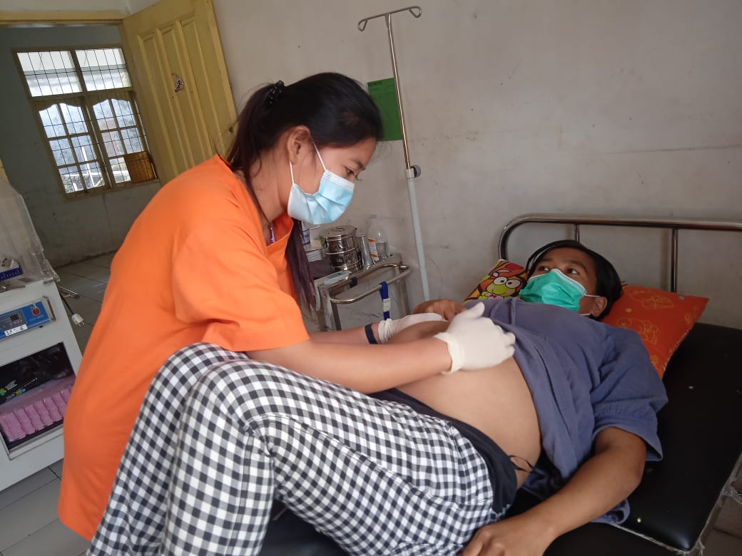

MENGUKUR TFU LEOPOID III

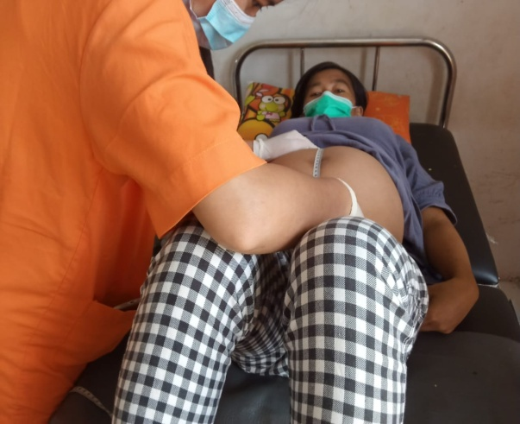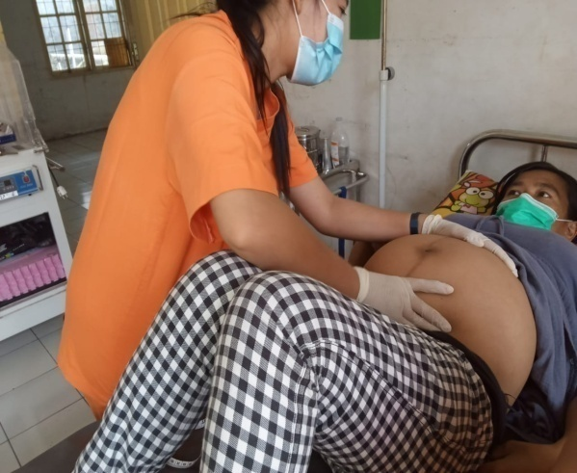

PEMERIKSAAN DJJ SENAM IBU HAMIL

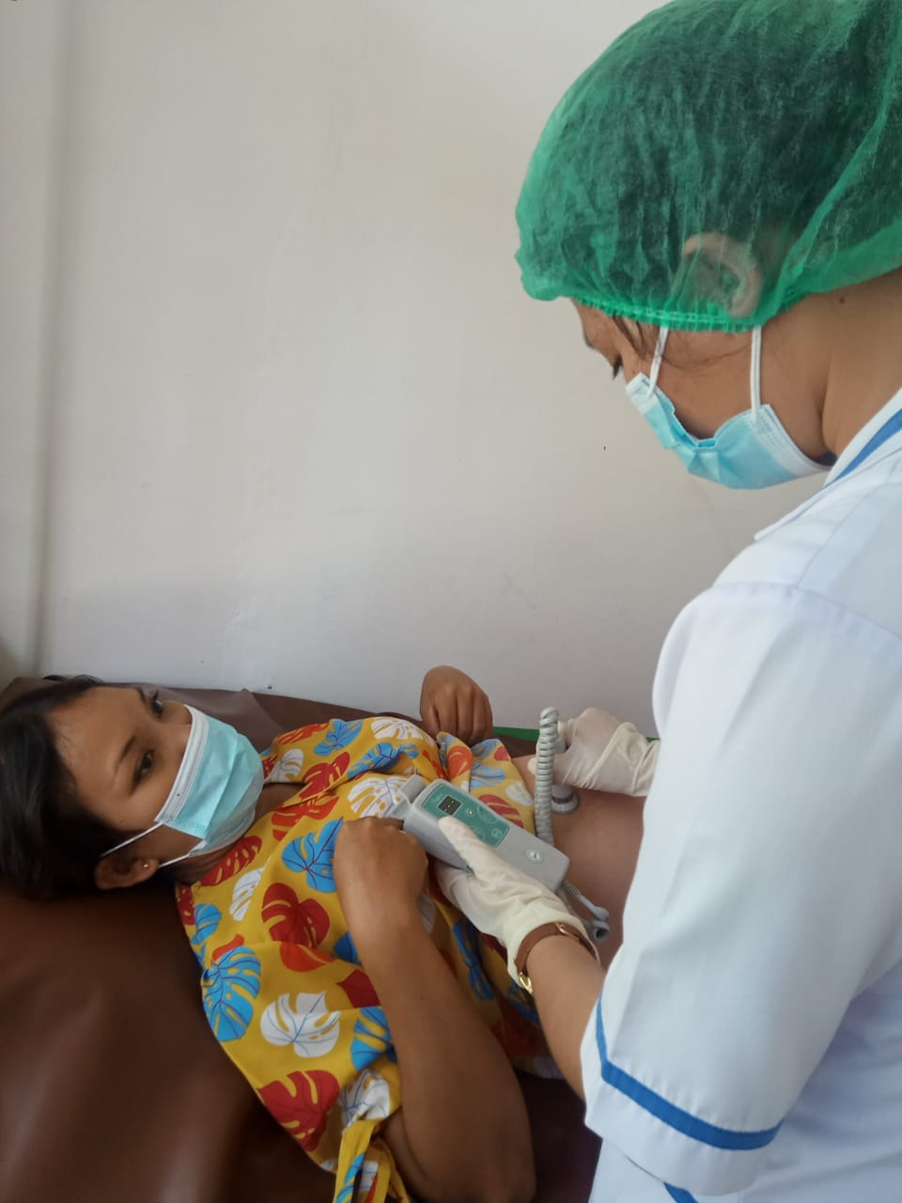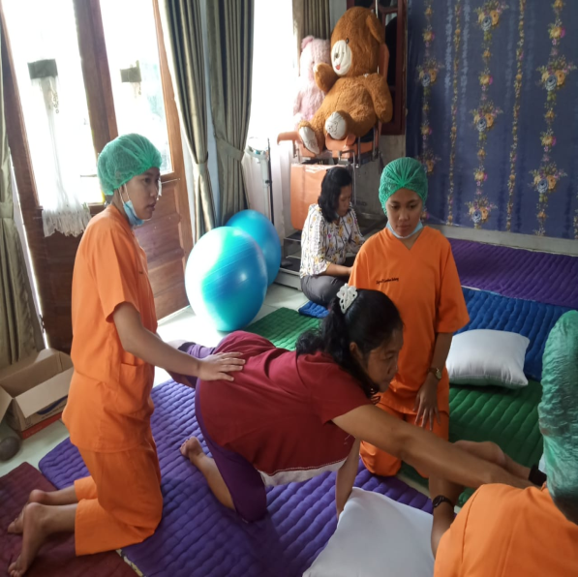

PERSALIANAN

PENGHILANG RASA NYERI PEMERIKSAAN DALAM

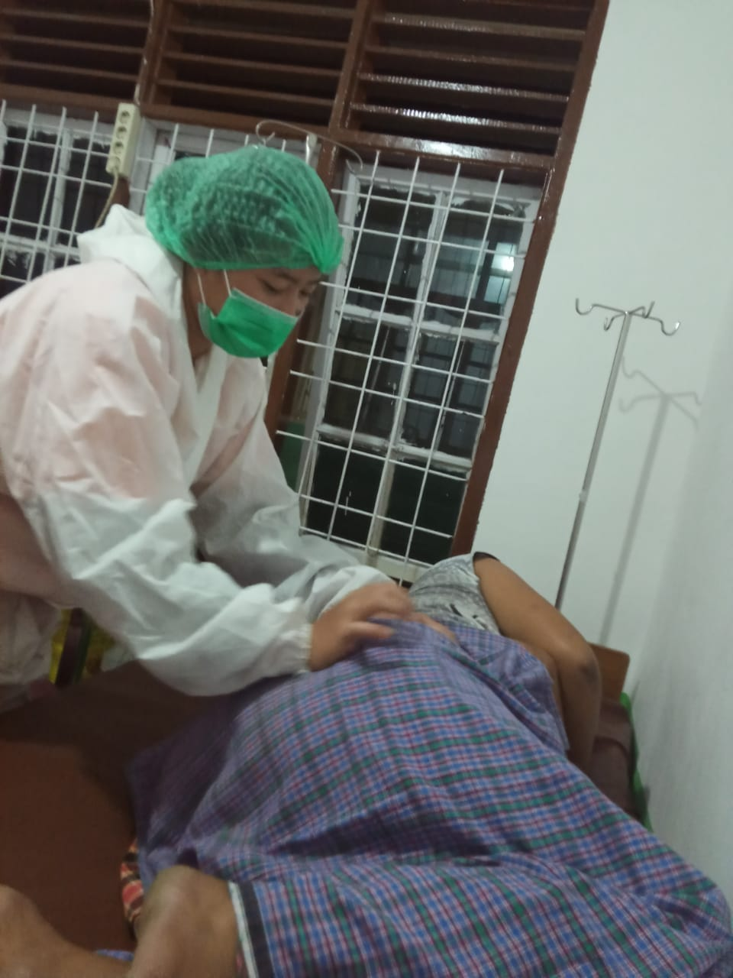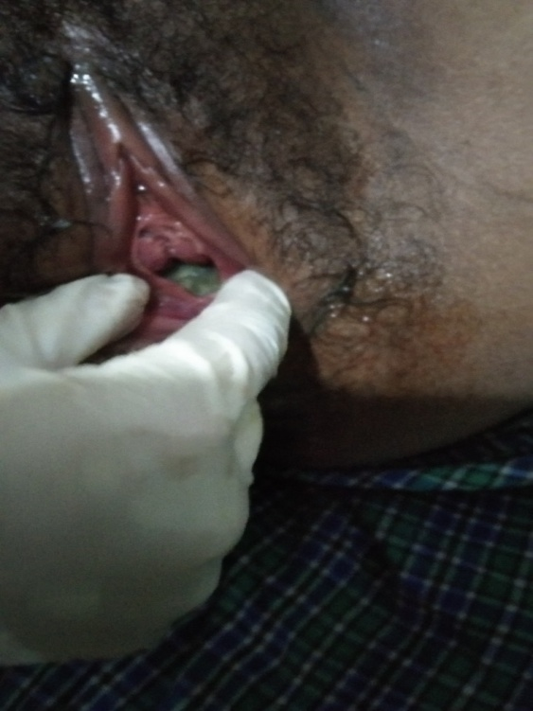

VT MELINDUNGI PERINEUM

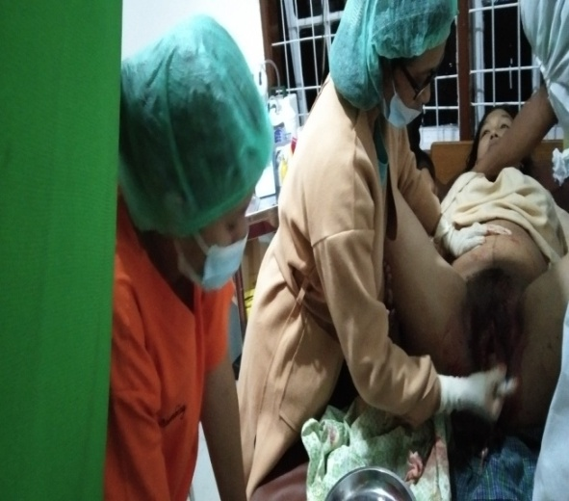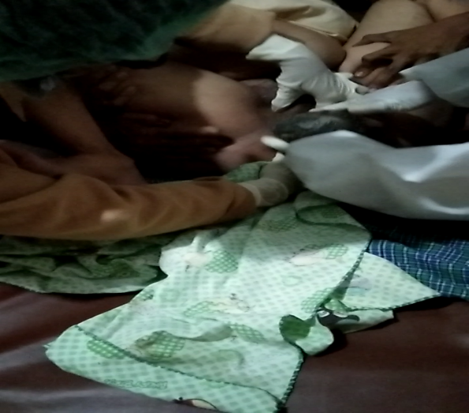

MELAHIRKAN KEPALA MENGERINGKAN BAYI

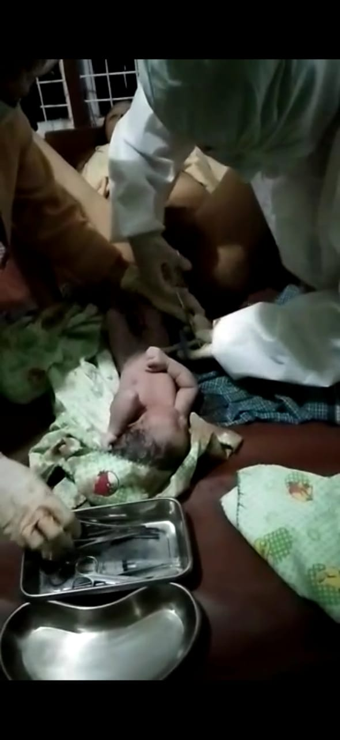

BAYI BARU LAHIR

PEMERIKSAAAN BAYI BARU LAHIR

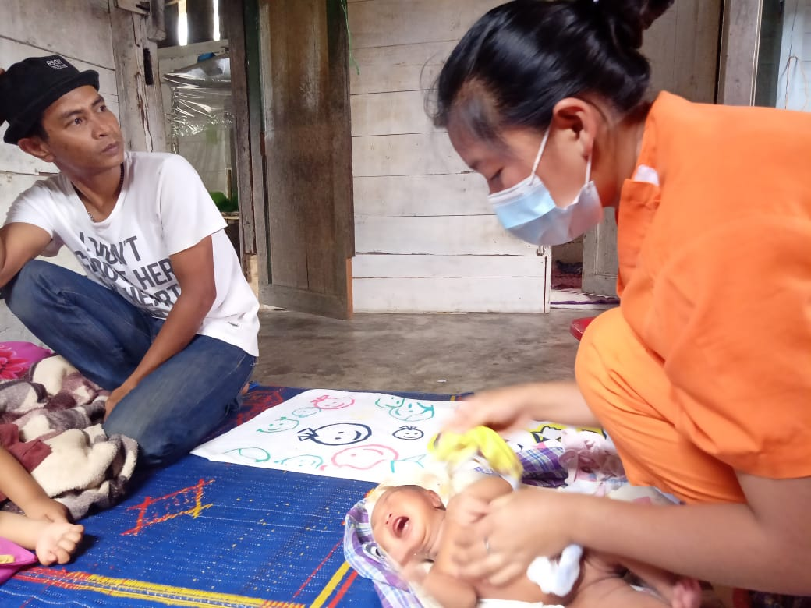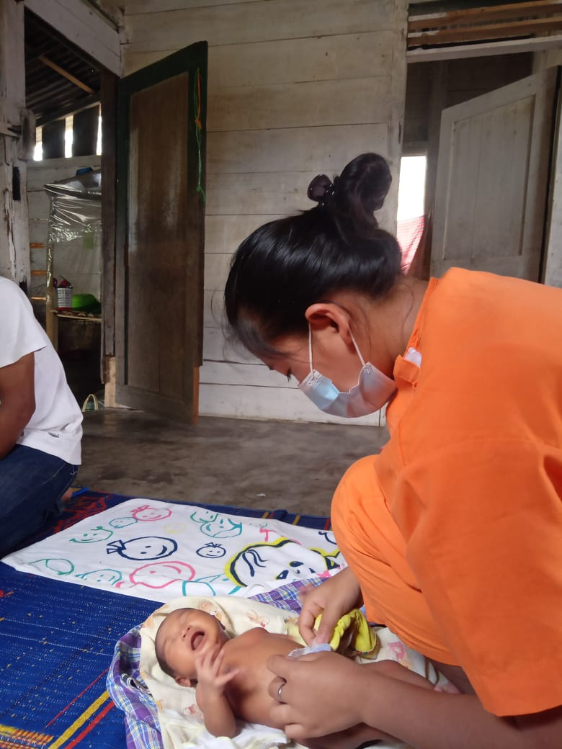

MEMANDIKAN BAYI BARU LAHIR

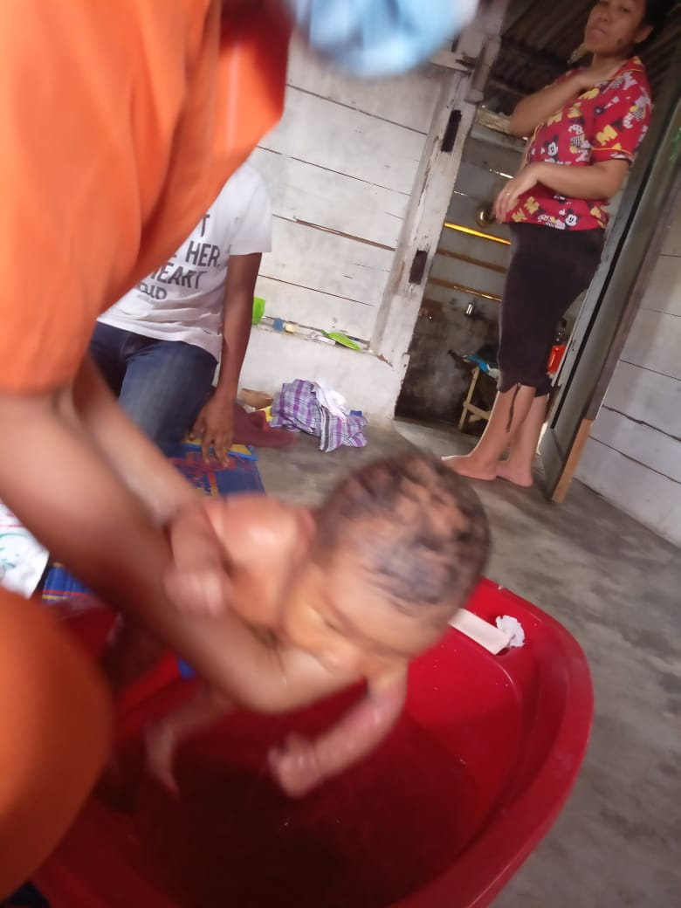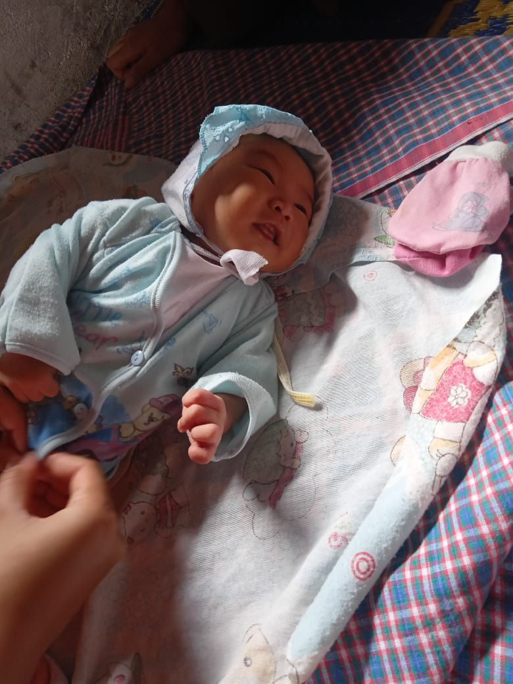

NIFAS

PEMERIKSAAN TEKANAN DARAH PERAWATAN PAYUDARA

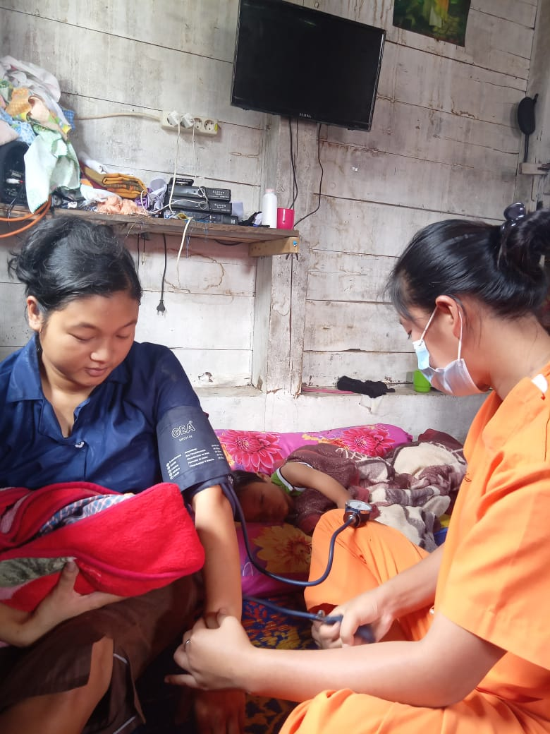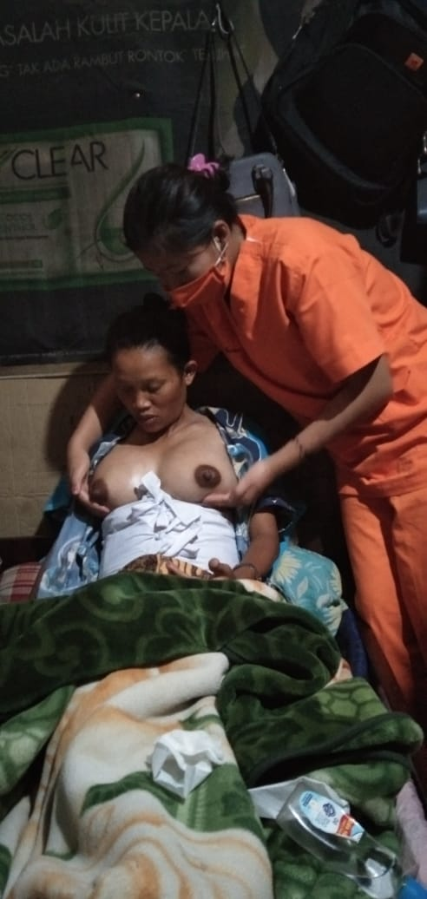

PEMERIKSAAN TFU PEMERIKSAAN LOCHEA

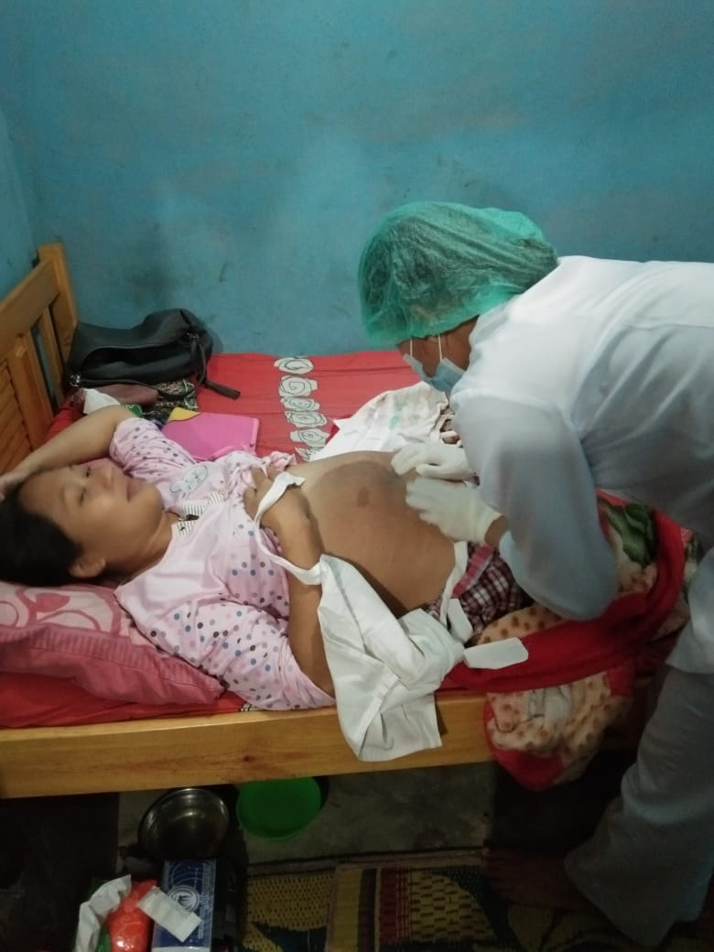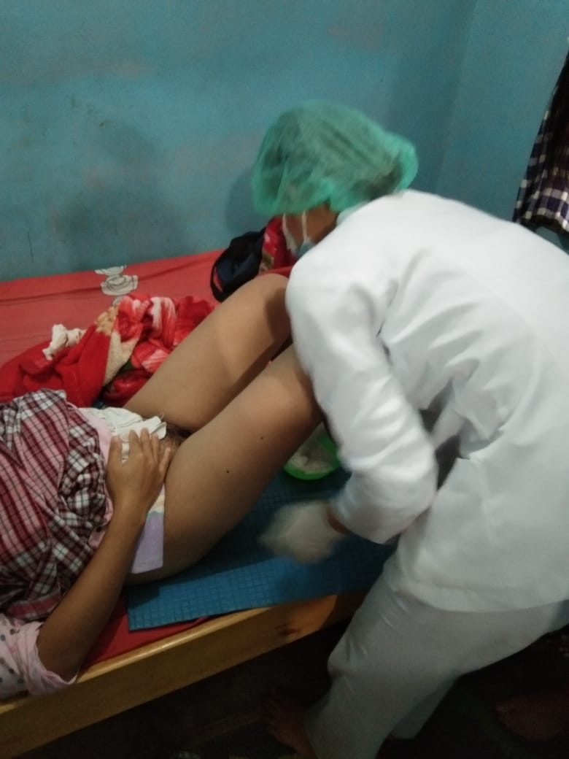

KELUARGA BERENCANA MENGGUNAKAN

METODE AMENORE LAKTASI

ASI ESKLUSIF MENYUSUI BAYI 